

HỌC VIỆN CÔNG NGHỆ BƯU CHÍNH VIỄN THÔNG

KHOA CÔNG NGHỆ THÔNG TIN 1
-----🙞🙜🕮🙞🙜-----

BÁO CÁO BÀI TẬP
Chủ đề: Super Smash Profs
Giảng viên hướng dẫn : Phd Stud Quyen Ngo Van
Sinh viên thực hiện:
Dương Minh Thái : B23DCCN742
Nguyễn Đức Mạnh : B23DCCN532
Vũ Đình Nam : B23DCCN593

Hà Nội - 10/2026

MỤC LỤC
1. Giới thiệu 6
1.1. Từ trò chơi cục bộ đến bài toán nhiều máy 6
1.2. Mục tiêu, câu hỏi và phạm vi nghiên cứu 6
2. Cơ sở và các phương pháp liên quan 7
2.1. TCP, định dạng thông điệp và phiên ứng dụng 7
2.2. Mô phỏng, snapshot và hiển thị trễ có kiểm soát 7
2.3. Phân phòng, WebSocket và lưu xếp hạng 8
3. Định nghĩa bài toán 9
3.1. Đầu vào, đầu ra và các bất biến 9
3.2. Giả định và ranh giới đánh giá 9
4. Phương pháp đề xuất 10
4.1. Tập trung quyền quyết định, phân tách đường điều khiển 10
4.2. Tách nhịp mô phỏng và nhịp quan sát 11
4.3. Phân phối phòng và phản ứng với áp lực tải 11
5. Kiến trúc hệ thống 12
5.1. Kiến trúc tổng thể và luồng phối hợp 12
5.2. Các tầng tham gia một phiên chơi 13
5.3. Standalone, gateway và nguyên mẫu nhiều worker 14
5.4. Quyền sở hữu và đồng thời 14
6. Thiết kế giao tiếp mạng 15
6.1. Từ dòng byte đến thông điệp có kiểm tra 15
6.2. Kết nối, phiên và vòng đời lobby 16
6.3. Input, snapshot và kết thúc trận 18
6.4. Heartbeat, timeout và dữ liệu không hợp lệ 20
6.5. Admission trong cấu hình cluster 21
7. Hiện thực hệ thống 21
7.1. Nhận kết nối, phân phối lệnh và quản lý phòng 21
7.2. Hàng đợi input, lịch tick và World của trận 24
7.3. Máy khách: giữ thao tác và dựng trạng thái có căn cứ 27
7.4. Chiến đấu, vũ khí và Boss do máy chủ quyết định 28
7.5. Ghép trận, hồ sơ khách và Ranking 31
7.6. Cấp phát worker và snapshot thích ứng 36
7.7. Backpressure và giảm công việc lặp 38
7.8. Máy khách web và cổng WebSocket 39
8. Thiết lập thực nghiệm 40
8.1. Phân biệt phiên bản, môi trường và workload 40
8.2. Chỉ số đo và cách diễn giải 41
8.3. Kịch bản chức năng và điều kiện dừng 42
9. Kết quả 42
9.1. Kiểm thử hiện tại và bằng chứng chức năng lịch sử 42
9.2. Thông lượng và đuôi thời gian trong chiến dịch legacy 51
9.3. Tách thời gian xử lý khỏi độ muộn lập lịch 52
10. Thảo luận 53
10.1. Những mục tiêu đã có bằng chứng 53
10.2. Đánh đổi và các điểm nghẽn cần chú ý 53
11. Điểm mới và đóng góp 54
11.1. Thay đổi đơn vị quyết định của trò chơi 54
11.2. Quyền sở hữu dữ liệu và phân phối công việc 55
11.3. Tích hợp chức năng mới và ý nghĩa kiểm chứng 56
12. Hạn chế 56
13. Hướng phát triển 57
14. Kết luận 57
Tài liệu tham khảo 59
Phụ lục 60
A. Inventory giao thức và ví dụ JSON 60
B. Bản đồ hiện thực và cấu hình 63
C. Hồ sơ kiểm thử và dữ liệu gốc 65
D. Đối chiếu đóng góp và nguồn kế thừa 68

1. Giới thiệu

1.1. Từ trò chơi cục bộ đến bài toán nhiều máy
Super Smash Profs là trò chơi nền tảng đối kháng viết bằng Java, sử dụng libGDX và bản đồ Tiled. README của dự án gốc mô tả nhiều người cùng chơi trên một bàn phím, có chọn nhân vật và các khả năng riêng [1]. Trong phiên bản cục bộ, việc đọc phím, cập nhật đối tượng, mô phỏng va chạm và hiển thị cùng phục vụ một phiên chạy. Cách tổ chức này phù hợp với những người dùng chung máy, nhưng chưa cung cấp giao thức phiên, phòng trực tuyến hoặc một nguồn trạng thái chung cho nhiều máy.
Điểm khó khi bổ sung mạng không nằm riêng ở thao tác gửi tọa độ. Nếu mỗi máy tự quyết định một đòn đánh có trúng hay không, hai máy có thể tính lượng máu khác nhau khi bản tin đến chậm. Nếu luồng đọc socket sửa trực tiếp đối tượng vật lý trong lúc mô phỏng đang chạy, thứ tự truy cập phụ thuộc lịch của hệ điều hành. Một trận đấu có thể sai ngay cả khi các byte được truyền đầy đủ. Vì vậy, bài toán của nhóm là thiết kế cả đường đi của thao tác, quyền cập nhật thế giới và cách phân phối kết quả quan sát được.
Hình 1 khái quát đường xử lý của game cục bộ, dựa trên lớp Game, PlayScreen và các thành phần gameplay trong bản nhập ban đầu.
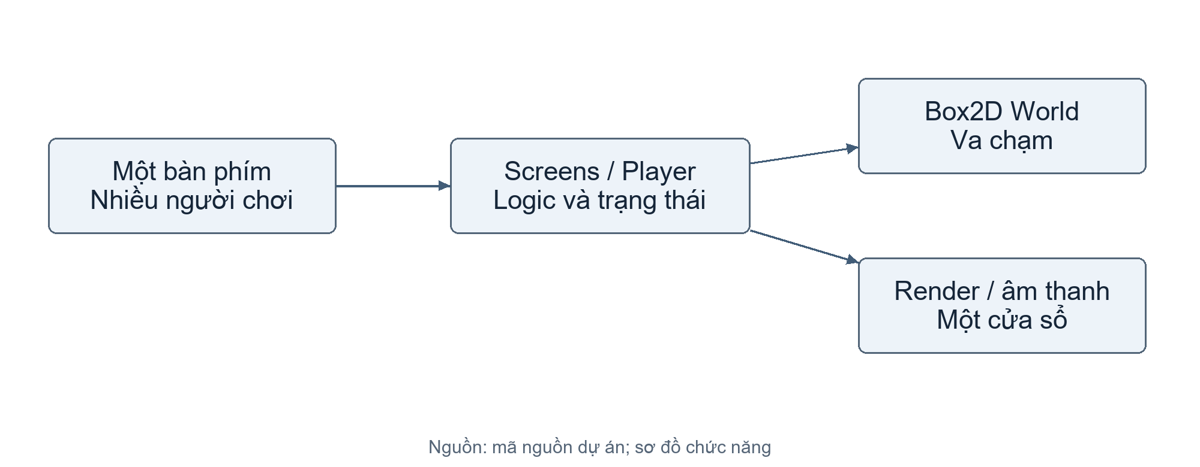
Hình 1. Kiến trúc game local kế thừa
Ở mô hình này, các người chơi chia sẻ cùng một trạng thái trong tiến trình. Khi thêm mạng, ranh giới tiến trình xuất hiện giữa thao tác và trạng thái hiển thị. Những thành phần như nhân vật, bản đồ, hoạt ảnh và tài nguyên là nền tảng kế thừa; cơ chế xác định phiên, đóng khung bản tin và phát trạng thái cho các kết nối là phần cần xây dựng thêm. Báo cáo phân biệt hai phạm vi này để tránh coi toàn bộ trò chơi là sản phẩm mới của nhóm.

1.2. Mục tiêu, câu hỏi và phạm vi nghiên cứu
Mục tiêu thứ nhất là giữ một diễn biến trận đấu có thẩm quyền khi có nhiều nguồn điều khiển. Mục tiêu thứ hai là nhận và gửi dữ liệu của nhiều kết nối mà không để socket đọc chậm hoặc thao tác lưu cơ sở dữ liệu chiếm luồng mô phỏng. Mục tiêu thứ ba là làm rõ giới hạn khi một tiến trình chứa nhiều phòng, từ đó xây dựng nguyên mẫu phân phòng sang các worker và đo những chỉ số có khả năng bộc lộ quá tải.
Ba câu hỏi xuyên suốt là: làm thế nào biến dòng byte TCP thành lệnh có danh tính và phạm vi trận rõ ràng; làm thế nào tách truy cập đồng thời khỏi bước vật lý; và bằng chứng nào đủ để kết luận một cơ chế đã hoạt động hoặc đã cải thiện hiệu năng. Các chương thiết kế trả lời hai câu hỏi đầu bằng luồng dữ liệu và bất biến. Phần thực nghiệm trả lời câu hỏi thứ ba bằng kiểm thử, bản ghi đo và giới hạn của chúng.
Phạm vi khảo sát là toàn bộ dự án tích hợp: máy khách desktop và web, giao tiếp máy chủ, phòng chơi, mô phỏng, chiến đấu, Boss, ghép trận, Ranking và kiến trúc phân tán. Sự có mặt của mã nguồn được tách khỏi mức độ tích hợp và mức độ đo đạc. Chẳng hạn, chính sách giảm nhịp snapshot đã được hiện thực, nhưng hồ sơ thực nghiệm chưa có cặp đối chứng đủ để công bố mức tiết kiệm băng thông.

2. Cơ sở và các phương pháp liên quan

2.1. TCP, định dạng thông điệp và phiên ứng dụng
TCP cung cấp một luồng byte có thứ tự giữa hai đầu kết nối [2]. Ranh giới của một lần ghi ở đầu gửi không tạo thành ranh giới thông điệp ở đầu nhận. Ví dụ, một lần đọc có thể chỉ thu được hai byte đầu của một header bốn byte; ngược lại, dữ liệu từ nhiều thông điệp có thể cùng nằm trong bộ đệm. Bởi vậy, ứng dụng phải xác định độ dài và đọc đủ từng phần trước khi giải mã JSON. Đây là cơ sở của thiết kế framing trong chương 6.
JSON cung cấp cấu trúc đối tượng và các kiểu giá trị phổ biến, nhưng bản thân cú pháp JSON không quyết định trường nào được phép xuất hiện trong một yêu cầu chơi game [3]. Hệ thống vẫn phải kiểm tra phiên bản, loại bản tin, kiểu dữ liệu và quan hệ với trạng thái phòng. Socket đang mở cũng chưa tương đương một người chơi đã hoàn thành thủ tục CONNECT. Việc phân biệt kết nối vận chuyển, phiên ứng dụng và tư cách thành viên phòng giúp từ chối lệnh đúng cú pháp nhưng sai thời điểm.
Socket API của Java cho phép tổ chức luồng đọc và ghi riêng [4]. Cách này dễ theo dõi trên quy mô nguyên mẫu, song số luồng có thể tăng theo số kết nối. Trong dự án, giới hạn kết nối và hàng đợi là một phần của mô hình tài nguyên; không có căn cứ để suy ra khả năng phục vụ số lượng người chơi không giới hạn chỉ từ việc dùng thread pool.

2.2. Mô phỏng, snapshot và hiển thị trễ có kiểm soát
Box2D tính chuyển động và va chạm qua các bước thời gian. Tài liệu libGDX khuyến nghị cách sử dụng bước vật lý có kiểm soát và lưu ý tài nguyên native cần được giải phóng [6]. Một bước cố định làm rõ khoảng thời gian mà mỗi input ảnh hưởng tới mô phỏng; nó không bảo đảm luồng Java luôn được đánh thức đúng hạn. ScheduledExecutorService cũng phân biệt lịch thực thi với khả năng thực tế của bộ thực thi [5]. Vì vậy, thời gian xử lý và độ muộn bắt đầu tick phải được đo riêng.
Snapshot là bản mô tả trạng thái tại một tick, được dùng để dựng hình mà không chia sẻ trực tiếp đối tượng vật lý giữa các luồng hoặc tiến trình. Khi chỉ phát 20 snapshot mỗi giây, hiển thị trực tiếp từng vị trí mới dễ tạo chuyển động bậc thang. Nội suy dựng vị trí trung gian giữa các mẫu đã nhận, thường bằng cách hiển thị lùi một khoảng thời gian so với trạng thái mới nhất. Fiedler phân tích cách đánh đổi độ trễ hiển thị lấy sự đều đặn của chuyển động trong snapshot interpolation [7]. Dự án áp dụng nguyên lý này, đồng thời chặn nội suy qua hồi sinh, dịch chuyển lớn hoặc thay đổi trạng thái sống/chết.
Dự đoán chuyển động của nhân vật cục bộ giải quyết một nhu cầu khác: hiển thị phản ứng sớm trước khi snapshot xác nhận quay lại. Dự đoán chỉ có ý nghĩa khi có thể đối chiếu với trạng thái máy chủ. Trong dự án, mô phỏng dự đoán có thế giới vật lý riêng và không được quyết định sát thương hoặc kết quả trận. Sự phân quyền này quan trọng hơn việc tuyên bố độ trễ bằng không, vì độ trễ mạng và sai lệch giữa hai lần quan sát vẫn tồn tại.

2.3. Phân phòng, WebSocket và lưu xếp hạng
Một trận đấu có thể được coi là một đơn vị phân chia công việc: những người cùng trận cần dùng chung thế giới, còn hai phòng độc lập không cần cùng một World. Room sharding phân các phòng cho các worker thay vì chia đôi một trận đang chạy. Cách này giảm nhu cầu đồng bộ vật lý giữa máy chủ, nhưng đặt ra bài toán cấp chỗ, nhận diện worker còn hợp lệ và xử lý khi worker mất. Hệ thống hiện tại ưu tiên ranh giới phòng; chưa có cơ chế chuyển một World đang hoạt động sang worker khác.
Trình duyệt không sử dụng trực tiếp socket TCP của Java. WebSocket cung cấp kênh hai chiều trên một kết nối sau thủ tục bắt tay HTTP [8]. Gateway của dự án chuyển thông điệp text WebSocket thành cùng loại JSON được đóng khung TCP, nhờ đó tái sử dụng máy chủ mô phỏng. TeaVM dịch mã Java sang JavaScript nhưng có những giới hạn về môi trường thực thi, chẳng hạn truy cập native và reflection [11]. Việc có bản web vì thế không đồng nghĩa toàn bộ mã desktop chạy nguyên trạng trong trình duyệt.
Elo mô hình hóa kỳ vọng kết quả từ chênh lệch mức đánh giá [10]. Nó là kiến thức kế thừa, còn cách đưa trận nhiều người, trận hòa và Boss vào hệ thống là chính sách cụ thể phải đọc từ mã. Tương tự, giao dịch SQLite cung cấp tính nguyên tử cho các cập nhật trong cơ sở dữ liệu [9], nhưng không tự tạo giao dịch xuyên qua hàng đợi kết quả, tiến trình worker và kết nối mạng. Báo cáo phân tích rõ những ranh giới này khi mô tả Ranking.

3. Định nghĩa bài toán

3.1. Đầu vào, đầu ra và các bất biến
Đầu vào thời gian thực là thao tác điều khiển có số thứ tự, tick phía máy khách và các trạng thái phím. Đầu vào quản lý gồm yêu cầu kết nối, tạo hoặc vào phòng, sẵn sàng, tải xong màn chơi, đổi thiết lập, chơi lại và xem bảng xếp hạng. Những dữ liệu này đến không đồng bộ qua nhiều socket. Máy chủ phải kiểm tra chúng bằng danh tính phiên, trạng thái phòng và phạm vi trận trước khi đưa vào mô phỏng.
Đầu ra là trạng thái phòng, tín hiệu bắt đầu, snapshot trận, sự kiện chiến đấu, kết quả cuối và thông tin hồ sơ/xếp hạng. Một snapshot không phải lệnh yêu cầu máy khách tự xét lại va chạm; nó là kết quả đã được máy chủ tính. Khi kết thúc trận, thông tin thắng thua tiếp tục đi sang bộ phận lưu kết quả, tạo một vòng đời dài hơn vòng đời một frame hiển thị.
Bảng 1 tổng hợp các ràng buộc có thể kiểm tra trực tiếp. Chúng được diễn đạt dưới dạng điều kiện hoạt động để tránh đồng nhất mục tiêu thiết kế với một cam kết hiệu năng chưa đo.
Bảng 1. Yêu cầu và bất biến của hệ thống
Phạm vi | Điều kiện cần giữ | Ý nghĩa
Danh tính | Input lấy người chơi từ ClientSession; Fighter kiểm tra matchId. | Không dùng danh tính tùy ý do client gửi.
Mô phỏng | World thuộc luồng mô phỏng; bước vật lý 1/60 giây. | Ngăn reader/writer sửa vật lý đồng thời.
Đầu vào | Kiểm tra schema, sequence; tối đa 32 input/người trong InputQueue. | Loại dữ liệu sai và giới hạn bộ đệm.
Đầu ra | Snapshot sao chép giá trị; slot chờ ưu tiên tick mới. | Tách World khỏi tốc độ gửi.
Kết quả | matchId chống tính lại; transaction ghép dấu trận và hồ sơ. | Không cộng lại cùng kết quả đã lưu.
Cluster | Phòng thuộc một worker còn lease; vé gắn incarnation. | Tránh sử dụng phân công đã hết hiệu lực.

3.2. Giả định và ranh giới đánh giá
Mỗi phòng được thực thi trọn vẹn trên một worker. TCP đảm nhiệm thứ tự byte trong kết nối còn sống; ứng dụng chịu trách nhiệm xác định frame, kiểm tra dữ liệu và dọn phiên khi kết nối đóng. Đồng hồ dùng cho tick và timeout là công cụ điều phối cục bộ, không phải bằng chứng rằng đồng hồ của tất cả máy đã đồng bộ chính xác.
Phần đo tải đã có dùng loopback trên một máy Windows, với bot và máy chủ dùng chung tài nguyên. Những kết quả này thích hợp để khảo sát đường xử lý và giới hạn của cấu hình đó, nhưng không đại diện cho độ trễ Internet hoặc tính công bằng giữa hai mạng gia đình. Mặt khác, kiểm thử đơn vị về parser và SQLite không xác nhận chất lượng hoạt ảnh hay khả năng đọc giao diện trên mọi màn hình. Mỗi kết luận trong phần kết quả được gắn với loại bằng chứng tương ứng.
Yêu cầu khả năng mở rộng được hiểu là có kiến trúc phân phòng, chính sách cấp chỗ và cơ chế giới hạn áp lực, kèm phép đo để nhận ra khi lịch mô phỏng trễ. Báo cáo không đặt một con số người chơi tối đa cho toàn hệ thống vì chưa có chiến dịch tải đa máy đủ dài. Những thông số như 60 Hz, 20 Hz và số worker khởi tạo là cấu hình hoặc mục tiêu nhịp, cần được đối chiếu với thực nghiệm trước khi coi là mức dịch vụ đạt được.

4. Phương pháp đề xuất

4.1. Tập trung quyền quyết định, phân tách đường điều khiển
Giải pháp tổ chức một trạng thái trận do máy chủ quyết định. Máy khách gửi ý định như di chuyển, nhảy hoặc tấn công; máy chủ xác định người gửi từ phiên và đưa lệnh hợp lệ vào hàng đợi của trận. Đến bước mô phỏng, runtime lấy các điều khiển đã nhận, cập nhật gameplay và Box2D, rồi tạo dữ liệu trạng thái để phát.
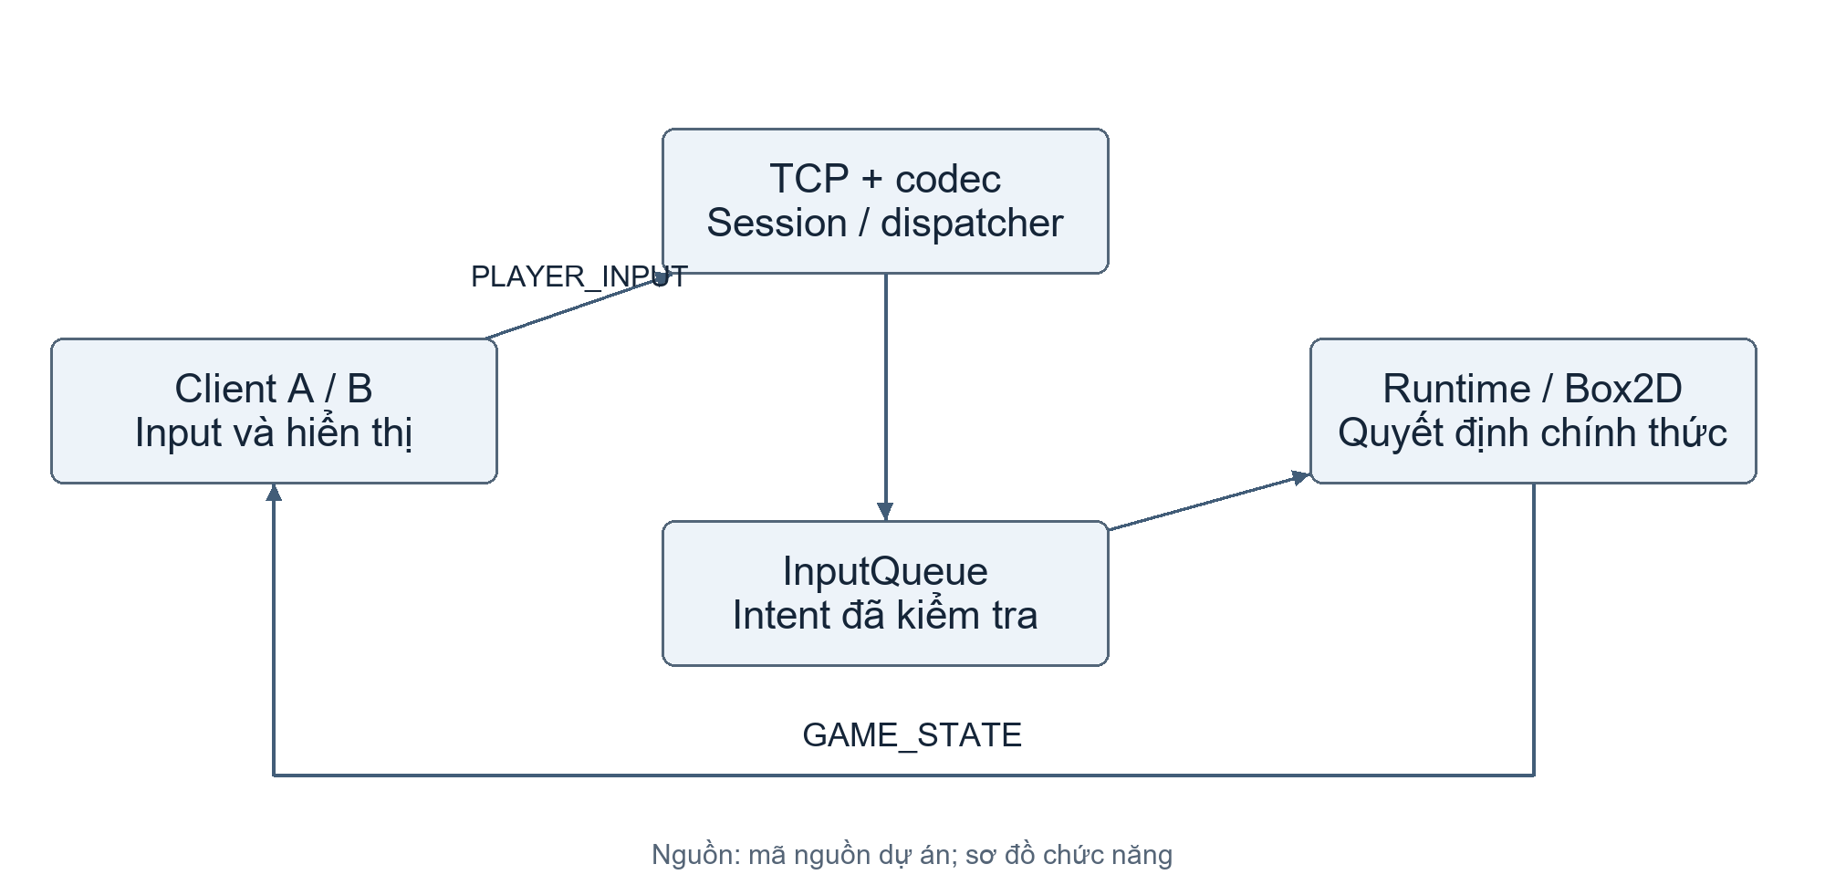
Hình 2. Kiến trúc Client–Server sau cải tiến
Sự thay đổi quan trọng so với game cục bộ là luồng đọc mạng kết thúc công việc ở bước kiểm tra và xếp hàng, thay vì trực tiếp thay đổi vận tốc hoặc lượng máu. Luồng mô phỏng nhận dữ liệu đã được đóng gói theo tick và có quyền thao tác World. Nhờ đó, nhiều kết nối có thể nhận dữ liệu đồng thời mà không buộc Box2D xử lý đồng thời các lệnh gọi từ những luồng đó. Khóa và kiểm tra chủ sở hữu vẫn cần thiết để duy trì ranh giới, không thể thay bằng một ConcurrentHashMap đơn lẻ.
Thiết kế này cũng xác định cách xử lý input đến dồn. Trạng thái giữ phím mới nhất có ý nghĩa cho chuyển động liên tục; các cạnh nhấn cần được giữ lại khi gộp một số input trước tick kế tiếp. Tuy nhiên, phép OR các cạnh nhấn không lưu số lần nhấn lặp cùng loại. Đây là đánh đổi thật của hàng đợi hiện tại, không phải cơ chế bảo đảm ghi nhận mọi thao tác trong mọi điều kiện.

4.2. Tách nhịp mô phỏng và nhịp quan sát
Máy chủ bước vật lý với khoảng thời gian 1/60 giây, trong khi nhịp snapshot cơ sở là 20 lần mỗi giây. Tách hai nhịp giúp không phải mã hóa và gửi toàn bộ trạng thái sau mỗi bước vật lý. Máy khách dùng lịch sử snapshot để dựng hình giữa các mẫu; những thay đổi rời rạc như hồi sinh hoặc chuyển pha vẫn do trạng thái mới nhất của máy chủ xác định.
Hình 3 minh họa quan hệ nhịp lý tưởng: một snapshot cơ sở tương ứng ba bước mô phỏng. Hình là mô tả cấu hình, không phải đồ thị thời gian đo thực tế.
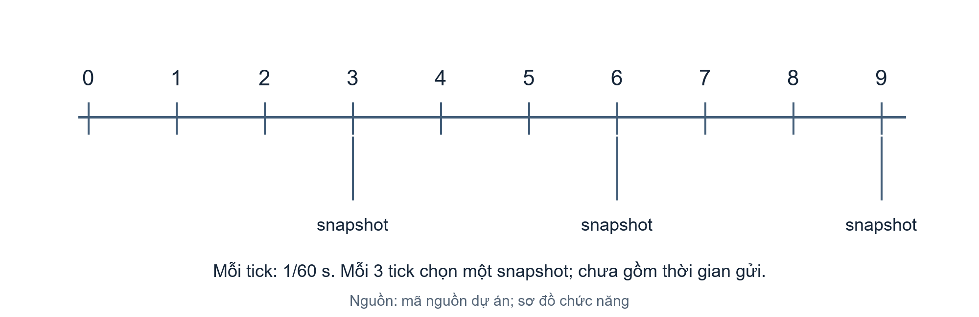
Hình 3. Hai nhịp mô phỏng 60 Hz và snapshot mặc định 20 Hz
Nếu người nhận đọc chậm, snapshot còn chờ chưa gửi có thể được thay bằng snapshot mới hơn. Cách này ưu tiên trạng thái mới để giảm lượng thông tin đã cũ trong hàng đợi ứng dụng. Nó không thu hồi byte đã được ghi vào TCP, do đó độ trễ do hàng đợi của hệ điều hành và mất gói vẫn có thể tồn tại. Với bản tin kết thúc trận, hệ thống có đường riêng để gửi trạng thái cuối trước thông báo kết thúc, vì bỏ qua dữ liệu này có ý nghĩa khác với bỏ qua một vị trí trung gian.

4.3. Phân phối phòng và phản ứng với áp lực tải
Ở nguyên mẫu phân tán, Control Plane quản lý metadata về phiên, vé vào phòng và worker. Một phòng được giao cho một worker còn đủ điều kiện; sau đó đường truyền gameplay đi đến worker đó. Việc đặt phòng mới là điểm áp dụng cân bằng tải, trong khi thế giới của phòng đang chơi không bị di chuyển tự động. Phân tách này giữ cho đường mô phỏng của một trận không phải chờ giao dịch điều phối ở mỗi tick.
RoomAllocator có hai chính sách lựa chọn: vòng tròn và điểm tải có trọng số. Trước khi so điểm, các điều kiện dung lượng phải đạt; một worker còn ít phòng nhưng đã trễ tick có thể bị loại. AdaptiveSnapshotPolicy điều chỉnh nhịp phát khi áp lực kéo dài qua nhiều mẫu quan sát, giữ nhịp vật lý không đổi. Những cơ chế này tạo khả năng phản ứng trong mã nguồn; mức lợi ích và ngưỡng phù hợp vẫn cần thực nghiệm đối chứng. Báo cáo không gán cho chúng mức cải thiện phần trăm khi chiến dịch đối chứng chưa hoàn thành.

5. Kiến trúc hệ thống

5.1. Kiến trúc tổng thể và luồng phối hợp
Hệ thống được nhìn từ ba hoạt động chính: người chơi gửi thao tác, máy chủ tính diễn biến trận và kết quả được trả về để hiển thị hoặc lưu thành tích. Hình 4 đặt các thành phần này trong một sơ đồ chung, đồng thời thể hiện hai cách triển khai đang có: standalone/gateway phục vụ desktop và web; cluster phân các phòng cho nhiều worker.
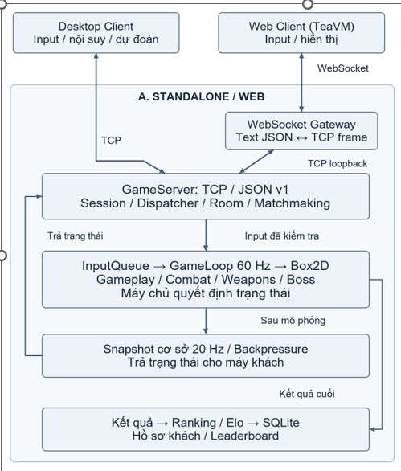
Hình 4. Kiến trúc tổng thể của Networked Super Smash Profs
Ở standalone/web, desktop kết nối TCP trực tiếp, còn trình duyệt đi qua WebSocket Gateway để chuyển JSON text sang frame TCP. Cả hai cùng tới tầng phiên và phòng của GameServer. Input hợp lệ được xếp hàng cho runtime; GameLoop cập nhật Box2D, chiến đấu, vũ khí và Boss rồi tạo snapshot. Snapshot đi qua tầng gửi để quay về client, nơi dữ liệu được nội suy hoặc dùng đối chiếu dự đoán chuyển động. Khi trận kết thúc, kết quả đi sang Ranking/Elo và SQLite trong đường lắp ghép có dịch vụ này; leaderboard đưa thành tích trở lại giao diện.

5.2. Các tầng tham gia một phiên chơi
Ở desktop, giao diện lobby thu thập tên hiển thị, chế độ, nhân vật và trạng thái sẵn sàng. NetworkClient phụ trách kết nối và giao thức, còn ClientMatchSession chuyển input vào hàng đợi gửi và nhận snapshot phục vụ hiển thị. Phía máy chủ, transport chỉ vận chuyển frame; dispatcher kiểm tra loại lệnh và trạng thái phiên; RoomManager liên hệ người chơi với phòng; MatchRuntime sở hữu diễn biến trận. Kết quả cuối đi sang bộ xuất kết quả và dịch vụ Ranking nếu cấu hình máy chủ có ghép dịch vụ này.
Máy khách web giữ vai trò hiển thị và điều khiển tương tự, nhưng lớp mạng được thay bằng phiên bản dùng WebSocket trong môi trường JavaScript. Gateway đứng giữa trình duyệt và máy chủ TCP. Vì vậy, cùng một quy tắc phòng hoặc đòn đánh không cần được tái hiện thành một bộ luật riêng ở gateway. Giao diện có thể thông báo chờ, tải và mất kết nối mà không có quyền ghi trực tiếp kết quả vào bảng xếp hạng.
Bảng 2 trình bày trách nhiệm theo ranh giới dữ liệu, thay vì gom tất cả lớp thành danh sách độc lập.
Bảng 2. Các ranh giới dữ liệu giữa module
Tầng | Nhận → chuyển tiếp | Trách nhiệm
Client | Phím/UI → input; snapshot → hình ảnh | Thu thao tác, giữ dữ liệu chờ gửi, nội suy/dự đoán có giới hạn.
common | Byte/JSON ↔ DTO | Codec, schema, capability; không giữ World.
Transport/dispatch | Frame → lệnh theo phiên | Framing, giới hạn kết nối, kiểm tra quyền và ngữ cảnh.
Phòng/runtime | Lệnh → mô phỏng → snapshot/kết quả | Roster, ready, luật trận, một chủ sở hữu World.
Persistence | Kết quả → lịch sử/hồ sơ | Publisher, history; Ranking/SQLite tùy đường lắp ghép.
Control Plane | Yêu cầu phòng → vé/worker | Metadata, capacity, reservation, lease; không bước vật lý.
Ranh giới quan trọng nhất là giữa dữ liệu nhận từ mạng và trạng thái nội bộ có thẩm quyền. Một JSON hợp lệ chỉ trở thành lệnh được nhận nếu phiên và phòng cho phép. Tương tự, một bản ghi kết quả chỉ được tính Ranking sau khi đã đổi danh tính trong trận sang hồ sơ bền vững; ID socket không được dùng thay cho hồ sơ qua mọi lần kết nối.

5.3. Standalone, gateway và nguyên mẫu nhiều worker
Có hai đường lắp ghép cần phân biệt. Ở cấu hình standalone và GameGateway, GameServer có thể được ghép với RankingService và SqliteRankingStore. Trong WorkerRuntimecủa cấu hình cluster hiện tại, kết quả được ghép với FileMatchHistory; chưa có cùng một đường cập nhật SQLite tập trung cho toàn bộ worker. Hình 5 thể hiện cấu trúc cluster và giới hạn này.
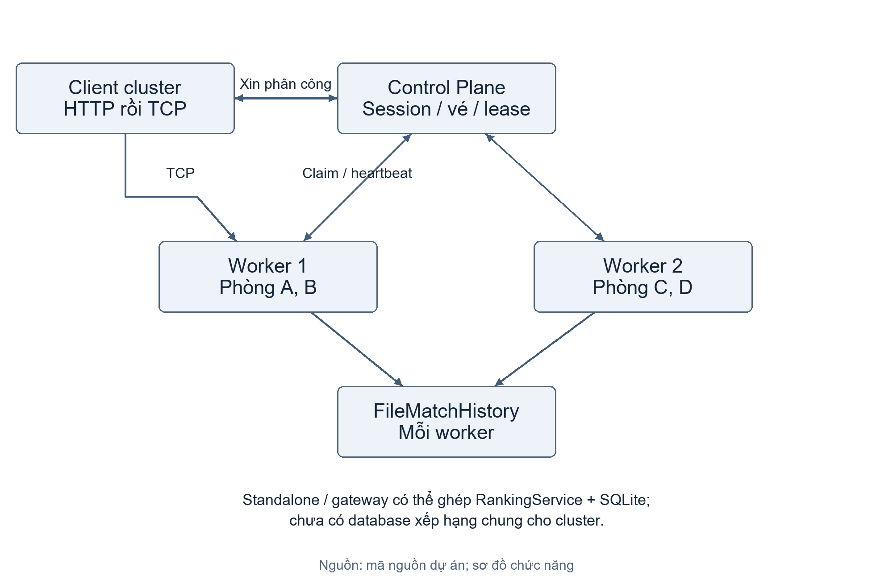
Hình 5. Hai cấu hình backend và nguyên mẫu nhiều worker
Control Plane không chạy bước va chạm. Nó cấp phiên HTTP, lựa chọn worker, giữ chỗ cho phòng và phát vé admission có thời hạn. Worker phải xác nhận vé và duy trì lease, tức quyền phục vụ có thời hạn, trước khi nhận hoặc tiếp tục phục vụ công việc. Một worker mất lease cần ngừng phục vụ để tránh hai thực thể cùng nhận là chủ của tài nguyên đã được phân công lại. Ngược lại, lease không chứa đủ trạng thái để khôi phục World sau khi tiến trình chết.
Tách metadata khỏi mô phỏng làm rõ một giới hạn thường dễ bị bỏ qua trong sơ đồ: nhiều worker có thể chạy được không có nghĩa bảng xếp hạng đã trở thành cơ sở dữ liệu phân tán. Các tầng admission, mô phỏng, lịch sử và Ranking có mức hoàn thiện tích hợp khác nhau. Phần triển khai phân tích từng đường gọi thực tế, không nối các khối bằng mũi tên chỉ dựa trên khả năng tưởng tượng.

5.4. Quyền sở hữu và đồng thời
Hình 6 mô tả các luồng có thể cùng tồn tại trong một worker. Các reader nhận frame từ các kết nối riêng; một luồng mô phỏng cập nhật tuần tự các runtime đã đăng ký; writer gửi dữ liệu mà không giữ khóa của World. Bộ xử lý kết quả được tách khỏi luồng mô phỏng để thao tác lưu không trực tiếp kéo dài một tick.
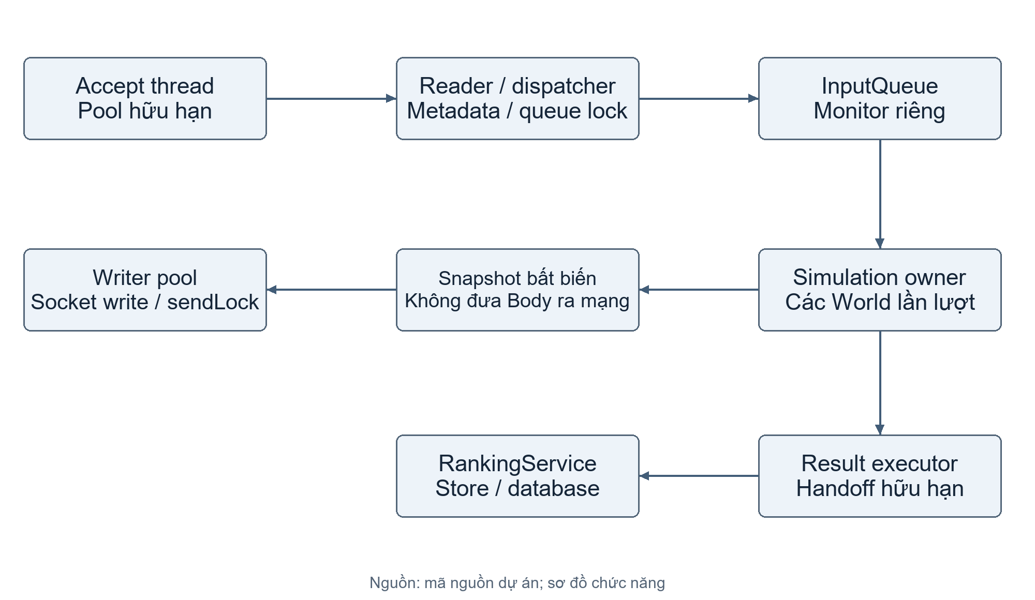
Hình 6. Mô hình concurrency và ranh giới I/O
Với từng phòng, hàng đợi input là điểm chuyển giao giữa reader và mô phỏng. Snapshot được sao chép thành dữ liệu giá trị trước khi writer sử dụng, nên writer không giữ tham chiếu Body để đọc trong lúc World thay đổi. Registry phòng và registry lịch chạy có khóa riêng; việc lấy danh sách tham chiếu để lặp không cho phép bỏ qua khóa của trạng thái bên trong từng phòng.
Ở máy khách libGDX, việc thay đổi tài nguyên đồ họa cần tôn trọng luồng render [12]. Vì vậy, callback mạng cung cấp dữ liệu hoặc sự kiện để phía hiển thị xử lý; không nên suy ra mọi đối tượng libGDX an toàn khi gọi từ reader. Bản web còn khác ở chỗ callback hoạt động trong event loop JavaScript. Một mô hình đồng thời phù hợp với desktop không được mô tả nguyên xi cho trình duyệt.

6. Thiết kế giao tiếp mạng

6.1. Từ dòng byte đến thông điệp có kiểm tra
Giao thức TCP sản xuất sử dụng header bốn byte, thứ tự byte big-endian, biểu diễn độ dài L của phần JSON mã hóa UTF-8. Điều kiện hợp lệ là 0 < L ≤ 1.048.576 byte; kích thước toàn frame tối đa là 1.048.580 byte. Hình 7 biểu diễn ranh giới này. Giới hạn tính theo byte UTF-8, vì vậy số ký tự tiếng Việt không thể dùng thay cho độ dài payload.
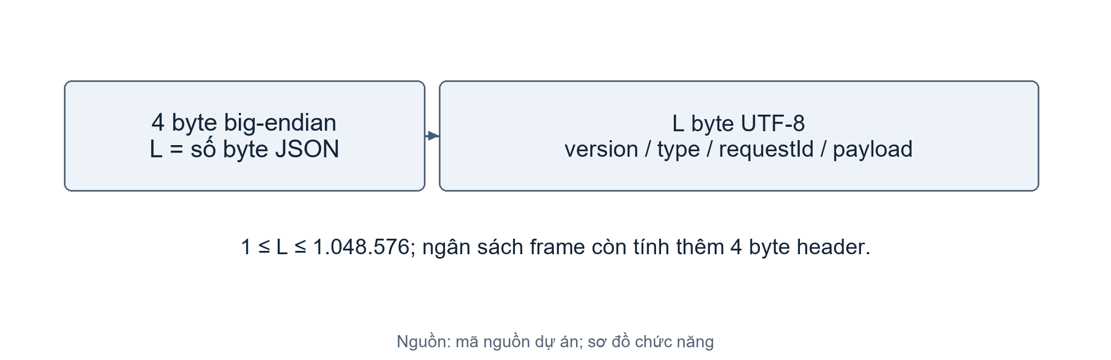
Hình 7. Frame TCP: độ dài byte và payload JSON
JsonFrameCodec đọc byte đầu để phân biệt đóng kết nối trước một frame mới với frame đang bị cắt giữa chừng. Sau đó nó đọc đủ ba byte header còn lại và đủ L byte payload. EOF giữa header hoặc payload là lỗi vận chuyển; số byte của lần read hiện tại không được coi là chiều dài thông điệp. Việc kiểm tra L xảy ra trước khi cấp phát mảng payload, nhằm tránh cấp phát theo độ dài tùy ý từ mạng.
Envelope gồm version, type, requestId nếu cần, và payload là một object. Phiên bản hiện tại là số nguyên 1. Bộ giải mã từ chối khóa JSON trùng, UTF-8 không hợp lệ, dữ liệu thừa sau một giá trị JSON và trường envelope không được phép. Các giới hạn parser bổ sung gồm độ sâu 32, chuỗi 4.096, phần số 32 và tên trường 64 theo cấu hình StreamReadConstraints. requestId nếu có phải là chuỗi không rỗng, tối đa 64 code point. Những giới hạn cú pháp này bổ sung cho kiểm tra từng payload, không thay thế nó.
Ví dụ dưới đây lấy từ bộ vector giao thức của dự án. Dạng rút gọn có đúng 60 byte UTF-8 và header hex 00 00 00 3c; xuống dòng trong cách trình bày JSON chỉ nhằm dễ đọc, không phải các byte của vector gốc.
{"version":1,"type":"CONNECT","requestId":"r1","payload":{}}
MessageType hiện có 27 giá trị, trong đó tập ProtocolV1.MVP_TYPES chấp nhận 26 giá trị và loại MATCH_RESULT kế thừa. Danh sách tên enum vì thế chưa phải danh sách chức năng vận hành hoàn chỉnh. LEAVE_ROOM được nhận diện nhưng dispatcher trả NOT_IMPLEMENTED; FIND_MATCH cũng không phải đường ghép trận của worker cluster. Phụ lục A phân biệt tên, chiều truyền, correlation và trạng thái sử dụng để không mô tả các tên có trong code như những tính năng đều đã hoàn tất.

6.2. Kết nối, phiên và vòng đời lobby
Máy chủ chấp nhận socket trước, tạo ClientSession và đăng ký kết nối, sau đó reader nhận CONNECT để hoàn tất phiên ứng dụng. CONNECT_ACK trả danh tính do máy chủ cấp. Những yêu cầu tiếp theo dùng phiên này, không lấy playerId hay sessionId do máy khách tự khai trong payload. Hình 8 thể hiện hai mốc riêng: mở TCP và nhận xác nhận CONNECT.
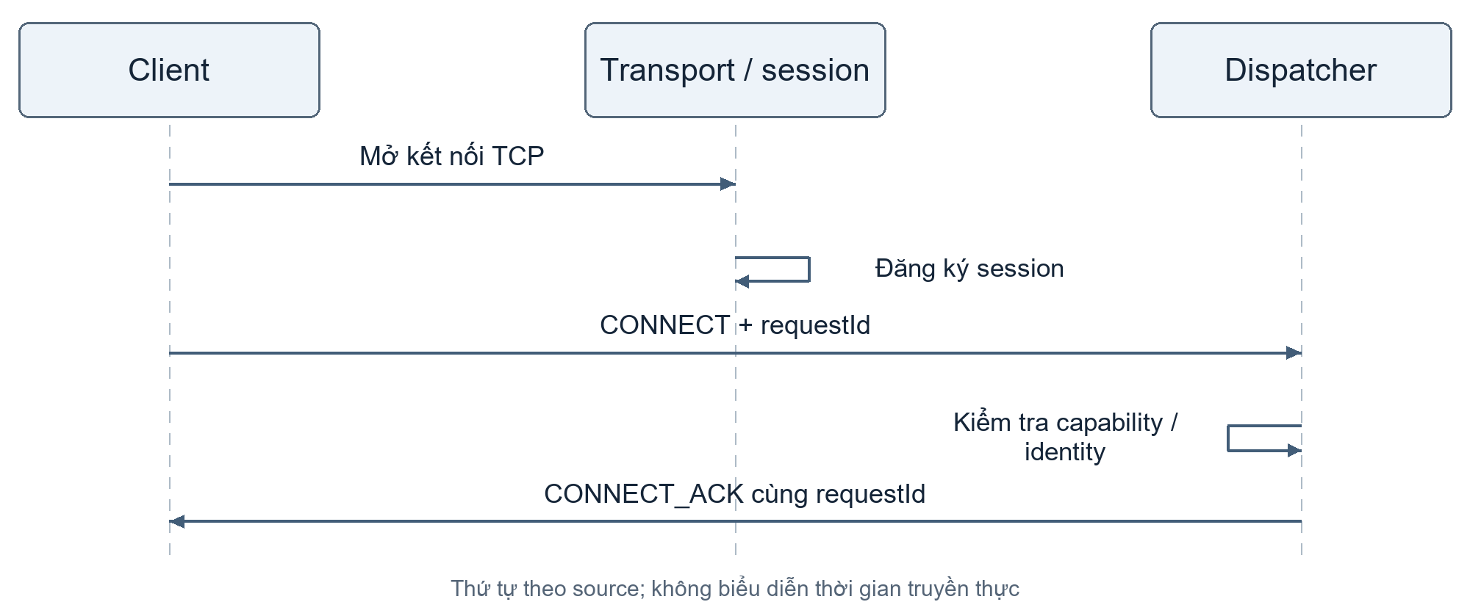
Hình 8. Kết nối TCP và thiết lập session
requestId liên hệ một phản hồi với yêu cầu đang chờ, đặc biệt khi kết nối đồng thời nhận push từ máy chủ. Các yêu cầu như CONNECT, JOIN_ROOM và GET_LEADERBOARD sử dụng cơ chế này. Tập CORRELATED_REQUESTS hiện có mười loại, được đối chiếu đầy đủ trong Phụ lục A. Snapshot hoặc sự kiện gameplay không phải phản hồi một-một cho từng thao tác phím; chúng được phát theo diễn biến máy chủ. Dùng một requestId chung cho mọi input sẽ không biến giao thức thành cơ chế xác nhận từng thao tác.
Tạo phòng và tham gia phòng là hai bước khác nhau. CREATE_ROOM có roomId hợp lệ theo mẫu chữ, số, gạch dưới hoặc gạch nối, dài 1–64 ký tự. Sau ROOM_CREATED, máy khách cần JOIN_ROOM để trở thành thành viên và nhận ROOM_STATE. Hình 9 minh họa đường này cùng việc phát trạng thái phòng cho những người đã tham gia.
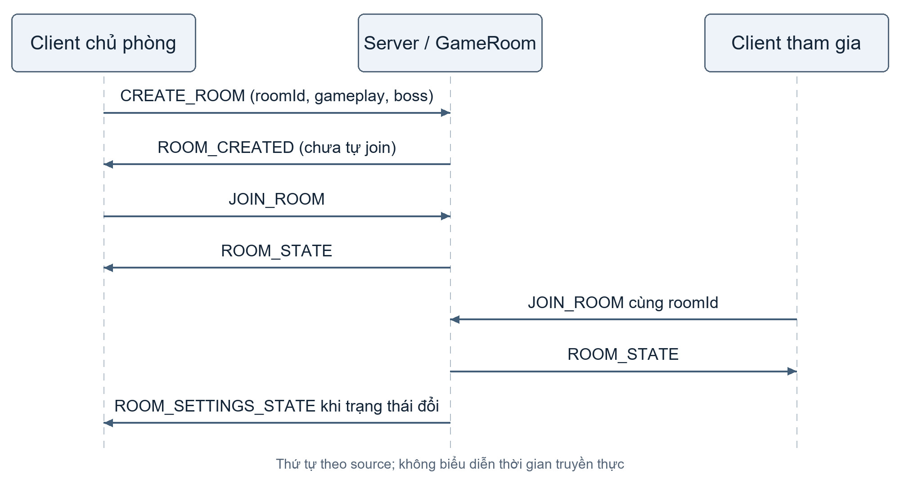
Hình 9. Tạo phòng, vào phòng và cập nhật sảnh
Thiết lập phòng được trao đổi qua ROOM_SETTINGS_UPDATE và ROOM_SETTINGS_STATE. Các trường thực tế gồm maxPlayers từ 2 đến 4, matchSeconds trong tập 0, 60, 90, 120, 180, 300, 360 (hỗ trợ các trận đấu lên đến 6 phút), lives trong tập 1, 2, 3, 5 và các tùy chọn tần suất rơi vũ khí từ NONE, LOW (30s), MEDIUM (15s), HIGH (8s) đến VERY_HIGH (4s/lần). Cấu hình mặc định Fighter tự do là 120 giây, ba mạng; trong khi đó đấu xếp hạng nhanh 1v1 áp dụng chuẩn 180 giây (3 phút) với tần suất rơi vũ khí 8 giây/lần (HIGH), đấu nhanh 4 người là 360 giây (6 phút) với tần suất rơi hòm tiếp tế 4 giây/lần (VERY_HIGH), và Boss là 180 giây, ba mạng, rơi đồ 8 giây/lần. Giá trị cấu hình này khác với một kết luận rằng mọi trận đều kéo dài đúng khoảng thời gian đó, vì điều kiện thắng có thể kết thúc sớm.
PLAYER_READY sử dụng ready kiểu boolean và có thể kèm characterId hoặc roomId, thay vì một trường tự đặt như isReady. Nhân vật được kiểm tra theo tập Alex, Luca, Maurice, Leo và Viktor. Khi đủ điều kiện, phòng đi qua quá trình tải và đếm ngược. LOAD_READY báo máy khách đã sẵn sàng về tài nguyên màn chơi; phase COUNTDOWN có thể còn chờ các thông báo này. Hình 10 giải thích vì sao nhấn READY chưa đồng nghĩa bước vật lý bắt đầu ngay.
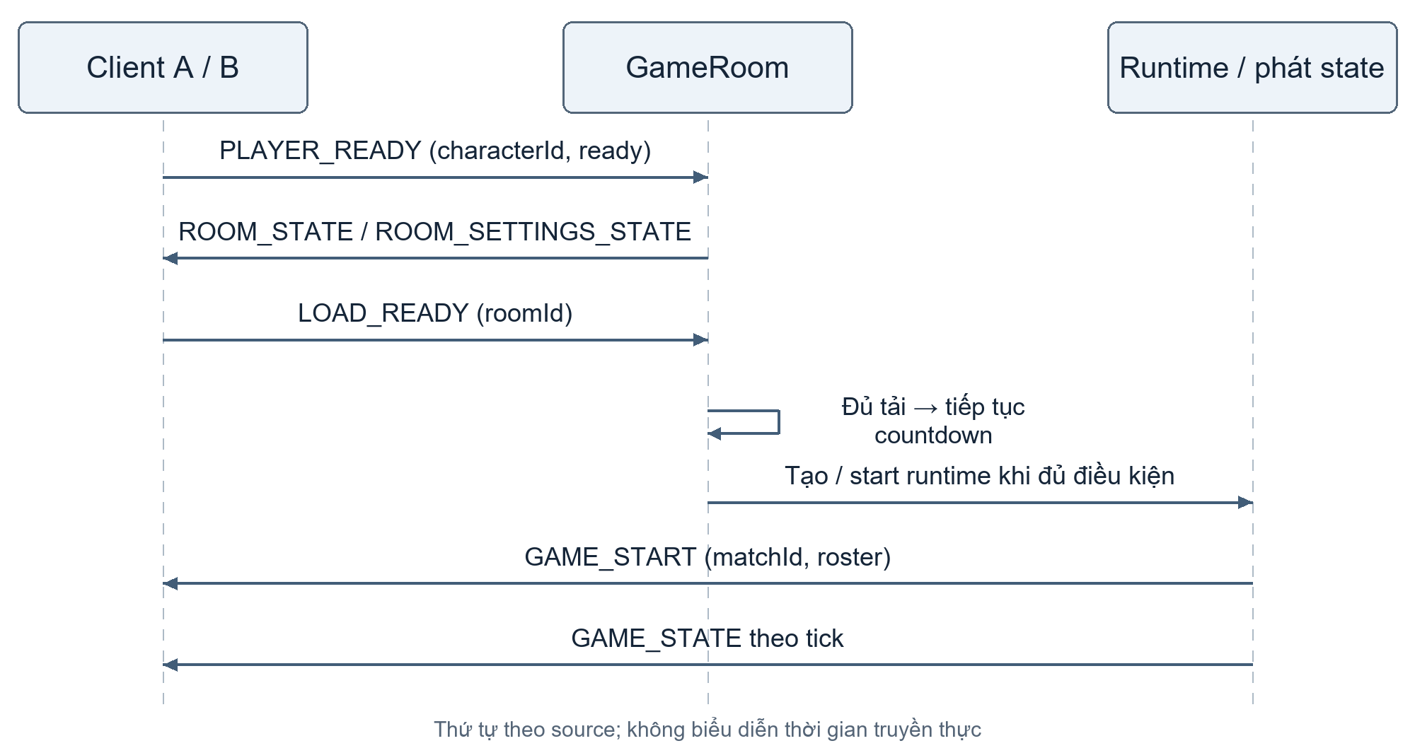
Hình 10. Ready, tải tài nguyên và mở lượt Fighter
Các phase thực tế là WAITING, READY, COUNTDOWN, PLAYING và FINISHED. Không cần thêm một enum LOADING giả để giải thích việc chờ tải. GAME_START mang matchId, roomId và danh sách người chơi với playerId, slotIndex, characterId. Snapshot tiếp theo mang trạng thái đang diễn ra. Việc tách matchId khỏi roomId cho phép chơi lại trong cùng phòng mà vẫn nhận ra input hoặc dữ liệu cũ thuộc trận trước.

6.3. Input, snapshot và kết thúc trận
PLAYER_INPUT dùng sequence và clientTick nguyên không âm, moveAxis hữu hạn trong [-1, 1], cùng các boolean jumpPressed, stompPressed, meleePressed, abilityPressed và blockHeld. interactPressed, dropPressed và object fighter là phần bổ sung theo capability. fighter chứa các trạng thái như downHeld, jumpHeld, upHeld, heavyPressed, heavyHeld, dodgePressed, throwPressed và dashPressed. Với phòng Fighter, dispatcher còn kiểm tra matchId trùng runtime hiện tại. Ví dụ sau là minh họa cấu trúc hợp lệ, không phải bản ghi mạng của một trận cụ thể.
{
"version": 1, "type": "PLAYER_INPUT",
"payload": {
"sequence": 17, "clientTick": 240, "matchId": "m-demo",
"moveAxis": 1, "jumpPressed": true, "stompPressed": false,
"meleePressed": false, "abilityPressed": false, "blockHeld": false
}
}
Người gửi không chọn playerId trong object này. ProtocolV1.playerInput nhận trustedPlayerId từ phiên để tạo DTO nội bộ; lớp kiểm tra trường còn từ chối việc chèn danh tính trái phép vào payload. Hình 11 nối quá trình kiểm tra với hàng đợi, mô phỏng và phát trạng thái. Một input đúng JSON nhưng sai matchId hoặc sequence không trở thành cập nhật vật lý.
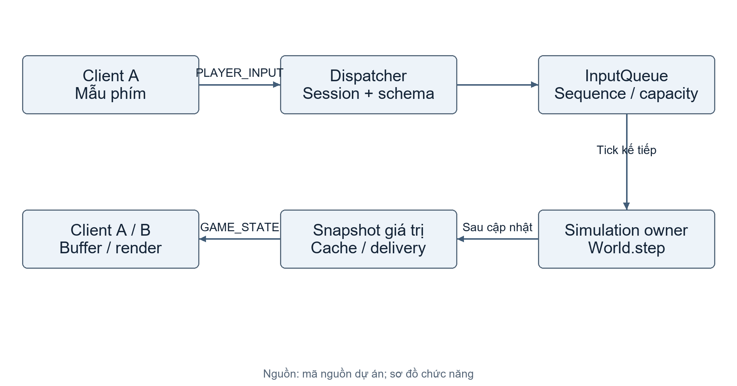
Hình 11. Từ thao tác đến trạng thái người quan sát
GAME_STATE chứa matchId, roomId, serverTick, phase, remainingTimeMs, players và projectiles; phần gameplay mở rộng mang thông tin Fighter hoặc Boss khi phù hợp. Với người chơi, các trường như x, y, velocityX, velocityY, hp, grounded, blocking và dead là dữ liệu có ngữ nghĩa cụ thể. hp không phải phần trăm sát thương tích lũy của một trò chơi khác. Khi mất mạng hoặc hồi sinh, máy khách không được nội suy lượng máu như nội suy vị trí để tạo ra một trạng thái chiến đấu mới.
MATCH_EVENT cung cấp sự kiện có sequence và serverTick, phục vụ phản hồi như thông báo hạ gục. Giao thức không có message PLAYER_DEATH riêng. Cách quy công xét người tấn công cuối trong cửa sổ 300 tick; một cái chết không có người tấn công hợp lệ không được tự gán cho đối thủ. GAME_END tổng kết finishReason, winnerId có thể null và các participant với finalHp, eliminated. Trong Boss, winnerId null cần được đọc cùng finishReason, không thể mặc định là trận hòa.
Đường writer giữ kết quả cuối khác với snapshot trung gian: khi kết thúc, trạng thái cuối được ghi trước GAME_END dưới cơ chế tuần tự gửi. Việc này giúp máy khách có cơ hội quan sát kết quả nhất quán trước khi chuyển màn hình. Dù vậy, một lần ghi thành công vào socket chưa chứng minh người dùng đã nhận và xử lý bản tin. Hệ thống chưa có xác nhận ứng dụng bền vững cho kết quả cuối qua một lần đứt kết nối.

6.4. Heartbeat, timeout và dữ liệu không hợp lệ
Sau khi CONNECT_ACK được gửi, heartbeat phía máy chủ dùng chu kỳ 5 giây và ngưỡng timeout 15 giây. PING/PONG có payload rỗng và liên hệ bằng requestId đang chờ. RTT được tính từ thời điểm ghi PING thực tế đến khi nhận PONG phù hợp, sau đó có thể được phát trong RTT_STATE. Đây là thời gian khứ hồi quan sát được của đường đó, không phải độ trễ một chiều và không được tự chia đôi để gọi là phép đo chính xác của mạng.
Timeout heartbeat khác với watchdog ghi socket 5 giây. Heartbeat phát hiện peer không phản hồi ở cấp ứng dụng; watchdog giới hạn một writer bị giữ quá lâu khi ghi. Nếu hàng đợi nhận dữ liệu từ người gửi vượt chính sách tốc độ, kết nối cũng có thể bị từ chối hoặc đóng. Các cơ chế dùng chung mục tiêu giới hạn tài nguyên nhưng theo dõi những hiện tượng khác nhau, vì vậy không nên gộp chúng thành một con số timeout duy nhất.
Khi độ dài frame không hợp lệ hoặc luồng bị cắt giữa frame, máy chủ không còn cơ sở để tiếp tục đọc ranh giới tiếp theo một cách tin cậy, nên đóng kết nối liên quan. Với frame đã nhận đủ nhưng payload sai quy tắc, ProtocolException có thể được trả bằng ERROR và phiên tiếp tục trong giới hạn rate guard. Nhánh dữ liệu không hợp lệ có bucket riêng, tốc độ 8 và burst 32 theo cấu hình trong code. Một client gửi lỗi không được làm sập vòng chấp nhận của các client khác.
Khi socket đóng, phiên được loại khỏi registry và phòng được thông báo để cập nhật trạng thái liên quan. Hồ sơ khách có thể được nhận lại qua token, nhưng đó không phải cơ chế nối lại đúng World hoặc khôi phục mọi input bị mất. Với một chức năng chưa hiện thực như LEAVE_ROOM, báo cáo giữ trạng thái NOT_IMPLEMENTED thay vì thay bằng tên thông điệp tưởng tượng. Cách trình bày này cũng giúp người chạy thử phân biệt hạn chế giao thức với lỗi môi trường.

6.5. Admission trong cấu hình cluster
Máy khách cluster thực hiện yêu cầu điều phối qua HTTP trước khi mở TCP đến worker được chỉ định. Phiên điều phối có thời hạn 900.000 ms; vé admission có thời hạn 20.000 ms; lease worker là 5.000 ms với khoảng an toàn 1.000 ms ở phía worker. Các giá trị này là cấu hình timeout của nguyên mẫu, không phải phép đo tốc độ failover. Vé gắn với worker incarnation và chỉ được claim một lần nhằm hạn chế sử dụng lại vé cho một tiến trình khác.
Control Plane ghi nhận giữ chỗ khi cấp phát, để hai yêu cầu gần nhau không cùng nhìn thấy một chỗ trống chưa được trừ. Sau đó worker xác nhận admission trước khi cho phép hoạt động trong phòng. Nếu metrics thiếu hoặc đã cũ, đường phân bổ ưu tiên từ chối thay vì đoán worker còn an toàn. Khi lease hết, worker phải tự dừng phục vụ; các client trong phòng đó không được tự chuyển sang một World tương đương ở nơi khác. Vì thế, đây là điều phối có rào quyền sở hữu, chưa phải khôi phục trận không gián đoạn.

7. Hiện thực hệ thống

7.1. Nhận kết nối, phân phối lệnh và quản lý phòng
Một server nhận nhiều socket cần giới hạn cả số phiên đang tồn tại lẫn công việc được giao cho bộ thực thi. TcpServerTransport sử dụng luồng accept và hai pool reader/writer tách biệt. Các pool có giới hạn maxConnections và SynchronousQueue, nên không tích lũy một hàng dài tác vụ đọc đang chờ được chạy. Trong registerAccepted ở Hình 12, kiểm tra tốc độ nhận và trạng thái vòng đời diễn ra trước khi đăng ký phiên.
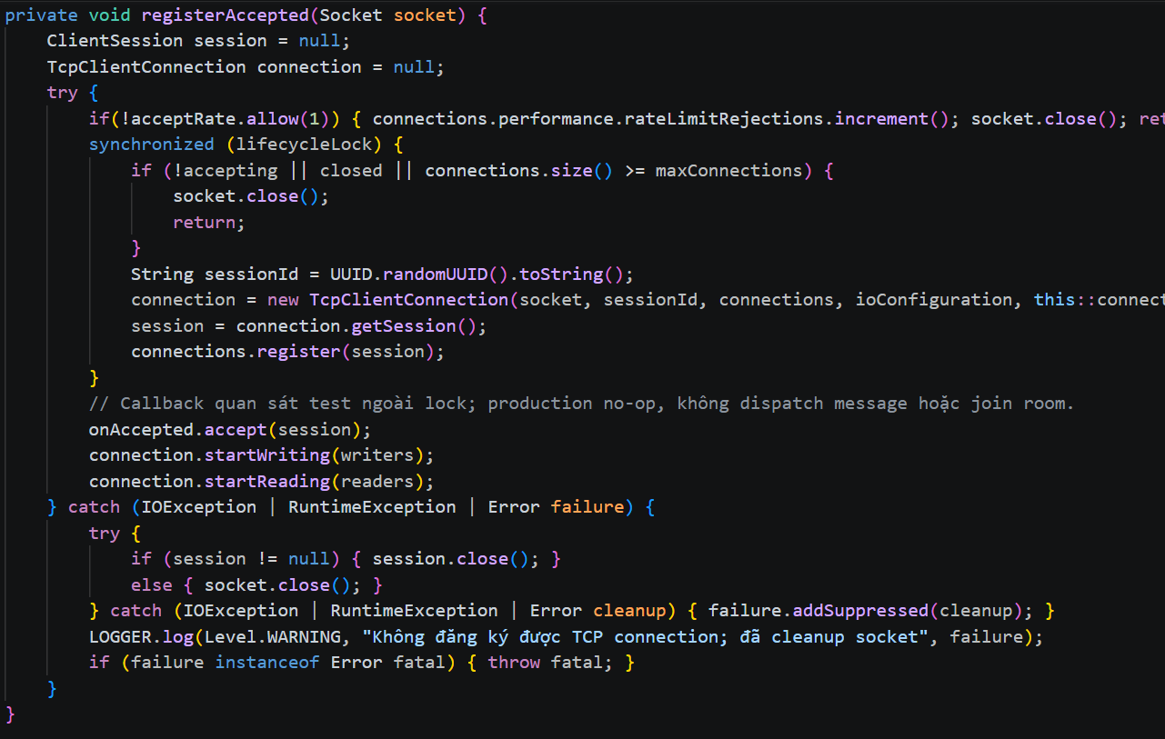
Hình 12. Ảnh trích đoạn mã nguồn: Nhận socket, kiểm tra dung lượng và tạo phiên
Đoạn mã tạo sessionId bằng UUID, tạo TcpClientConnection rồi đưa phiên vào ConnectionManager trong vùng lifecycleLock. Callback quan sát và khởi chạy reader/writer diễn ra sau khi rời khóa. Điều đó tránh giữ khóa vòng đời trong callback hoặc trong quá trình tiếp nhận thông điệp. Nhánh xử lý lỗi còn phải đóng phiên đã tạo nếu bước khởi chạy không hoàn tất, vì một entry tồn tại trong registry nhưng không có reader hoạt động sẽ chiếm dung lượng vô ích.
ConnectionManager dùng removeIfSame để một callback đóng cũ không xóa nhầm một đăng ký mới có cùng khóa. Đây là vấn đề vòng đời, khác với thread safety của từng map operation. Cách dùng reader/writer riêng giúp cô lập đường nhận và gửi của một peer, nhưng vẫn tiêu tốn tài nguyên theo số kết nối; giới hạn cấu hình là một phần thiết kế cần giữ khi triển khai.
Trước dispatcher, JsonFrameCodec hoàn tất framing. Hình 13 cho thấy việc đọc đủ header và kiểm tra độ dài, là điều kiện để parser không giải mã một phần thông điệp.
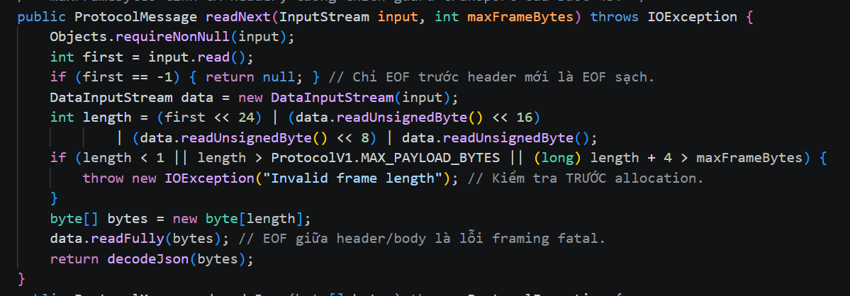
Hình 13. Ảnh trích đoạn mã nguồn: Đọc frame đầy đủ và kiểm tra kích thước trước cấp phát
readFully xử lý tình huống socket chỉ cung cấp một phần byte yêu cầu. Kiểm tra kích thước xảy ra trước khi đọc payload, còn byte đầu âm báo EOF sạch trước frame kế tiếp. Những nhánh này được kiểm tra trong JsonFrameCodecTest cùng các trường hợp envelope và dữ liệu không hợp lệ. Lượt kiểm thử hiện tại chạy 27 ca của lớp này; kết quả không được diễn giải thành một phép thử tải hoặc một phép kiểm toán bảo mật đầy đủ.
Sau giải mã, dispatcher phải xét trạng thái hệ thống, không chỉ type của JSON. Trong nhánh PLAYER_INPUT ở Hình 14, capability gameplay và matchId được đối chiếu trước khi dùng danh tính từ ClientSession để tạo input.
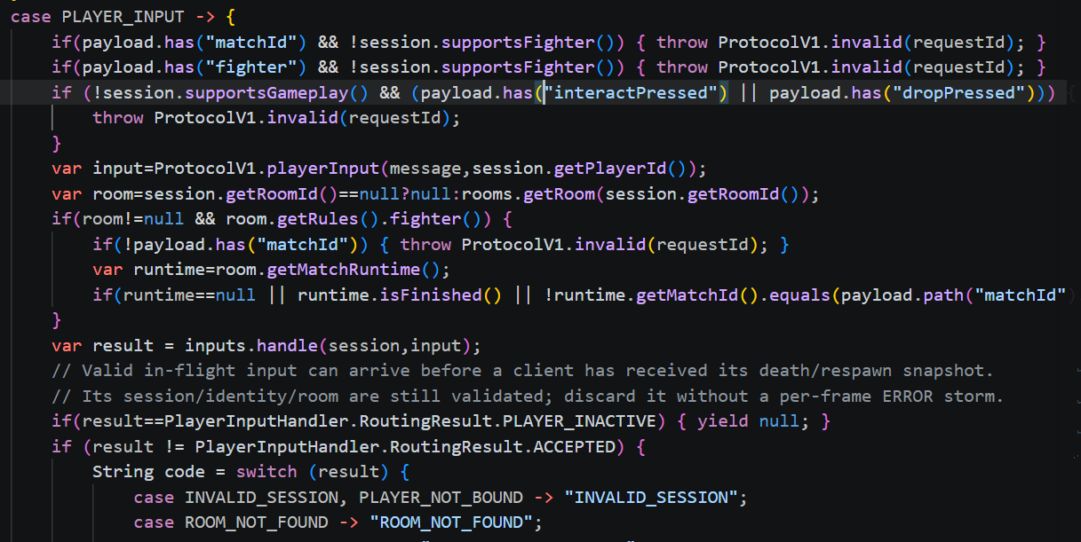
Hình 14. Ảnh trích đoạn mã nguồn: Kiểm tra capability, danh tính và mã trận của input
Nếu một gói Fighter từ trận trước đến sau khi chơi lại, matchId ngăn nó tác động trận mới dù roomId vẫn giữ nguyên. Nếu một client tự gắn danh tính trong payload, bước kiểm tra trường từ chối thay vì tin dữ liệu đó. sequence tiếp tục được kiểm tra ở hàng đợi, nên có hai tầng kiểm tra với mục đích khác nhau: đúng ngữ cảnh phiên/trận và đúng tiến trình điều khiển của người đó.
Tạo phòng cũng là một thao tác nhiều bước: kiểm tra ID trùng, kiểm tra dung lượng và thêm GameRoom. Hình 15 cho thấy RoomManager gom thao tác này trong registryLock, dù registry nền dùng ConcurrentHashMap.
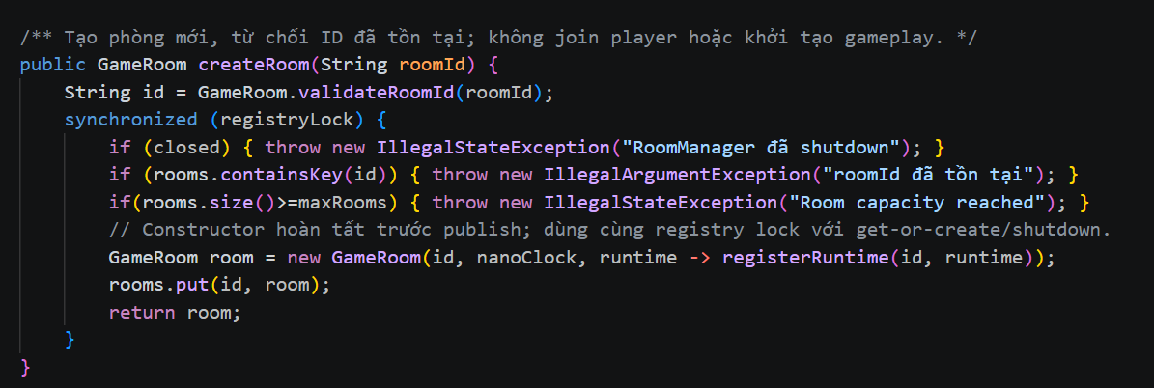
Hình 15. Ảnh trích đoạn mã nguồn: Tạo phòng nguyên tử và từ chối ID trùng
Nếu chỉ dùng containsKey rồi put mà không có vùng nguyên tử, hai request có thể cùng vượt kiểm tra trước khi cùng ghi. Khóa registry giải quyết quan hệ giữa các bước kiểm tra, còn GameRoom tiếp tục tự bảo vệ các trạng thái thành viên và phase. Giới hạn số phòng mặc định là 1.024 ở RoomManager; nó là trần quản lý cấu hình, không phải kết quả chứng minh một worker chạy được 1.024 trận vật lý ở 60 Hz.

7.2. Hàng đợi input, lịch tick và World của trận
Reader có thể nhận input nhanh hơn số lần mô phỏng chạy. InputQueue vì thế có bộ đệm riêng cho từng người trong roster, giới hạn 32 input và một watermark sequence đã được nhận. Hình 16 minh họa việc loại người ngoài roster, thứ tự cũ và trường hợp bộ đệm đầy.
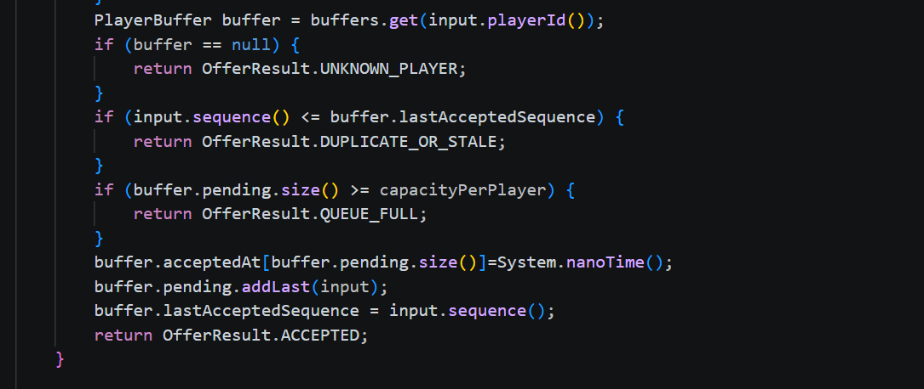
Hình 16. Ảnh trích đoạn mã nguồn: Chặn input ngoài roster, cũ hoặc vượt dung lượng
Một input bị từ chối vì đầy không làm tiến watermark đã nhận; nếu làm ngược lại, một lần nhận thất bại có thể khiến lần thử sau bị coi là cũ. Khi drain, hàng đợi giữ trạng thái held mới nhất và gộp các cạnh pressed cần thiết trước bước mô phỏng. World chỉ được cập nhật sau khi rời khóa hàng đợi. Nhờ đó, thời gian giữ khóa không bao gồm việc tính va chạm hoặc tạo toàn bộ snapshot.
Giới hạn này có hệ quả gameplay: nhiều lần nhấn cùng một nút trong một lần drain không được biểu diễn thành một bộ đếm. Giao thức dùng sequence để loại cũ và trùng ở cấp điều khiển, nhưng không có ACK riêng và lưu bền cho từng input. Thiết kế cải thiện cách giữ cạnh nhấn khi tắc ở hàng đợi gửi, song vẫn cần đánh giá hành vi khi mạng ngừng lâu hoặc tiến trình đóng.
FixedTickScheduler đăng ký các runtime trên một lịch chung của worker. Hình 17 cho thấy nó sao chép danh sách đăng ký dưới khóa, rồi cập nhật các runtime lần lượt ngoài khóa registry.
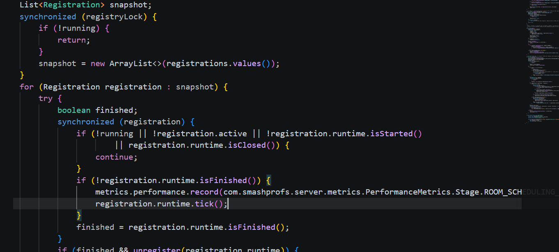
Hình 17. Ảnh trích đoạn mã nguồn: Sao chép registry rồi cập nhật các runtime lần lượt
Việc sao chép registry cho phép thêm hoặc gỡ trận mà không giữ khóa quản lý trong suốt các bước Box2D. Guard của từng registration giúp tránh cập nhật mục đã đóng; nhánh lỗi cô lập một runtime không được làm mất lịch của những phòng còn lại. Tuy nhiên, một phòng chạy lâu vẫn có thể đẩy lùi thời điểm bắt đầu của phòng sau vì các phòng được cập nhật tuần tự trên cùng chủ sở hữu mô phỏng. Đây là lý do p99 toàn chu kỳ worker có ý nghĩa ngoài p99 của một phòng.
MatchRuntime có kiểm tra luồng sở hữu từ lần gọi đầu và vùng đồng bộ cho tick/vòng đời. Với Fighter, thứ tự xử lý gồm điều khiển, gameplay và thực thể liên quan, bước vật lý, dọn trạng thái sau va chạm, tăng tick, tạo snapshot rồi xét kết thúc. Hình 18 trích phần kết của chu trình này.
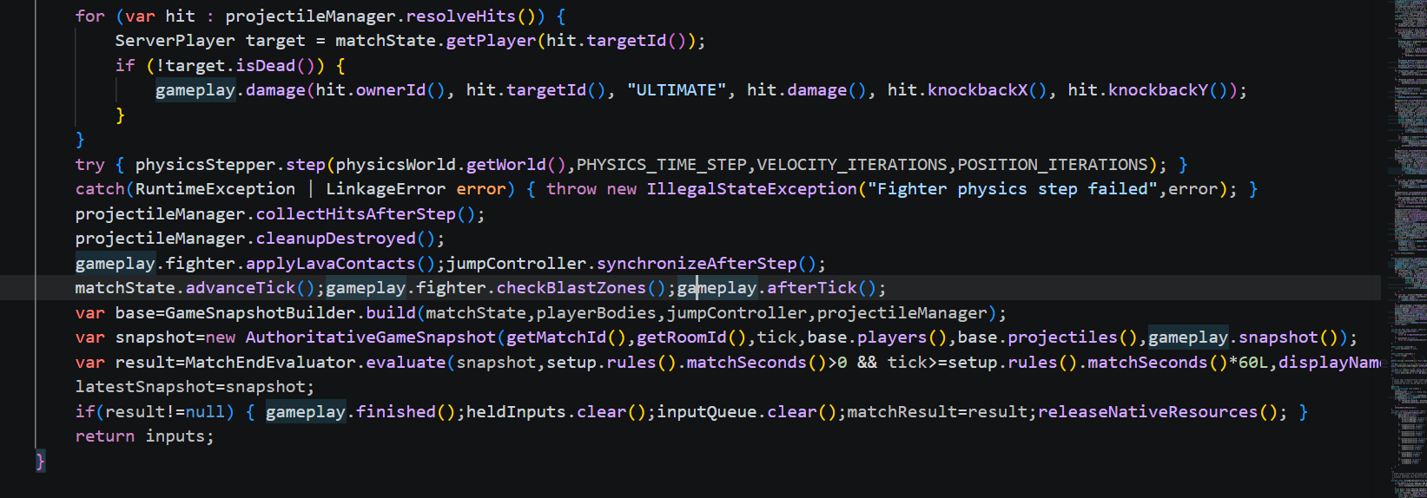
Hình 18. Ảnh trích đoạn mã nguồn: Bước Box2D, snapshot và chốt kết quả trong nhánh Fighter
World.step dùng PHYSICS_TIME_STEP bằng 1/60 giây. Snapshot được chụp sau cập nhật vật lý và dọn trạng thái, vì vậy người nhận không quan sát một nửa của bước cập nhật. Khi trận kết thúc, runtime chốt dữ liệu kết quả và giải phóng tài nguyên native theo vòng đời. Các ghi nhận kiểm tra lặp vòng đời trong tài liệu phát triển giúp phát hiện lỗi tạo/đóng, nhưng chưa thay thế phép đo rò bộ nhớ native dài hạn.
Snapshot phải là dữ liệu dùng được sau khi luồng mô phỏng chuyển sang tick mới. Hình 19 cho thấy GameSnapshotBuilder lấy các giá trị cần thiết rồi tạo cấu trúc snapshot thay vì gửi Body cho writer đọc về sau.
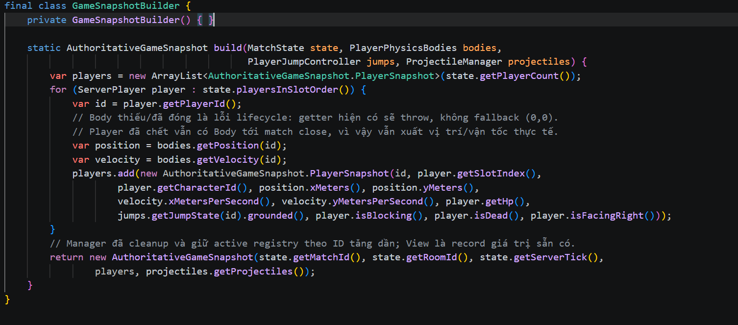
Hình 19. Ảnh trích đoạn mã nguồn: Tạo snapshot giá trị từ dữ liệu sau mô phỏng
Tọa độ, vận tốc, HP, trạng thái và thông tin projectile được sao chép theo thời điểm xây dựng. GameStateMessageMapper sau đó đưa chúng vào schema mạng. Bản sao này làm tăng chi phí tạo dữ liệu nhưng cho phép tách tốc độ gửi khỏi tuổi thọ đối tượng Box2D. Nó cũng tạo điểm kiểm tra rõ ràng: lỗi schema nên được tìm ở mapper/codec; lỗi HP hoặc va chạm phải được lần về mô phỏng trước snapshot.

7.3. Máy khách: giữ thao tác và dựng trạng thái có căn cứ
ClientMatchSession ghi nhận thao tác mỗi frame render rồi gọi flushInput. Số clientTick được xây dựng trong miền thời gian 60 tick/giây, nhưng mã hiện tại không phát input bằng một timer cố định 20 Hz. Khi hàng đợi mạng chưa nhận thêm được, việc xóa ngay cạnh nhấn sẽ làm mất lệnh trước khi TCP có cơ hội vận chuyển. OutboundInputQueue giải quyết tình huống cục bộ này qua trySendAccumulatedInput ở Hình 20.
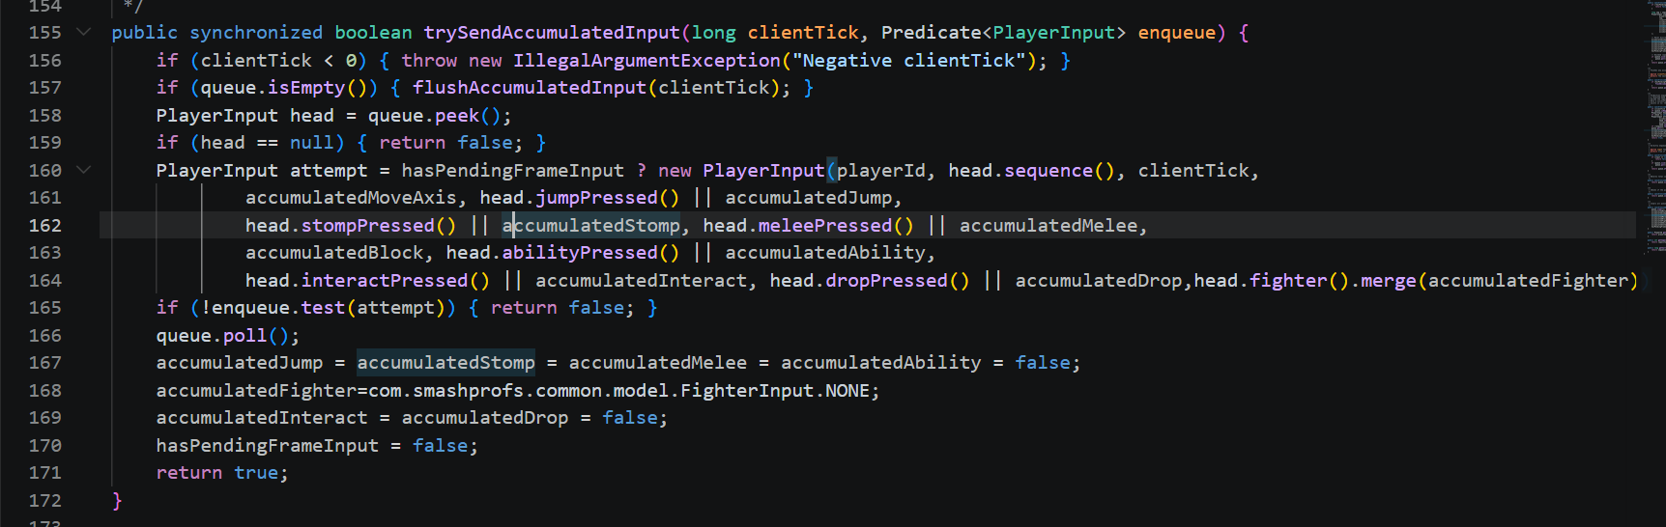
Hình 20. Ảnh trích đoạn mã nguồn: Giữ input khi enqueue thất bại và gộp cạnh nhấn
Chỉ khi enqueue thành công, phần input đang tích lũy mới được tiêu thụ theo nhánh tương ứng. Khi chưa được nhận, cạnh nhấn và trạng thái cần gửi còn được giữ để lần flush sau thử lại. Điều này giới hạn mất thao tác do backpressure tại điểm enqueue, nhưng không chứng minh thao tác đã tới World hay đã được máy chủ áp dụng. Một kết nối đứt sau enqueue vẫn cần cơ chế khác nếu muốn phục hồi lệnh.
Để hiển thị người chơi ở xa, SnapshotBuffer.V1 của phiên giữ tối đa 32 mẫu và chỉ nhận tick mới hơn mẫu mới nhất. StateInterpolator.V1 dùng độ trễ mặc định sáu tick, tương đương khoảng 100 ms ở miền 60 Hz. Hình 21 trích phần đồng hồ dựng hình có giới hạn và rào trạng thái theo người chơi.
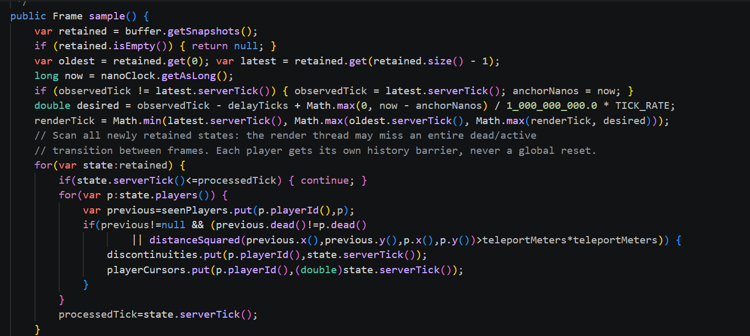
Hình 21. Ảnh trích đoạn mã nguồn: Đồng hồ nội suy không lùi và rào trạng thái từng người chơi
Tick hiển thị được chặn trong miền mẫu hiện có và không lùi theo một quan sát thời gian cũ. Vị trí được nội suy, còn trạng thái rời rạc và thông tin có thẩm quyền lấy theo mẫu phù hợp. Khi người chơi chết, hồi sinh hoặc dịch chuyển quá một mét, rào nội suy tránh vẽ một đường trượt xuyên màn hình giữa hai trạng thái không liên tục. Độ trễ được khôi phục dần trong khoảng một giây sau các điều chỉnh để tránh thay đổi đột ngột lịch hiển thị.
LocalFighterPrediction phụ trách nhân vật cục bộ bằng World riêng do render sở hữu. Nó đặt lại theo snapshot máy chủ rồi phát lại một số input chuyển động chưa được xác nhận theo clientTick, với bộ đệm tối đa 128 input. Các chuyển tiếp chiến đấu chưa biết có thể dừng phát lại; HP, mạng sống và kết quả trúng đòn vẫn theo máy chủ. Sự giới hạn này tránh biến dự đoán thành một nguồn luật chơi cạnh tranh với runtime.
Phần giao diện kết nối quá trình trên với trải nghiệm sử dụng: lobby hiển thị thành viên và ready, màn tải chỉ gửi LOAD_READY khi đã đủ điều kiện, HUD đọc HP/mạng/Boss từ snapshot, bảng cuối trận đọc GAME_END. Khi người chơi bị loại, giao diện có thể chuyển sang cách xem còn lại của trận; điều đó không tạo một phase SPECTATING mới trong protocol. Tên hiển thị của hồ sơ và ID dùng trong phiên cũng được giữ riêng, tránh dùng thay thế lẫn nhau khi kết nối lại.

7.4. Chiến đấu, vũ khí và Boss do máy chủ quyết định
Chuyển gameplay lên server đòi hỏi đưa cả luật gây sát thương và vòng đời thực thể ra khỏi phụ thuộc vào render. Fighter tổ chức HP, số mạng, trạng thái ACTIVE/RESPAWNING/ELIMINATED, thời điểm đòn đánh và khả năng di chuyển. Cấu hình PvP mặc định dùng ba mạng và 120 giây. HP về không dẫn đến mất mạng hoặc loại theo luật, còn lava hiện gây 10 HP với cooldown và phản lực, không phải quy tắc mất một mạng ngay khi chạm.
Các thao tác không vũ khí, đòn nặng, né, lướt, nhảy trên không và phục hồi phải được xét cùng timeline để không cho phép máy khách tự gửi lượng damage. Hệ thống vũ khí gồm 5 loại tầm xa (Shotgun, Laser, Bazooka, Grenade, Rifle) và 4 loại cận chiến (Sword, Warhammer, Dual Daggers, Spear) có độ bền giới hạn. Vũ khí bắn kiểm tra số đạn authoritative và cooldown; khi đang cầm súng, nhánh bắn không tự rơi sang đòn đấm nhẹ nếu chưa thể phóng đạn. Riêng súng trường (Assault Rifle) được cấp 12 viên đạn và hỗ trợ cả hai cơ chế bắn linh hoạt: nhấp nút (tap) để bắn từng phát một tiêu tốn 1 viên kèm cooldown 8 tick, hoặc dí nút (hold) để xả đạn liên thanh tự động (rapid burst) mỗi 8 tick cho đến khi hết băng đạn. Keybinding mặc định dùng W nhảy, A/D di chuyển, I ngắm lên, S xuống, J bắn/đánh, K đòn nặng, L né, E nhặt, G thả, Q ném và Tab kho; các preset lưu trong Preferences là cấu hình máy khách, không phải trường protocol mới.
Một lỗi được ghi nhận trong quá trình phát triển xuất phát từ bản đồ TMX: một nền nhìn thấy liền mạch có thể gồm nhiều hình chữ nhật va chạm kề hoặc chồng nhau. Nếu chỉ bỏ qua một hình khi người chơi đi xuống, phần còn lại vẫn giữ chân nhân vật; nếu bỏ qua tất cả nền, người chơi có thể xuyên cả tầng không mong muốn. PlatformAssembly nhóm những hình thuộc cùng một cụm nền để bỏ qua đúng cụm đang đứng. Cùng cách diễn giải được dùng cho mô phỏng server và phần dự đoán client, giảm khả năng hai phía hiểu khác một thao tác xuống nền. Hồ sơ gameplay và các kiểm thử liên quan là bằng chứng của lỗi và cách sửa, không được thay bằng lời kể chưa xác nhận của từng thành viên.
Boss Mode bổ sung một thực thể điều khiển bởi server, không tạo một client giả đóng vai Boss. Khi khởi tạo, BossEngine kiểm tra vùng nền hợp lệ và đặt HP theo số người: 1.000 cho hai người, 1.250 cho ba và 1.500 cho bốn. Hình 22 mô tả chu kỳ hành động và thứ tự xét kết thúc.
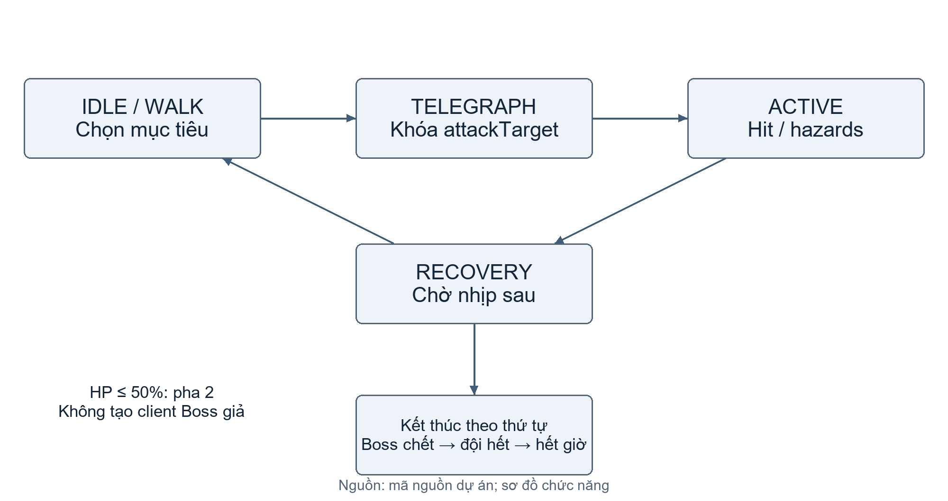
Hình 22. Boss authoritative và kết quả của cả đội
Boss chọn người đang hoạt động có HP hiện tại thấp nhất, giữ mục tiêu cũ khi hòa trước khi xét khoảng cách theo trục x và ID. Khi chuẩn bị đánh, mục tiêu được khóa vào attackTarget. Nếu người đó không còn hợp lệ lúc ra chiêu, nhánh tương ứng có thể bỏ đòn, thay vì đổi đích ngay trong phần báo chiêu. Hình 23 thể hiện phần chọn và chuẩn bị mục tiêu này.
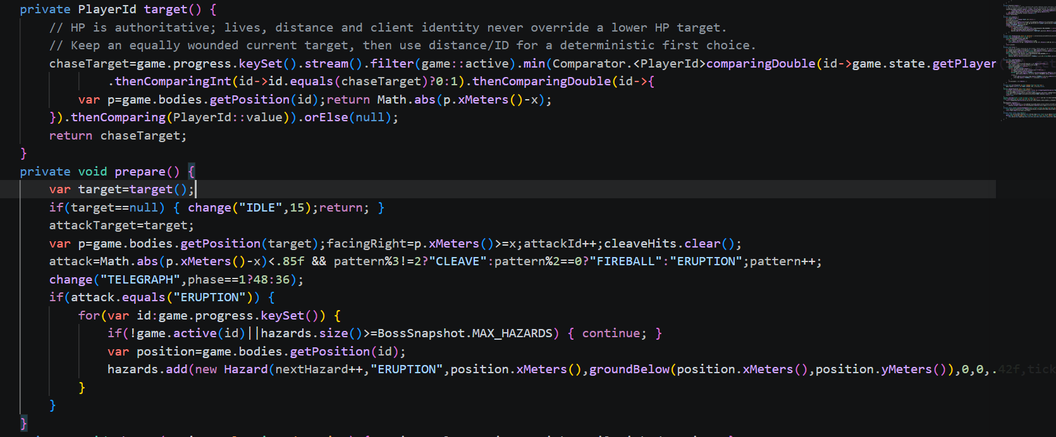
Hình 23. Ảnh trích đoạn mã nguồn: Chọn mục tiêu theo HP và khóa mục tiêu lúc báo chiêu
Khóa mục tiêu làm cho cảnh báo có quan hệ rõ với đòn đánh sẽ xảy ra; người chơi có thể đọc trạng thái đã phát để né. Khi HP Boss còn không quá một nửa, pha hai tăng tốc đi từ 0,70 lên 0,95 m/s và rút telegraph từ 48 xuống 36 tick. CLEAVE gây 22 HP và chặn lặp trúng trong cùng đòn; FIREBALL gây 16 HP, tăng từ một lên ba viên; ERUPTION gây 24 HP sau cảnh báo 60 tick. Trần hazard là 24 để giới hạn số thực thể của nhánh này.
Snapshot mang action, attackId, actionTick và hitSerial để máy khách dựng hoạt ảnh, cảnh báo và phản hồi; quyết định trúng đòn vẫn nằm trong mô phỏng. Thứ tự kết thúc ưu tiên BOSS_DEFEATED, sau đó TEAM_ELIMINATED rồi BOSS_TIMEOUT. Vì đây là kết quả đồng đội, winnerId null không có nghĩa không ai thắng. Chơi lại tạo matchId mới và trạng thái Boss/hazard mới, tránh mang phần còn lại của trận cũ sang vòng sau.
Hình ảnh Boss sử dụng bộ Free Demon Slime của chierit theo giấy phép CC BY 4.0 [13]. Các hiệu ứng còn sử dụng nguồn Particle Pack của Kenney và More Explosions của StumpyStrust được công bố CC0 [14], [15]. Phần phát triển được phân tích ở đây là luật, mô phỏng và tích hợp đồng bộ; không nhận tài nguyên đồ họa của tác giả bên ngoài là do nhóm sáng tác. Việc xác minh toàn bộ tài nguyên kế thừa vẫn cần đối chiếu hồ sơ credits của game gốc.

7.5. Ghép trận, hồ sơ khách và Ranking
MatchmakingService chọn phòng theo chế độ, chỗ trống và phase, phân tách 3 hàng chờ ghép trận độc lập: đối kháng 1v1 (PVP, 2 người), đại chiến hỗn chiến 4 người (FOUR_PLAYERS, 4 người) và hợp tác diệt Boss (BOSS, 2 người). Nó không truy vấn Elo để tìm đối thủ đồng trình độ. Người được ghép vào phòng với nhân vật đã chọn và ready ban đầu là false; giao diện vẫn thực hiện ready và tải trước khi bắt đầu. Một request lặp của cùng người được xử lý theo trạng thái hiện có thay vì tạo nhiều tư cách thành viên. Những tên như QUEUE_JOIN hay MATCH_FOUND không nằm trong enum giao thức hiện tại và không được dùng để mô tả đường này.
Ranking giải quyết bài toán danh tính khác với matchmaking. Mỗi lần kết nối có thể tạo gameplayPlayerId mới, trong khi thành tích cần gắn với một hồ sơ lâu dài. Với CONNECT có guestProfile, máy chủ cấp token ngẫu nhiên 256 bit, lưu băm SHA-256 và trả thông tin hồ sơ qua ACK. Khi nối lại với profileToken hợp lệ, phiên mới được ánh xạ về hồ sơ cũ. Bản lưu Preferences theo endpoint giúp hạn chế dùng nhầm token giữa các máy chủ, nhưng đây chưa phải hệ thống tài khoản có xác thực đa thiết bị; xóa bộ nhớ phía client có thể làm mất khả năng chứng minh quyền truy cập hồ sơ.
Sau khi runtime chốt kết quả, MatchResultPublisher chuyển công việc ra bộ thực thi một luồng với hàng đợi 128 và vùng theo dõi 4.096. Hình 24 nối đường kết quả với RankingService, transaction và push về máy khách đã đăng ký.
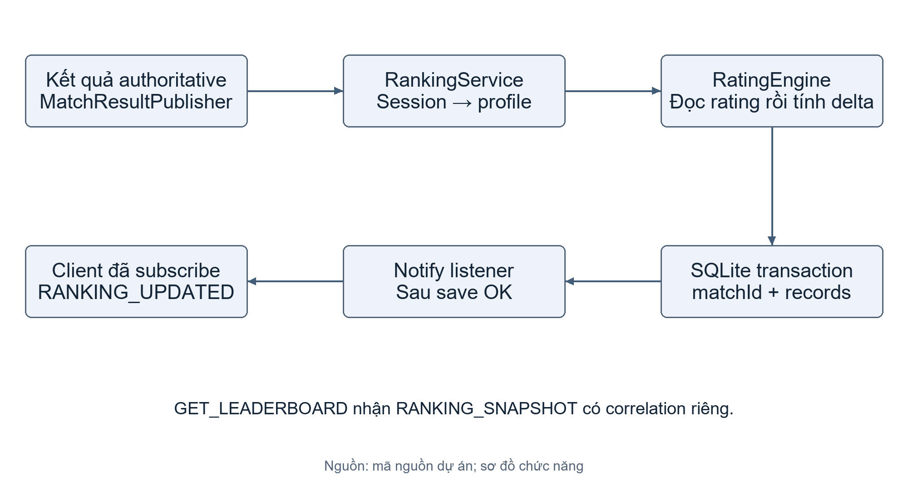
Hình 24. Lưu kết quả, hồ sơ khách và phát bảng xếp hạng
Điểm tách này tránh cho SQLite trực tiếp nằm trong bước vật lý. Tuy vậy, hàng đợi có thể đầy và dùng AbortPolicy; nó không chuyển thành một kho bền vững. Trạng thái SUBMITTED chỉ nói lời gọi gateway đã trả về. RankingService đang bắt ngoại lệ lưu, ghi log rồi trả bình thường, nên một lần handoff có thể được đánh dấu SUBMITTED dù transaction không hoàn tất. Cần một xác nhận lưu rõ ràng hoặc outbox nếu muốn nâng ranh giới thành bảo đảm lưu kết quả; báo cáo không sửa mã để che giới hạn này.
RatingPolicy.EloRatingPolicy tính kỳ vọng theo chênh lệch rating, sử dụng K bằng 32. Hình 25 là phần tính delta từ danh sách đối thủ, còn công thức dưới đây là cách viết toán học tương ứng, dựa trên nền tảng Elo [10].
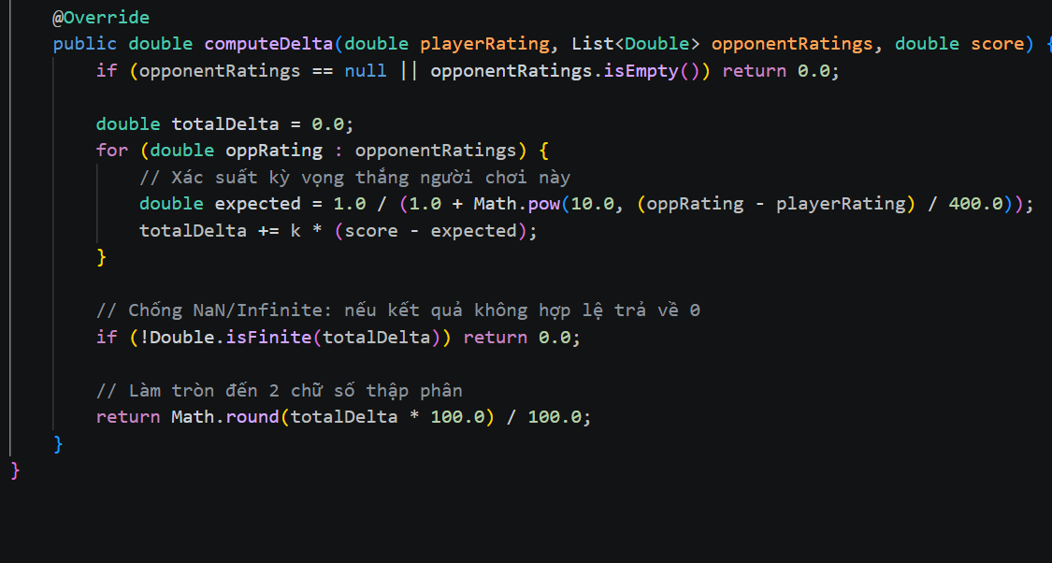
Hình 25. Ảnh trích đoạn mã nguồn: Tổng delta Elo theo đối thủ và làm tròn hai chữ số
$Eᵢⱼ = \frac{1}{1 + {10}^{\frac{Rⱼ - Rᵢ}{400}}}$
${ΔR}_{i} = round₂(\sum_{j ≠ i}{}32 × (S_{i} - E_{ij})); {R'}_{i} = max(0, R_{i} + {ΔR}_{i})$
Với Rᵢ là rating trước trận, Eᵢⱼ là kỳ vọng khi xét đối thủ j. Trong nhánh PvP có một người thắng, RatingEngine đặt Sᵢ bằng 1 cho người thắng và 0 cho mỗi người còn lại, rồi tính tổng qua mọi participant khác. Delta được làm tròn hai chữ số; rating sau cập nhật có sàn 0. Với trận hòa, rating giữ nguyên và số trận hòa tăng. Với Boss, thắng/thua đồng đội cập nhật bộ đếm nhưng không áp dụng Elo giữa các đồng đội.
Ví dụ tính toán, không phải kết quả benchmark: hai người cùng rating 1.000 có E bằng 0,5, nên thắng/thua một đối một cho delta +16 và −16. Nếu bốn người cùng 1.000 và một người thắng, mã hiện tại cho người thắng +48, mỗi người thua −48. Tổng rating thành 3.904 so với 4.000 ban đầu. Nguyên nhân là mỗi người thua nhận S bằng 0 ngay cả khi so với người thua khác. Đây là đặc tính chính sách nhiều người hiện tại, không phải hệ Elo bảo toàn tổng điểm; tính phù hợp với mục tiêu xếp hạng cần được nhóm đánh giá bằng dữ liệu trận thực.
Để tính từ cùng một ảnh chụp rating trong một dịch vụ, RankingService đặt chuỗi đổi danh tính, đọc dữ liệu, tính và lưu dưới ReentrantLock. Hình 26 thể hiện ranh giới đó và việc phát thông báo chỉ ở nhánh lưu không bị coi là trùng.
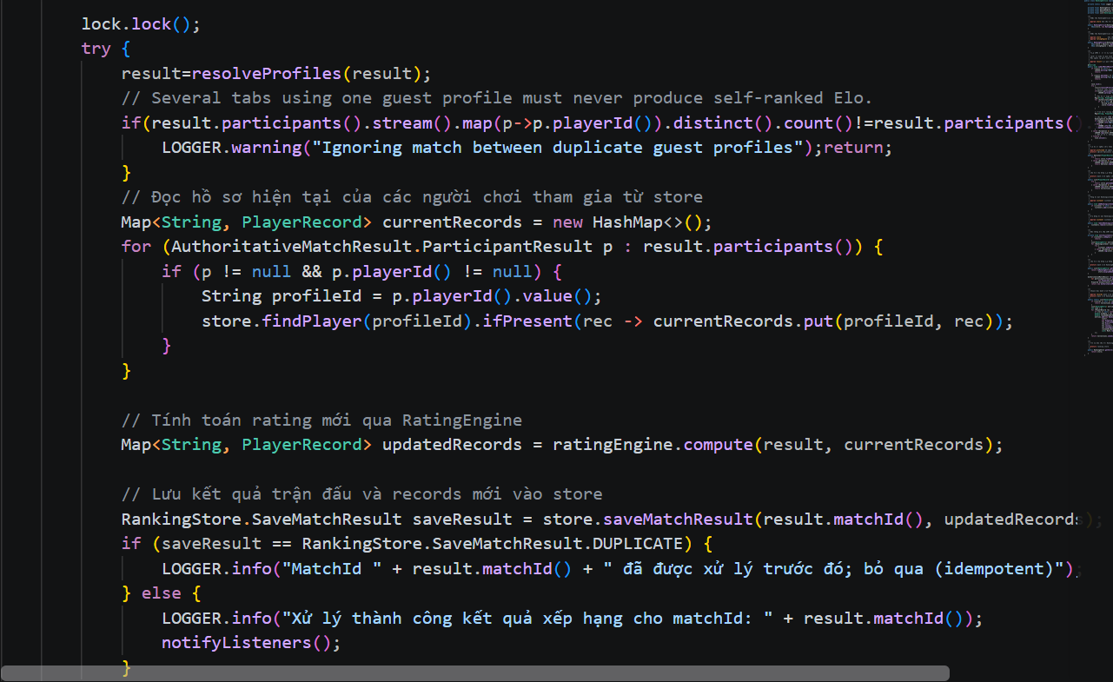
Hình 26. Ảnh trích đoạn mã nguồn: Đổi danh tính sang hồ sơ rồi đọc, tính và lưu dưới khóa
resolveProfiles đổi ID phiên sang ID hồ sơ trước khi tính. Nếu nhiều tab của cùng hồ sơ cùng xuất hiện trong trận, dịch vụ bỏ qua để tránh tự tạo Elo giữa hai danh tính socket của cùng một người. Khóa của một instance bảo vệ chuỗi read–compute–save trong instance đó; nó không đủ để nhiều tiến trình độc lập cùng đọc rating cũ rồi ghi đè kết quả. Vì vậy, một dịch vụ Ranking dùng SQLite cục bộ không được mô tả như giao dịch xếp hạng nhất quán toàn cụm.
SqliteRankingStore có bốn bảng được tóm tắt trong Bảng 3. Riêng rating lưu dưới dạng REAL, không dùng tên trường matches_played hoặc đặt display_name trong bảng players như một schema suy diễn.
Bảng 3. Schema SQLite dùng cho Ranking và hồ sơ khách
Bảng | Trường chính | Vai trò
players | profile_id, rating, wins, losses, draws, total_matches | Thành tích theo hồ sơ; rating là REAL.
processed_matches | match_id (khóa chính), processed_at | Dấu trận đã xử lý để chặn lặp.
guest_profiles | profile_id, token_hash (duy nhất), display_name | Hồ sơ khách và băm token.
ranking_sessions | session_player_id, profile_id | Ánh xạ ID trong trận sang hồ sơ.
Nguồn: SqliteRankingStore: DDL và saveMatchResult; GuestIdentity.
saveMatchResult đặt autoCommit=false, kiểm tra processed_matches rồi ghi dấu matchId và cập nhật các hồ sơ trong cùng transaction. Hình 27 trích phần mở transaction, phát hiện trùng, thêm mã trận và chuẩn bị câu SQL upsert; phần thực thi cập nhật, commit, rollback và khôi phục autoCommit nằm tiếp trong cùng method.
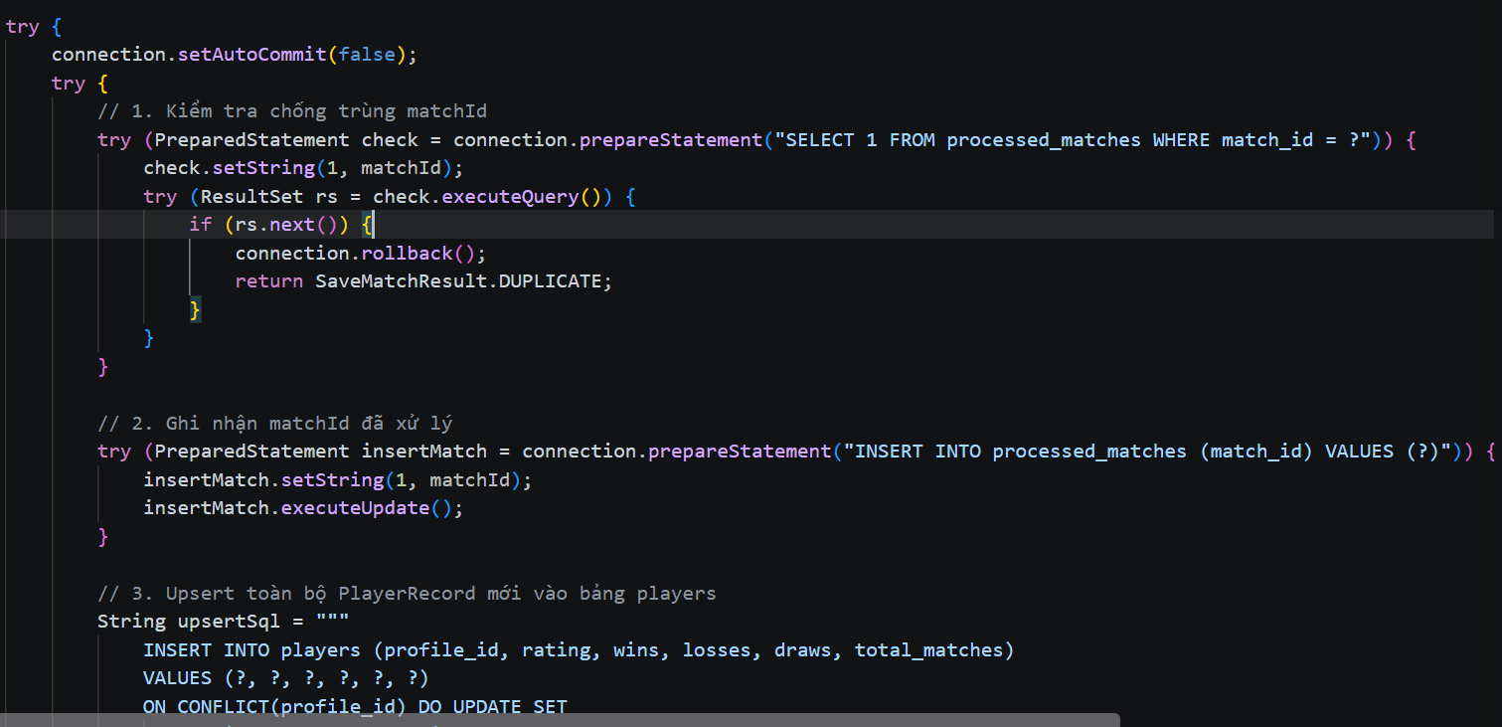
Hình 27. Ảnh trích đoạn mã nguồn: Giao dịch kiểm tra và ghi matchId trước cập nhật hồ sơ
Khóa chính match_id giúp một kết quả đã lưu không được cộng lại khi cùng mã trận được gửi lần nữa. Nếu cập nhật hồ sơ thất bại, rollback phải hủy cả dấu mã trận để lần sau không coi một kết quả chưa lưu là đã xử lý. Tính nguyên tử này phù hợp với cơ chế SQLite [9], nhưng cần phân biệt với khả năng tự thử lại của publisher, vốn chưa phải hàng đợi lưu bền. SqliteRankingStore đồng bộ truy cập connection trong instance; tính bền còn phụ thuộc cấu hình triển khai và tình huống lỗi thực tế.
GET_LEADERBOARD nhận limit nguyên dương nếu có và trả RANKING_SNAPSHOT có requestId; subscriber tiếp tục nhận RANKING_UPDATED. Máy chủ đặt danh sách trong payload.leaderboard; parser cũng chấp nhận entries như một dạng tương thích. Mã parser không đặt trần 100 và truy vấn nền sắp theo rating giảm dần không có SQL LIMIT 100 cố định. Mỗi entry chứa rank, playerId, displayName, wins, losses, totalMatches, winRate và rating. playerId ở đây biểu diễn hồ sơ; rating trên wire được làm tròn thành số nguyên, winRate ba chữ số, trong khi rating lưu giữ hai chữ số. Với bảng lớn, kích thước frame và chi phí gửi toàn bộ cần được xem xét; một câu mô tả “top 100 cố định” sẽ sai với nguồn hiện tại.
Các lớp RankingProtocolTest, RatingEngineTest, RankingStoreTest và RankingServiceTest được chạy lại có giới hạn trong lần biên soạn này. Chúng kiểm tra hợp đồng, tính rating và lưu/điều phối tương ứng; phần kết quả nêu số ca cụ thể. Việc SQLite có thể được thay bằng InMemory khi khởi tạo store thất bại ở một đường lắp ghép cũng cần hiển thị rõ trong vận hành: bảng xếp hạng còn chạy được trong RAM không chứng minh thành tích sẽ còn sau khởi động lại.

7.6. Cấp phát worker và snapshot thích ứng
Một worker có thể còn chỗ theo số phòng nhưng đã trễ do một phòng phức tạp. RoomAllocator vì thế lọc điều kiện trước khi chọn. Hình 28 cho thấy giữ chỗ metadata và claim vé nằm sau bước lựa chọn, để cấp phát không chỉ là một hàm chọn tên worker.
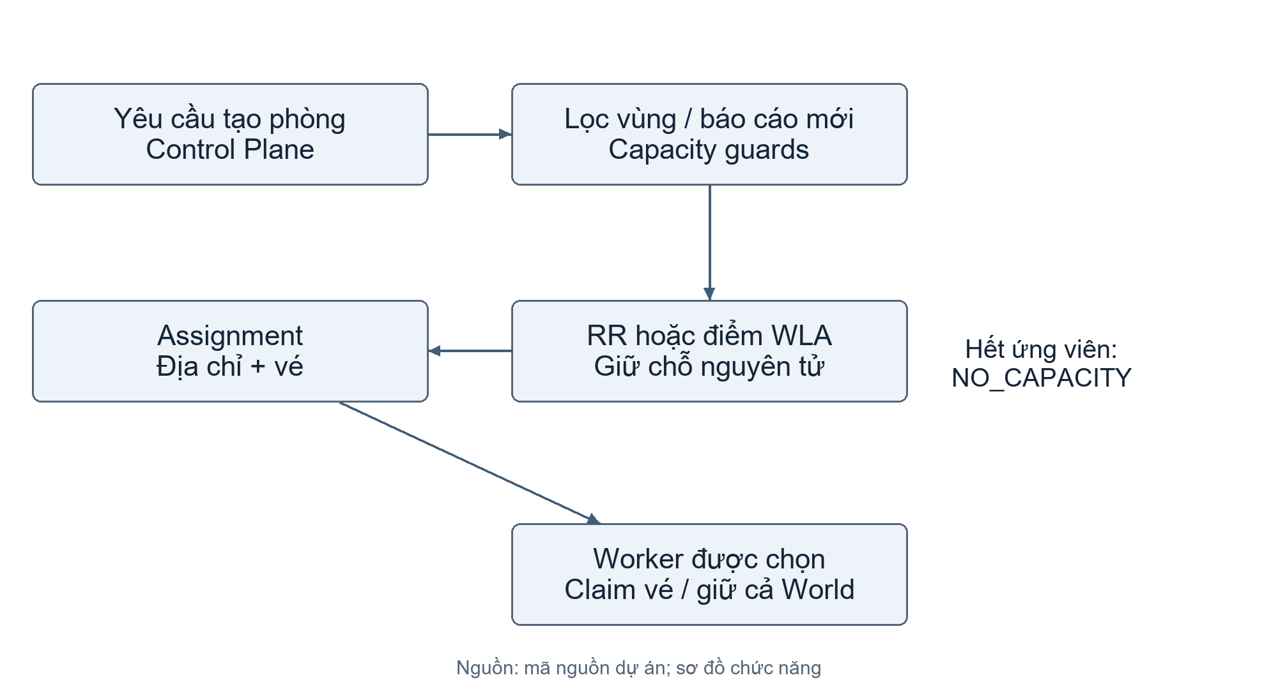
Hình 28. Phân phòng, capacity guards và quyền worker
Điều kiện nhận gồm rooms < maxRooms, đủ thêm bốn connection, CPU dưới 0,90, tick p99 dưới 16,666667 ms, tỷ lệ heap dưới 0,90 và outboundDepth nhỏ hơn max(8, connections × 2). Quy tắc giữ sẵn bốn kết nối là chính sách dung lượng phòng, không phải kết luận mọi phòng luôn chứa bốn người. Khi không có worker hợp lệ, allocator trả NO_CAPACITY thay vì đưa người chơi vào một worker đã vượt guard.
Hình 29 trích hai nhánh ROUND_ROBIN và LOAD_AWARE. Cả hai cùng dùng tập đã lọc và thứ tự ID xác định; khi cùng điểm, LOAD_AWARE dùng ID làm tiêu chí phụ.
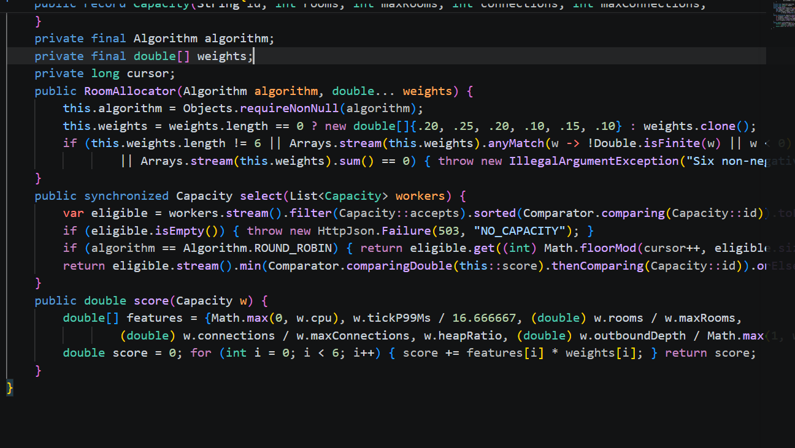
Hình 29. Ảnh trích đoạn mã nguồn: Lọc capacity và chọn worker bằng RR hoặc điểm tải
Điểm mặc định là 0,20 × CPU + 0,25 × tickP99/16,666667 + 0,20 × rooms/maxRooms + 0,10 × connections/maxConnections + 0,15 × heapRatio + 0,10 × outboundDepth/max(1, connections). Việc chuẩn hóa các đại lượng làm chúng có thể cộng theo trọng số, song chưa chứng minh các trọng số là tối ưu. Các số này nên được hiểu là cấu hình heuristic cần hiệu chỉnh bằng workload; thiếu cặp RR/LOAD_AWARE cùng điều kiện thì không thể kết luận chính sách sau tăng dung lượng bao nhiêu.
Worker lấy mẫu metrics theo chu kỳ để cập nhật điều phối và AdaptiveSnapshotPolicy. Chính sách snapshot xem là có áp lực khi hàng đợi vượt max(1, clients/2), thời gian gửi vượt 50 ms hoặc p99 chu kỳ vượt 12 ms. Hình 30 cho thấy cần nhiều quan sát liên tiếp trước khi thay đổi nhịp.
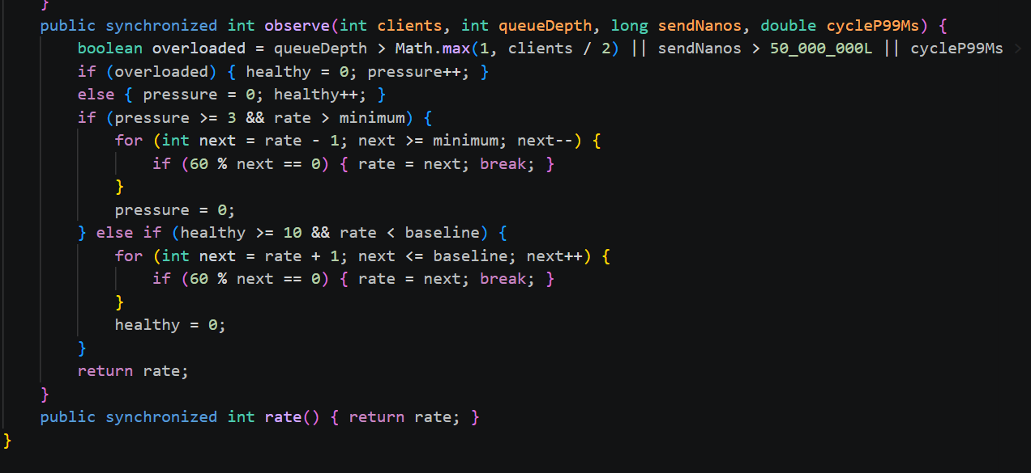
Hình 30. Ảnh trích đoạn mã nguồn: Điều chỉnh nhịp qua các chuỗi quan sát áp lực
Ba quan sát có áp lực dẫn đến hạ nhịp theo ước của 60; mười quan sát khỏe cho phép khôi phục. Nếu chu kỳ sample là một giây, ba quan sát không có nghĩa ba tick vật lý. Mức cơ sở 20 và tối thiểu 5 snapshot/giây giảm lượng dữ liệu quan sát nhưng không giảm số bước World. Điều này giữ luật mô phỏng trong lúc chịu tải, đổi lại nội suy có thể phải dựa trên những mẫu xa nhau hơn. Cấu hình local dùng BASELINE và tắt autoscaling; có mã chính sách không đồng nghĩa chiến dịch đo đã bật nó.
Control Plane còn có đường scale và drain worker với cooldown, nhưng nguyên mẫu không di chuyển phòng đang sống. Worker mất hoặc hết lease làm trận liên quan bị dừng theo cơ chế hiện tại. Muốn khôi phục cần mô hình checkpoint, replay hoặc chuyển giao quyền sở hữu World, không chỉ thêm worker mới vào danh sách.

7.7. Backpressure và giảm công việc lặp
Snapshot cùng trận có thể được gửi cho nhiều người, trong khi một peer đọc chậm không nên kéo theo toàn bộ luồng mô phỏng. TcpClientConnection giữ một pendingSnapshot và chỉ thay thế bằng trạng thái mới hơn còn hợp lệ. Hình 31 thể hiện kiểm tra tick và slot chờ này.
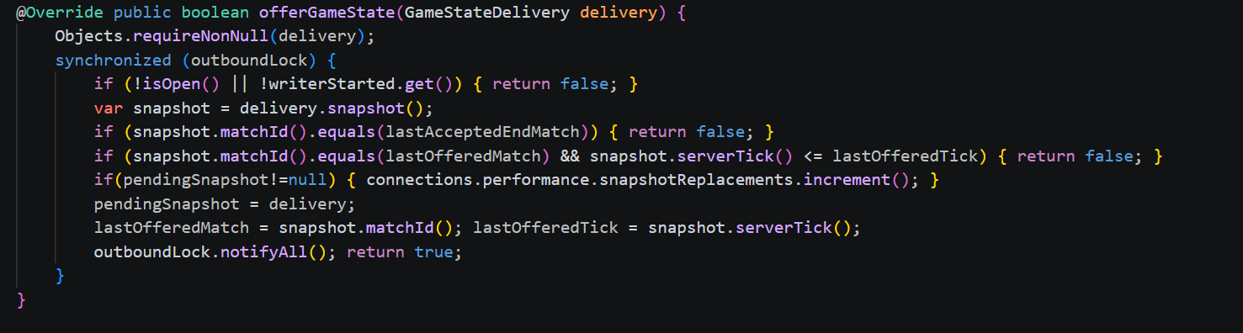
Hình 31. Ảnh trích đoạn mã nguồn: Một snapshot chờ gửi và kiểm tra tick đơn điệu
Slot chỉ thay dữ liệu chưa được ghi. TCP vẫn có thể giữ byte cũ trong send buffer, nên chính sách này giảm backlog ứng dụng chứ không xóa head-of-line blocking của TCP. Những loại dữ liệu khác có hàng đợi riêng: pendingReliable giới hạn 128, pendingEnds bốn, cùng slot bắt đầu và heartbeat. Tên reliable biểu diễn lớp hàng đợi ưu tiên, không tạo lưu bền hay xác nhận ứng dụng qua một lần mất kết nối.
Writer không giữ khóa outbound khi chạy mọi kiểm tra metadata hoặc khi World cập nhật. Kết quả cuối được ghép với snapshot cuối và tuần tự ghi dưới sendLock; watchdog xử lý writer bị giữ quá lâu. Các cơ chế cần phối hợp vì chỉ đặt một hàng đợi hữu hạn mà không xác định hành vi đầy có thể chuyển lỗi từ rò bộ nhớ sang mất kết quả không được phát hiện.
SharedSnapshotCache tránh mã hóa cùng snapshot nhiều lần cho những người nhận cùng phòng. Cache khóa theo snapshot và metadata liên quan, giới hạn 1.024 entry; vùng đồng bộ dành cho mã hóa, không bao quanh socket write. Chỉ mục người nhận có thể giảm việc quét toàn bộ kết nối khi đủ số phòng và cờ tối ưu được bật. Kiểm thử tính tương đương byte hoặc số lần encode là bằng chứng về cơ chế, chưa phải số phần trăm CPU tiết kiệm. Hồ sơ baseline đã đo chưa có lượt bật tối ưu tương ứng để rút ra mức cải thiện.

7.8. Máy khách web và cổng WebSocket
Bản web dùng TeaVM 0.15.0 với JavaScriptTarget. Điều đó cho thấy sản phẩm build của đường hiện tại là JavaScript, không phải một khẳng định đã triển khai WebAssembly. Module web dùng libGDX 1.14.2 trong khi nhánh chính dùng 1.10; các nguồn thích nghi và lớp mạng web giúp xử lý khác biệt môi trường. Những phụ thuộc native của máy chủ không được mặc định chuyển nguyên vẹn vào trình duyệt [11].
Hình 32 nối browser với ProbeGateway và GameServer. Gateway giữ nguyên quyền quyết định gameplay ở máy chủ, đồng thời đảm nhiệm các giới hạn của kết nối WebSocket.
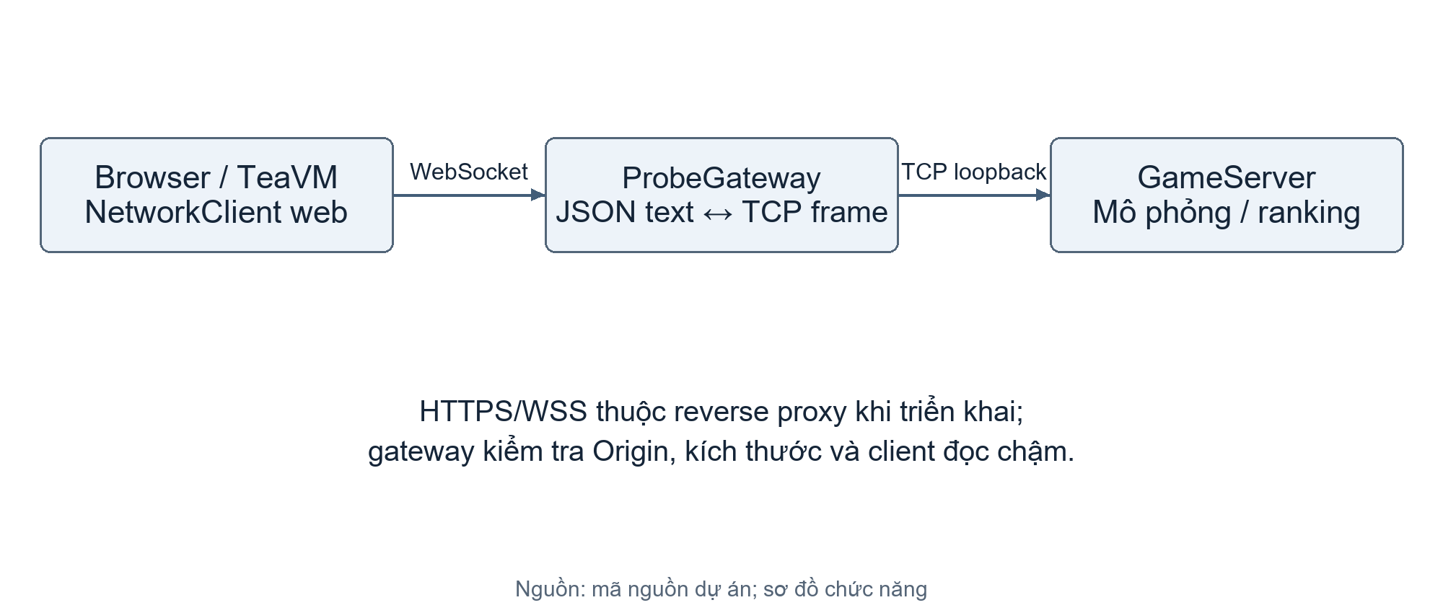
Hình 32. WebSocket gateway tái sử dụng quyền xác nhận của server
Mỗi peer browser được ghép một kết nối TCP loopback. Khi nhận text, gateway mã hóa UTF-8, ghi độ dài và payload vào TCP. Hình 33 trích đường này; chiều trả về đọc frame rồi gửi JSON text cho browser.
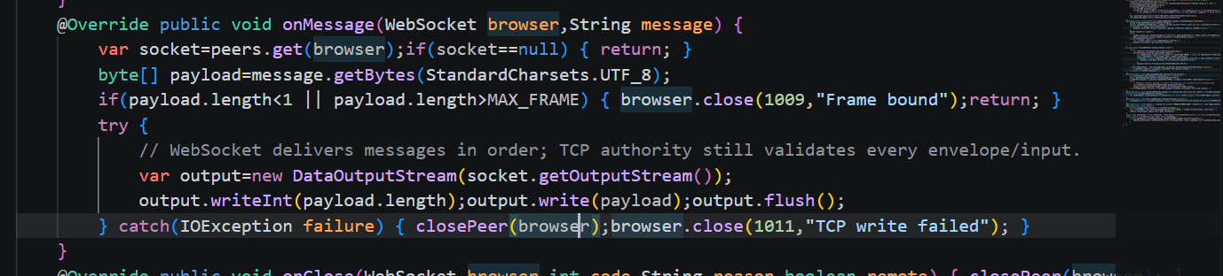
Hình 33. Ảnh trích đoạn mã nguồn: Chuyển JSON text WebSocket sang frame TCP
Origin được đối chiếu allowlist cụ thể; nguồn sai có thể bị đóng với 1008. Frame quá lớn dẫn tới 1009, mất TCP dẫn tới 1011 và peer đọc chậm có thể bị đóng 1013 khi vượt hàng đợi 64 hoặc ngưỡng một MiB. GameGateway cấu hình tối đa 32 peer, còn constructor gateway có trần cứng 64. Các số này thuộc những lớp giới hạn khác nhau, không phải một số người chơi đồng thời đã được thử nghiệm đạt tới.
NetworkClient bản web dùng callback trong event loop và theo dõi bufferedAmount để giới hạn gửi, không tạo writer thread Java như desktop. Khi triển khai HTTPS, WSS/TLS thuộc tầng reverse proxy. Kho mã có script và workflow triển khai, nhưng chưa có kiểm tra trực tiếp ở thời điểm biên soạn để công bố SLA Internet. Bằng chứng browser hiện có chủ yếu xác nhận luồng sử dụng trong hai context cùng máy; phần thực nghiệm giữ đúng phạm vi đó.

8. Thiết lập thực nghiệm

8.1. Phân biệt phiên bản, môi trường và workload
Hồ sơ đánh giá gồm ba nhóm bằng chứng: kiểm thử được chạy lại trên source đang đối chiếu, kết quả đo tải đã lưu ngày 15/10/2026 và kiểm tra gameplay/browser lịch sử ngày 22–24/10/2026. Không cộng các tổng kiểm thử của những nhóm này thành một lượt chạy duy nhất. Cũng không lấy kết quả của JAR cũ để khẳng định phiên bản gameplay hiện tại đã đạt cùng mức tải. Bảng 4 chỉ rõ cấu hình và phạm vi của từng nhóm.
Bảng 4. Các nhóm bằng chứng và điều kiện đo
Nhóm/ngày | Thiết lập | Phạm vi kết luận
Unit / 29/10/2026 | JDK 17.0.12; JVM 128 MiB; năm lớp, source hiện tại. | Protocol/Ranking trong 78 ca; không tải mạng.
Legacy / 15/10/2026 | Loopback; heap worker 512 MiB; IDLE; 12 giây; chín điểm. | Tốc độ nhận và p99 của binary lịch sử.
Instrumented / 15/10/2026 | 4 client, 1 phòng/worker; heap 128 MiB; warm-up 10 giây; đo 45,029 giây. | Thời gian xử lý và scheduling lag; chỉ một baseline.
Boss / 22/10/2026 | Fixture native, 2/4 người; ảnh và manifest. | Trạng thái/hiển thị được chọn; chưa là playtest WAN.
Browser / 23–24/10/2026 | Edge/WebGL, hồ sơ/Ranking và hai context quick match. | Luồng UI–gateway–server trong kịch bản lưu.
Chiến dịch IDLE loopback sử dụng máy Windows 10, CPU Intel Core i5-1135G7, tám bộ xử lý logic và JDK 17.0.12 theo hồ sơ môi trường. Bot và server dùng cùng máy; kết nối loopback quay về chính máy đó. Profile IDLE gửi trạng thái điều khiển không di chuyển hoặc tấn công, khác với workload COMBAT tạo thao tác chiến đấu. Các điểm đo legacy có heap worker 512 MiB, cửa sổ 12 giây sau khi các client bắt đầu, không tách một cửa sổ warm-up độc lập. Hai lần lặp được lưu cho mức 2, 4, 16 và 32 client; mức 64 chỉ có một lần. Vì vậy, ảnh hưởng khởi động/JIT và độ biến thiên chưa được loại trừ đầy đủ.
Baseline instrumented dùng một worker, một phòng, bốn client IDLE, heap 128 MiB, warm-up gameplay 10 giây và cửa sổ đo khoảng 45 giây. Ba tối ưu đang khảo sát được tắt ở baseline. Hồ sơ lưu cả môi trường, hash nguồn và bản tóm tắt. Kho mã khi đo có thay đổi chưa commit, nên chỉ tên nhánh hoặc revision là không đủ để tái tạo binary; liên kết hash và artifact được giữ ở hồ sơ audit, còn phụ lục dẫn đúng đường dẫn raw.
Lượt chạy ngày 29/10 giới hạn JVM 128 MiB, dùng JDK 17.0.12 và chỉ chọn năm lớp test protocol/Ranking. Mã nguồn cần cho các lớp đó được biên dịch vào thư mục audit của báo cáo, không thay source production hoặc build toàn bộ game. SQLite test dùng file tạm trong phạm vi riêng. Không có server nhận tải, GUI hoặc benchmark nặng trong lượt kiểm tra này.

8.2. Chỉ số đo và cách diễn giải
Thông lượng snapshot được tính từ số GAME_STATE nhận được trong cửa sổ, chia thời gian cửa sổ và số client quan sát. Đơn vị là bản tin/người chơi/giây. Chỉ số này khác tốc độ tick của World: một worker có thể gửi xấp xỉ 20 bản tin/giây trong khi một phần chu kỳ mô phỏng đã quá hạn. receivedBytesPerSecond là tốc độ byte nhận của bộ đo, không được đổi tên thành tổng lưu lượng Ethernet nếu bộ đo không thu thập các header tầng mạng.
roomTick đo thời gian xử lý một phòng; workerCycle đo thời gian vòng cập nhật các phòng của worker; schedulingLag đo khoảng muộn so với lịch kỳ vọng khi bắt đầu công việc. Ngân sách tham chiếu cho 60 Hz là 1.000/60 ≈ 16,667 ms. Các phân vị p50, p95 và p99 mô tả những khía cạnh khác nhau của phân bố. Cộng p99 xử lý với p99 lập lịch không cho p99 độ trễ đầu cuối vì chúng không nhất thiết thuộc cùng một quan sát.
Latency người chơi còn bao gồm chờ gửi, truyền mạng, chờ tick, mô phỏng, chờ snapshot, truyền về và lịch hiển thị. Heartbeat RTT chỉ quan sát một đường khứ hồi của PING/PONG, không đo đầy đủ chuỗi input đến hình ảnh. Thời gian của một unit test cũng không phải network latency. Hồ sơ hiện có chưa đủ phân bố input-to-render, do đó kết quả không dùng những cụm như phản hồi tức thì hoặc 0 ms.
Về tài nguyên, heap JVM, RSS tiến trình và bộ nhớ native là các đại lượng khác nhau. Giá trị peakTotalHeapBytes trong bảng legacy không bao gồm toàn bộ bộ nhớ hệ thống; peakRssBytes của baseline lại bao gồm trang nhớ cư trú của tiến trình. CPU cũng phải đọc theo cách chuẩn hóa của bộ thu metrics. Không suy ra máy còn đủ năng lực chỉ vì một giá trị CPU trung bình chưa sát một ngưỡng, khi p99 chu kỳ đã vượt ngân sách.

8.3. Kịch bản chức năng và điều kiện dừng
Các ca kiểm thử hiện tại tập trung vào framing/envelope, hợp đồng Ranking, tính rating, duplicate matchId, thứ tự bảng xếp hạng và khả năng đọc lại SQLite sau khi mở lại file. Kịch bản browser lịch sử kiểm tra menu thực, tạo ghép PvP/Boss, ready, tách chế độ, quay về lobby, Origin không hợp lệ và lỗi JavaScript/tài nguyên quan sát được. Hai context trên cùng máy xác nhận phối hợp qua gateway, chưa đại diện cho hai thiết bị vật lý hoặc chất lượng khi mất gói.
Đo tải được giới hạn bởi guard bộ nhớ. Trong chiến dịch có instrument, hồ sơ safety-stop ghi khoảng 1.039.077.376 byte khả dụng, thấp hơn ngưỡng cho phép bắt đầu 1.500 MB. Chỉ một điểm baseline đã hoàn tất, còn lượt shared và các cặp chính sách sau đó không được chạy. Điều kiện dừng là dữ liệu về phạm vi thực nghiệm, không phải một kết quả thất bại của thuật toán và cũng không được thay bằng số không trong bảng so sánh.

9. Kết quả

9.1. Kiểm thử hiện tại và bằng chứng chức năng lịch sử
Bảng 5 được tạo từ current-unit-results.json của lượt 29/10/2026. Tổng cộng 78 ca thực thi, không có thất bại trong năm lớp được chọn. Bộ chạy đưa protocol-v1-vectors.txt vào classpath để các vector framing được kiểm tra cùng các ca kiểm thử nguồn hiện tại.
Bảng 5. Kiểm thử giới hạn trên source hiện tại, ngày 29/10/2026
Lớp test | Ca chạy | Lỗi | Nội dung
JsonFrameCodecTest | 27 | 0 | Frame/envelope và vector UTF-8
RankingProtocolTest | 25 | 0 | Hợp đồng Ranking/leaderboard
RatingEngineTest | 11 | 0 | Elo, hòa, số liệu và giới hạn rating
RankingStoreTest | 8 | 0 | In-memory/SQLite, lặp matchId và mở lại file
RankingServiceTest | 7 | 0 | Điều phối, chống lặp, ngoại lệ, thứ tự bảng
Tổng | 78 | 0 | Không chạy benchmark hoặc game GUI.
Kết quả cho thấy parser và hợp đồng Ranking được kiểm tra vẫn nhất quán với các kỳ vọng của bộ test này. RankingStoreTest có trường hợp lưu file rồi mở lại, nên phạm vi bằng chứng cụ thể hơn việc chỉ tạo store in-memory. RankingServiceTest kiểm tra duplicate matchId và nhánh ngoại lệ store; việc ngoại lệ được bắt an toàn xác nhận hành vi code hiện tại, đồng thời nhắc rằng không thể dùng việc method trả bình thường làm bằng chứng transaction đã commit. Các kiểm thử này chưa đánh giá fairness Elo nhiều mùa hoặc tải ghi cơ sở dữ liệu đa tiến trình.
Một hồ sơ regression ngày 24/10 ghi 62 suite và 877 test đạt trong log. Đây là kết quả lịch sử có đường dẫn lưu, không phải 877 ca vừa được chạy lại trên source ngày 29/10. Hồ sơ ngày 15/10 còn có các tổng kiểm tra server/client khác, nhưng không được cộng vào 78 ca hiện tại hoặc coi các tập con là lượt độc lập. Phụ lục C giữ các raw references để người đọc kiểm tra nguồn của từng con số.
Hình 34 là ảnh được giữ nguyên từ fixture native Boss ngày 22/10, ở cấu hình bốn người và cửa sổ 960 × 540. Fixture tạo trạng thái nhằm quan sát cảnh báo pha hai; nó không chứng minh chất lượng của một buổi chơi thủ công bốn người qua Internet.
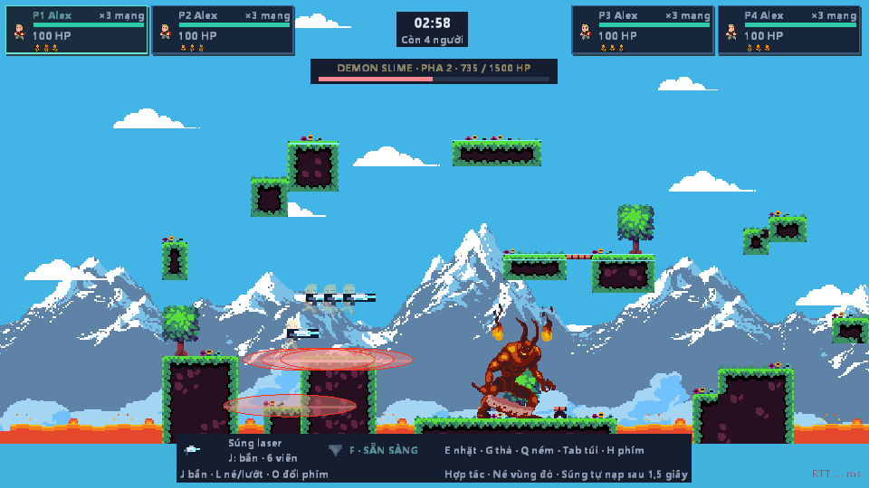
Hình 34. Boss pha 2 trong fixture native bốn người, 960×540
Ảnh cho phép quan sát vùng cảnh báo và HUD đồng thời trong một bố cục thật của chương trình. Kết hợp BossEngine và manifest fixture, bằng chứng hỗ trợ kết luận rằng đường dữ liệu Boss đã đi tới phần hiển thị. Số ảnh hoặc trạng thái PASS trong manifest không thay thế phép đo tần số khung hình hay kiểm thử cân bằng độ khó. Tài nguyên Boss có nguồn chierit [13].
Hình 35 trích nguyên ảnh bảng xếp hạng từ kiểm tra browser ngày 23/10. Tên tiếng Việt và các cột được dựng bởi giao diện thực, không phải hình minh họa kết quả giả.
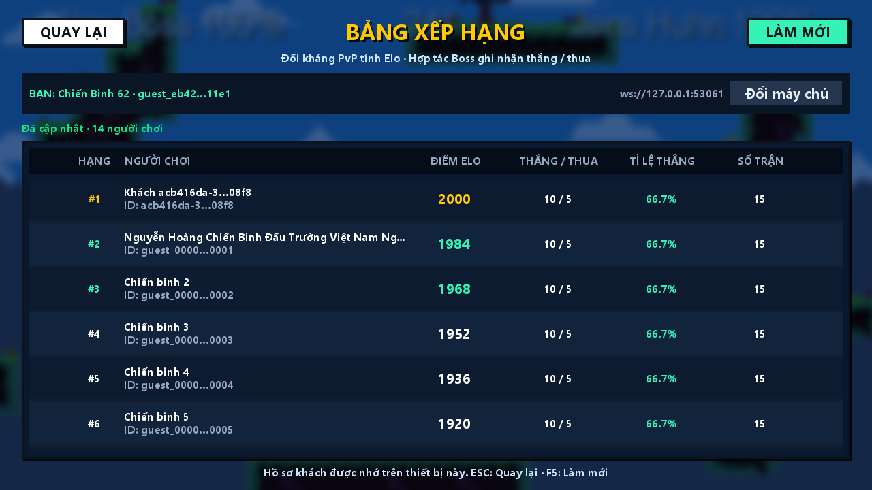
Hình 35. Bảng xếp hạng với tên tiếng Việt từ lượt kiểm tra browser
Ảnh là bằng chứng về khả năng trình bày dữ liệu hồ sơ/xếp hạng trong lượt đó. Nó cần được đọc cùng kiểm thử store và service để giải thích việc tính và lưu, vì riêng một bảng đang hiển thị chưa chứng minh dữ liệu còn sau khởi động lại. Những tên trong ảnh là dữ liệu kiểm tra giao diện, không được dùng thay thông tin thành viên thực hiện báo cáo.
Hình 36 đến từ lượt kiểm tra hai browser context ngày 24/10. Manifest ghi chín nhóm kiểm tra đạt, gồm tách chế độ Boss/PvP và từ chối Origin ngoài allowlist.
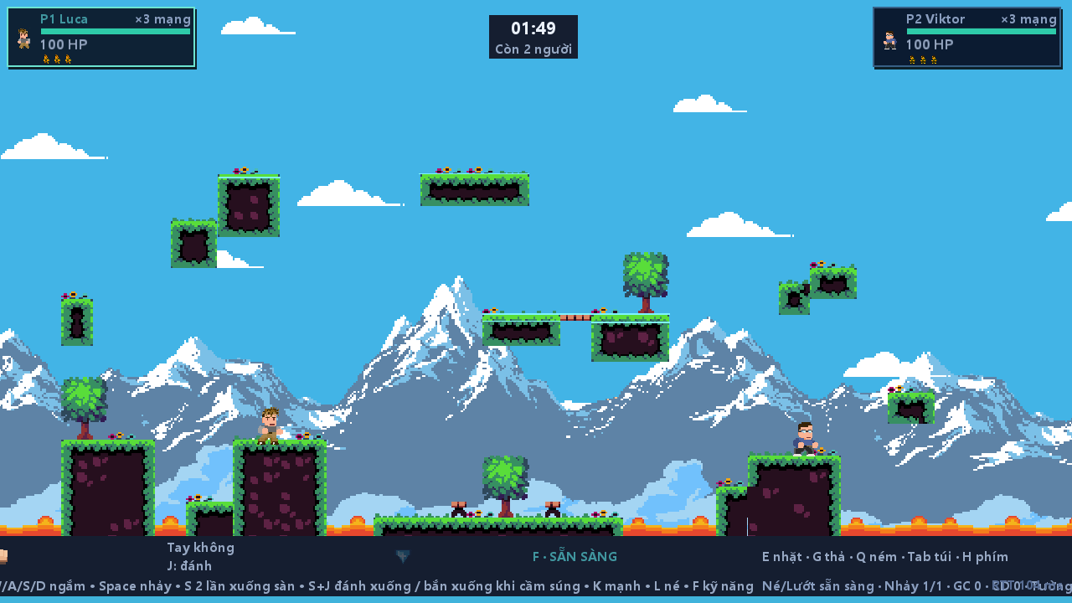
Hình 36. PvP qua gateway trong lượt kiểm tra hai browser context
Luồng quick match đã đưa hai context vào cùng trận PvP và dựng cảnh chơi. Bằng chứng này bổ sung cho unit test bằng việc đi qua giao diện, gateway và server. Nó chưa xác nhận giới hạn 32 peer cấu hình, độ ổn định nhiều giờ hoặc hành vi trên nhiều GPU/trình duyệt khác nhau. Những kết luận đó cần kịch bản khác với hai context cùng máy.
Hình 37 trích nguyên ảnh giao diện sảnh phòng chờ trực tuyến (Online Room Lobby) ở độ phân giải 1280 × 720 từ đợt kiểm thử giao diện ngày 23/10. Màn hình thể hiện bố cục danh sách 2–4 người chơi, thẻ chọn nhân vật, trạng thái sẵn sàng và nút mở bảng điều khiển luật phòng trực tuyến.
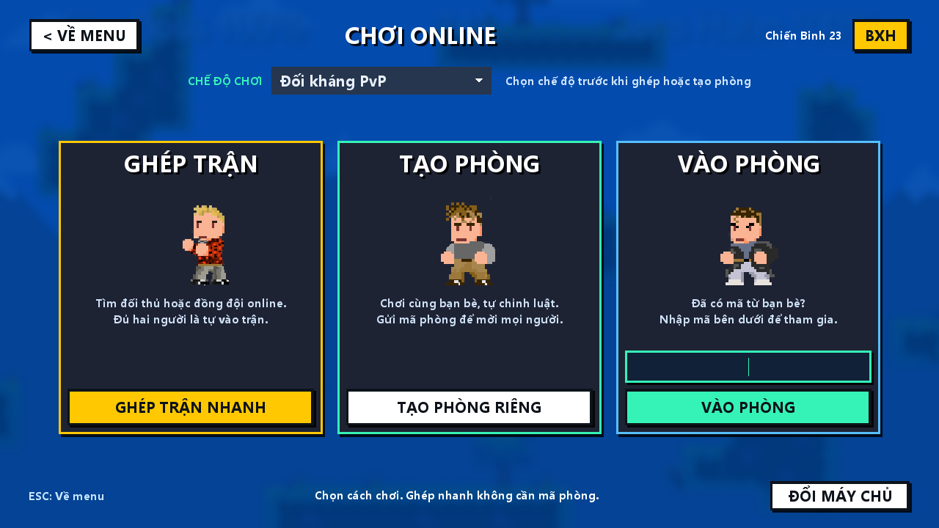
Hình 37. Giao diện sảnh phòng chờ trực tuyến (Online Room Lobby) hỗ trợ 2–4 người chơi
Bằng chứng này xác nhận luồng đồng bộ trạng thái sảnh chờ phía client đã kết nối hoàn chỉnh với RoomManager và StateBroadcaster của server. Giao diện thu thập lựa chọn nhân vật, phát tín hiệu sẵn sàng PLAYER_READY, đồng bộ các thiết lập luật phòng (thời gian trận đấu 180s/360s, số mạng, tần suất thả vũ khí 4s/8s) qua ROOM_SETTINGS_STATE và đảm bảo phòng chỉ chuyển sang đếm ngược vào trận khi tất cả thành viên đã xác nhận sẵn sàng.
Hình 38 minh họa hộp thoại tùy chỉnh cấu hình và luật phòng trực tuyến (Server Settings Modal) được mở trực tiếp từ sảnh chờ bởi chủ phòng (Host). Giao diện cho phép cấu hình số người chơi tối đa (2–4 người), thời gian trận đấu (từ không giới hạn đến 360 giây / 6 phút), số mạng sống (1–5 mạng) và tần suất thả hòm tiếp tế vũ khí từ NONE đến VERY_HIGH (4 giây/lần).
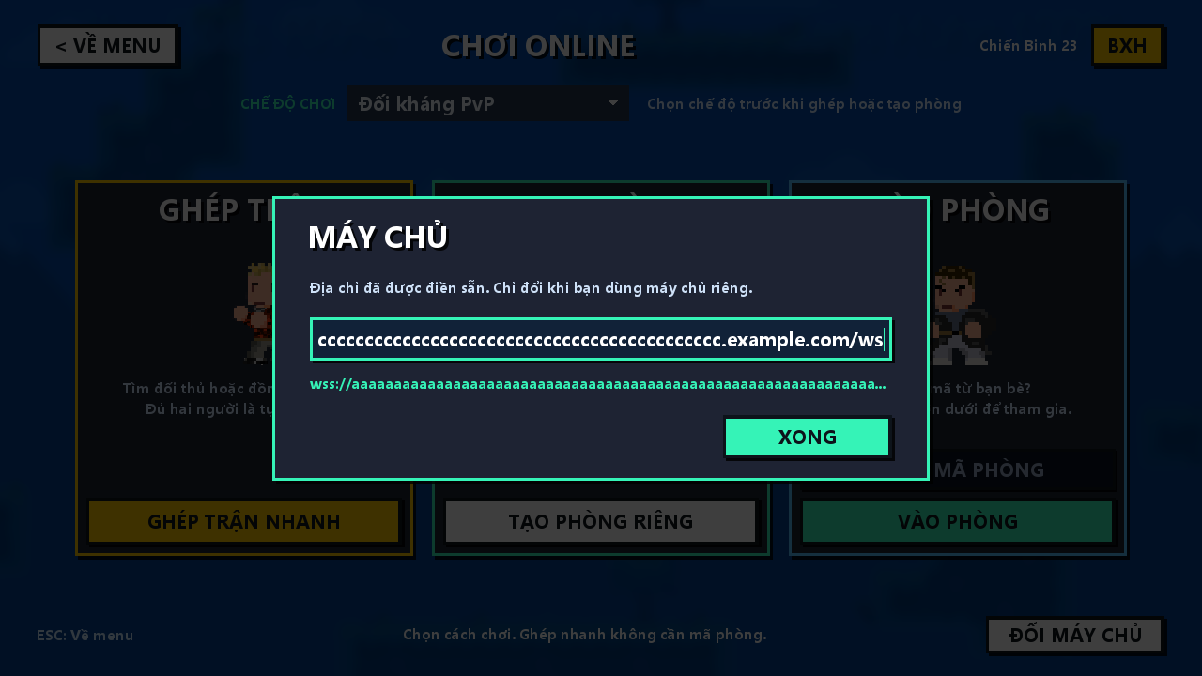
Hình 38. Hộp thoại tùy chỉnh cấu hình và luật phòng trực tuyến
Khi chủ phòng xác nhận thay đổi, máy khách gửi ROOM_SETTINGS_UPDATE lên máy chủ. Máy chủ thẩm định quyền host, kiểm tra tính hợp lệ của tham số và phát tán ROOM_SETTINGS_STATE tới tất cả các thành viên trong phòng, đồng thời tự động đặt lại trạng thái sẵn sàng của các thành viên để đảm bảo mọi người chơi đều đồng thuận với bộ luật mới trước khi trận đấu bắt đầu.
Hình 39 thể hiện giao diện tìm trận tự động (Online Matchmaking Screen) khi người chơi chọn chế độ ghép trận nhanh. Màn hình cung cấp các tùy chọn chế độ (1v1 xếp hạng, hỗn chiến 4 người, hoặc hợp tác diệt Boss), lựa chọn nhân vật yêu thích và hiển thị đồng hồ đếm thời gian chờ tìm phòng theo thời gian thực.
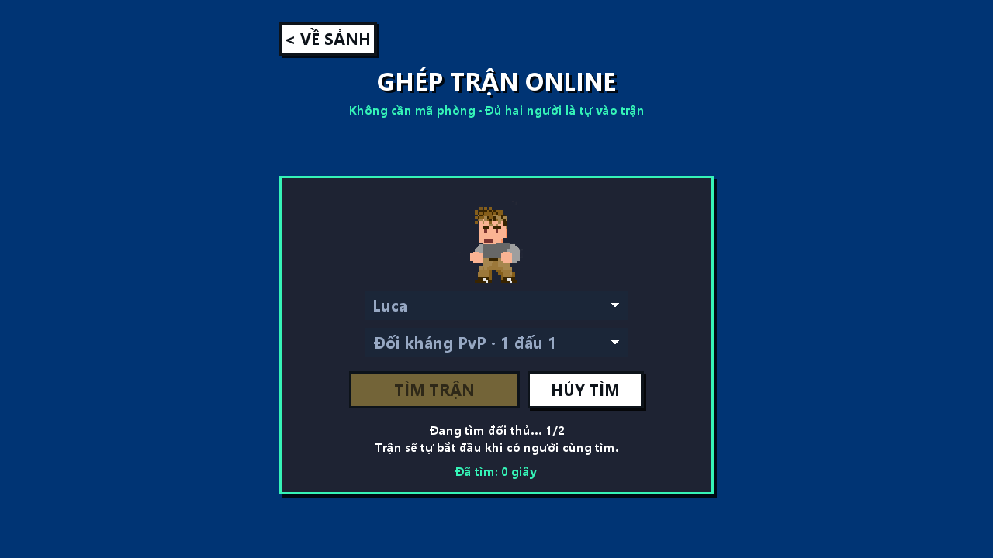
Hình 39. Giao diện ghép trận tự động trực tuyến và hàng chờ tìm đối thủ
Giao diện kích hoạt phương thức enableMatchmaking của LobbyClient để gửi bản tin FIND_MATCH kèm mã chế độ và nhân vật lên MatchmakingService của máy chủ. Người chơi có thể hủy hàng chờ bất kỳ lúc nào; khi hệ thống tìm đủ số lượng người chơi theo chế độ quy định, máy khách sẽ tự động nhận ROOM_STATE và chuyển thẳng vào sảnh thi đấu.
Hình 40 thể hiện giao diện trận đấu thực tế của 4 người chơi (Alex, Luca, Maurice, Leo) trên bản đồ đấu trường từ đợt kiểm thử gameplay ngày 17/10. Màn hình hiển thị đầy đủ thanh máu (HP), số mạng sống (Stocks), thời gian đếm ngược của trận đấu, avatar nhân vật và chỉ số trễ mạng khứ hồi RTT (ms) ở góc phải dưới.
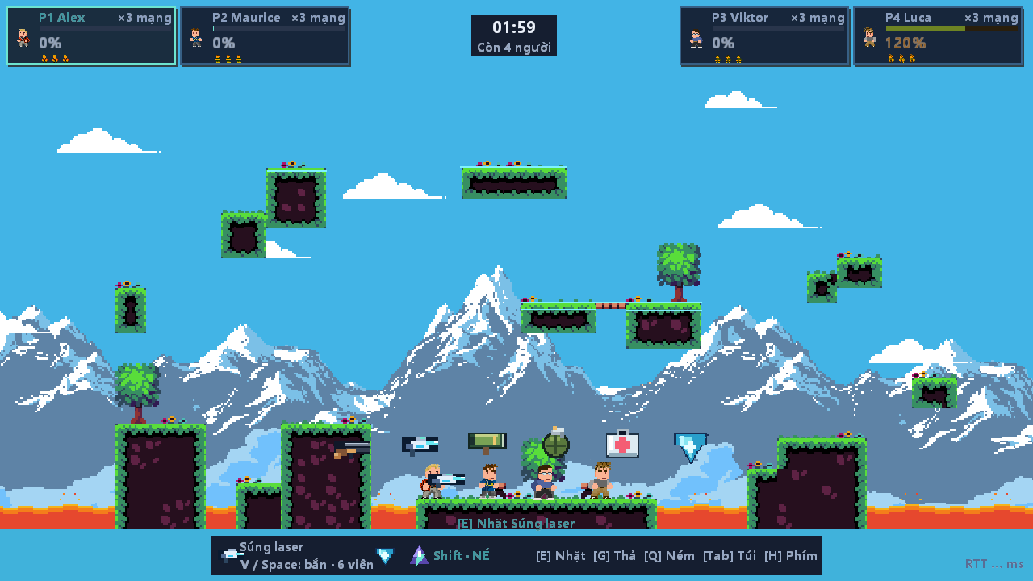
Hình 40. Giao diện trận đấu trực tuyến 4 người chơi với HUD hiển thị máu, mạng sống và chỉ số trễ mạng
Ảnh là minh chứng cho quá trình máy khách nhận gói tin GAME_STATE định kỳ 20 Hz từ máy chủ và tiến hành dựng hình ở nhịp 60 FPS thông qua StateInterpolator. Vị trí nhân vật được nội suy mượt mà trong khi các trạng thái có thẩm quyền (HP, số mạng còn lại, vũ khí trang bị) được cập nhật chính xác theo dữ liệu máy chủ phê duyệt, không xảy ra hiện tượng lệch trạng thái giữa các máy.
Hình 41 ghi nhận khoảnh khắc nhân vật nhặt và kích hoạt vũ khí chiến đấu trực tuyến trong một trận đấu 4 người. Giao diện thể hiện sprite nhân vật cầm vũ khí tương ứng, số lượng đạn dược được hiển thị trực tiếp trên HUD và hiệu ứng đạn bay khi xả đòn.
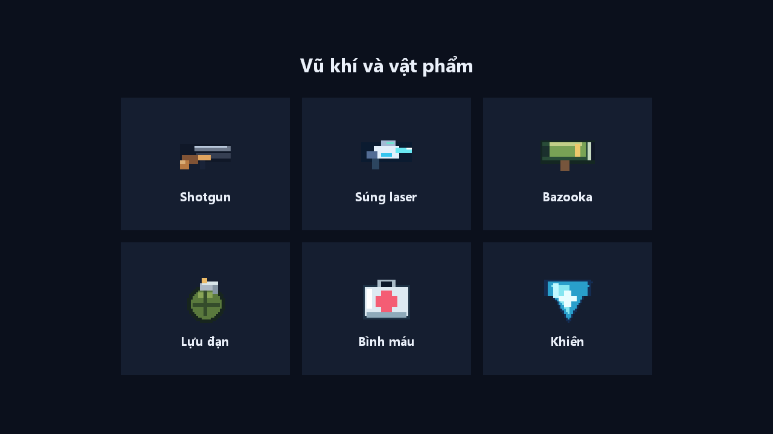
Hình 41. Tương tác nhặt và sử dụng vũ khí trực tuyến trong trận đấu
Ảnh là minh chứng cho cơ chế quản lý vũ khí authoritative giữa máy chủ và máy khách. Khi người chơi nhấn phím nhặt (E), thao tác được gửi lên ItemSystem của máy chủ để xét khoảng cách tương tác; máy khách chỉ cập nhật trang bị khi nhận snapshot xác nhận, ngăn chặn việc gian lận tự tạo vũ khí hoặc tự tăng số đạn cục bộ.
Hình 42 trích xuất màn hình tổng kết kết quả trận đấu (Online Result Screen) sau khi nhận bản tin GAME_END từ máy chủ. Bảng điểm hiển thị danh tính người chiến thắng (Winner), thứ hạng của 4 người chơi, cùng các thông số thống kê chi tiết gồm tổng sát thương gây ra và số mạng hạ gục.
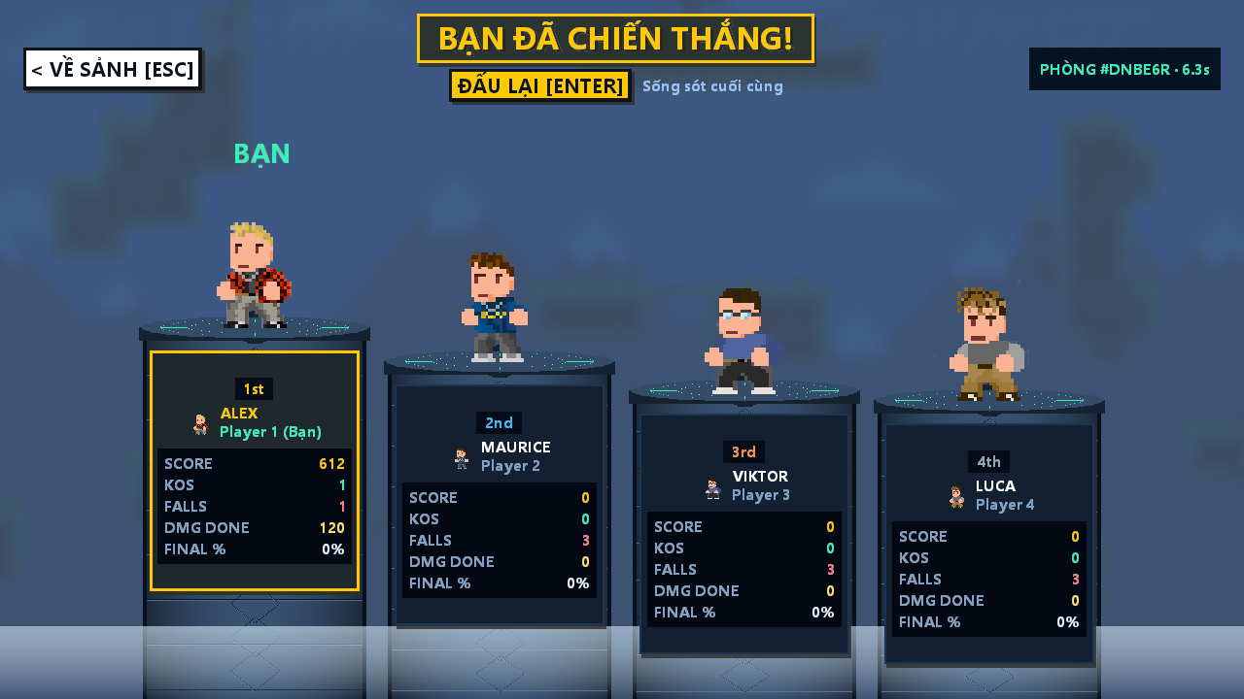
Hình 42. Bảng tổng kết kết quả trận đấu 4 người chơi
Kết quả hiển thị minh chứng đường truyền GAME_END đã bóc tách chính xác WireMatchResult tại máy khách, tôn trọng danh tính người chơi và dữ liệu thống kê từ MatchRuntime. Giao diện trao cúp danh dự cho người sống sót cuối cùng và cập nhật các chỉ số chiến đấu minh bạch cho từng thành viên.
Hình 43 thể hiện cơ chế biểu quyết chơi lại (Rematch Screen) ngay tại phòng sau khi trận đấu kết thúc. Người chơi có thể bấm nút Đấu lại để gửi yêu cầu tái đấu lên máy chủ mà không phải thoát ra sảnh chính.
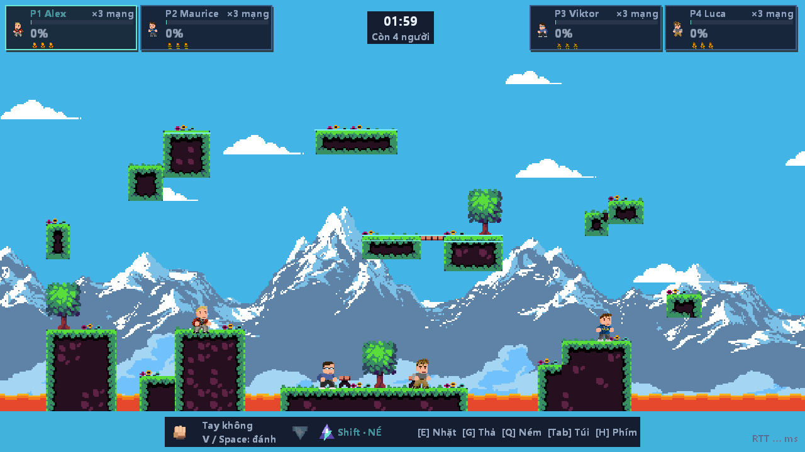
Hình 43. Cơ chế biểu quyết đấu lại trực tuyến ngay tại phòng
Khi người chơi chọn đấu lại, máy khách gửi REMATCH_REQUEST chứa matchId và roomId hiện tại. Máy chủ tổng hợp phiếu bầu qua REMATCH_STATE và phát cho cả phòng; khi toàn bộ người chơi cùng đồng ý, một matchId mới được khởi tạo với trạng thái ban đầu sạch sẽ, giúp các người chơi tiếp tục tranh tài liền mạch.

9.2. Thông lượng và đuôi thời gian trong chiến dịch legacy
Bảng 6 giữ đủ chín điểm đo từ summary.csv, làm tròn để dễ đọc. Hai cột chính được vẽ lại ở Hình 44 từ cùng raw, không tạo thêm mẫu hoặc gộp những lần lặp thành một phân bố mới.
Bảng 6. Chín điểm đo IDLE loopback lịch sử ngày 15/10/2026
Client | Lặp | Phòng | Snapshot/client/s | p99 chu kỳ (ms) | Byte nhận/s
2 | 1 | 1 | 19.980 | 2.422 | 26 788
2 | 2 | 1 | 20.072 | 2.620 | 26 910
4 | 1 | 1 | 20.073 | 2.203 | 89 073
4 | 2 | 1 | 20.082 | 1.920 | 89 115
16 | 1 | 4 | 20.029 | 6.422 | 355 514
16 | 2 | 4 | 20.007 | 8.889 | 354 928
32 | 1 | 8 | 20.043 | 24.005 | 711 514
32 | 2 | 8 | 20.130 | 23.743 | 714 863
64 | 1 | 16 | 19.965 | 38.886 | 1 417 483
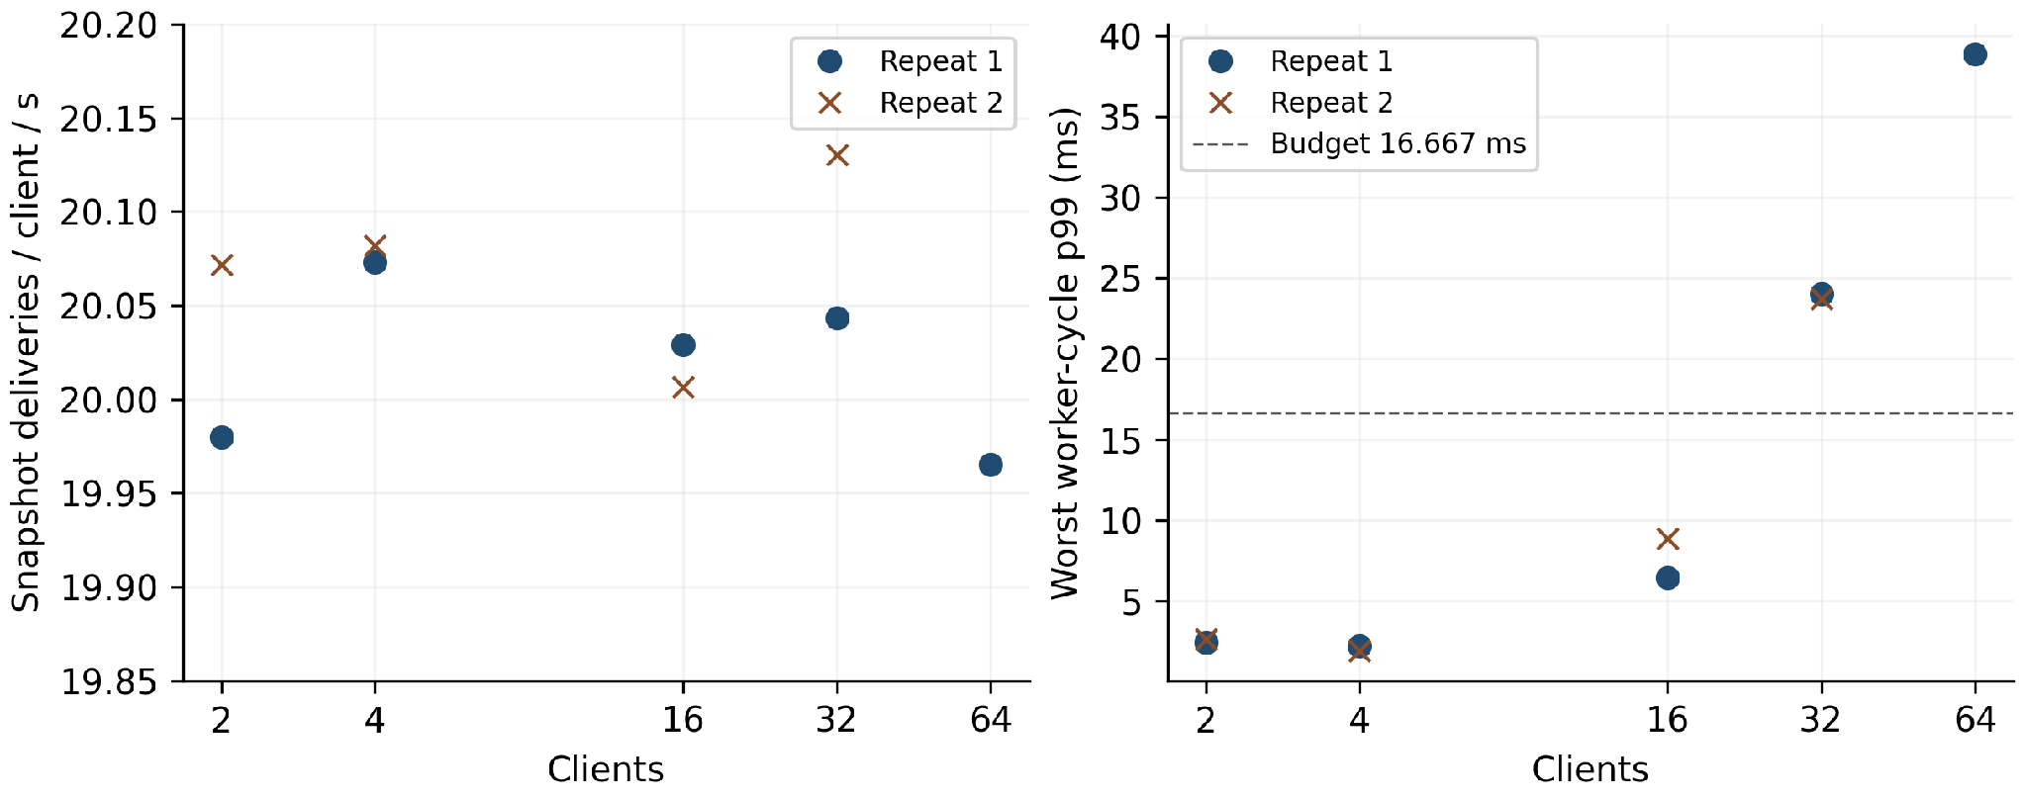
Hình 44. Snapshot nhận được và đuôi chu kỳ trong 9 lượt IDLE lịch sử
Tốc độ nhận bình quân nằm trong khoảng 19,965–20,130 bản tin/người chơi/giây. Trong mỗi cửa sổ, bộ đo ghi failureCount, protocolErrors và unexpectedDisconnects bằng 0. Điều này hỗ trợ kết luận đường snapshot vẫn hoạt động trong workload IDLE và khoảng thời gian đã lưu; nó không chứng minh mọi thao tác chiến đấu đều được nhận hoặc hệ thống không bao giờ mất kết nối.
Ở 32 client, p99 chu kỳ worker lần lượt là 24,005 và 23,743 ms; ở 64 client là 38,886 ms, đều vượt ngân sách 16,667 ms. Trong khi đó, tốc độ nhận snapshot vẫn gần 20. Chênh lệch này là lý do không dùng thông lượng snapshot làm tiêu chí duy nhất cho khả năng chơi ổn định. Công việc các phòng được gom trong chu kỳ có thể tạo đuôi dài ngay khi tốc độ trung bình của một đường phát chưa giảm nhiều.
Lượt 64 client ghi tốc độ nhận khoảng 1.417.483 byte/giây, peakWorkerCpu khoảng 0,401 và peakTotalHeapBytes 47.152.976. Các giá trị này thuộc bộ đo legacy, không phải mức tiêu thụ của bản gameplay có Boss hiện tại. Workload IDLE ít tạo projectile và va chạm chiến đấu, nên không được suy ra rằng một workload nhiều đạn có cùng chi phí cho mỗi người.

9.3. Tách thời gian xử lý khỏi độ muộn lập lịch
Baseline instrumented thu 2.702 quan sát trong cửa sổ 45,029 giây. Tần số chu kỳ bình quân là 60,004 Hz và tốc độ snapshot 20,105 bản tin/người chơi/giây. Bảng 7 và Hình 45 trình bày riêng ba loại thời gian.
Bảng 7. Thời gian baseline instrumented: một worker, một phòng, bốn client
Đại lượng | p50 ms | p95 ms | p99 ms | Max ms | Vượt ngân sách
Xử lý phòng | 0.186 | 0.852 | 1.327 | 10.503 | 0/2702
Chu kỳ worker | 0.266 | 1.147 | 1.671 | 10.606 | 0/2702
Độ muộn lịch | 5.702 | 15.073 | 16.384 | 30.761 | 10/2702
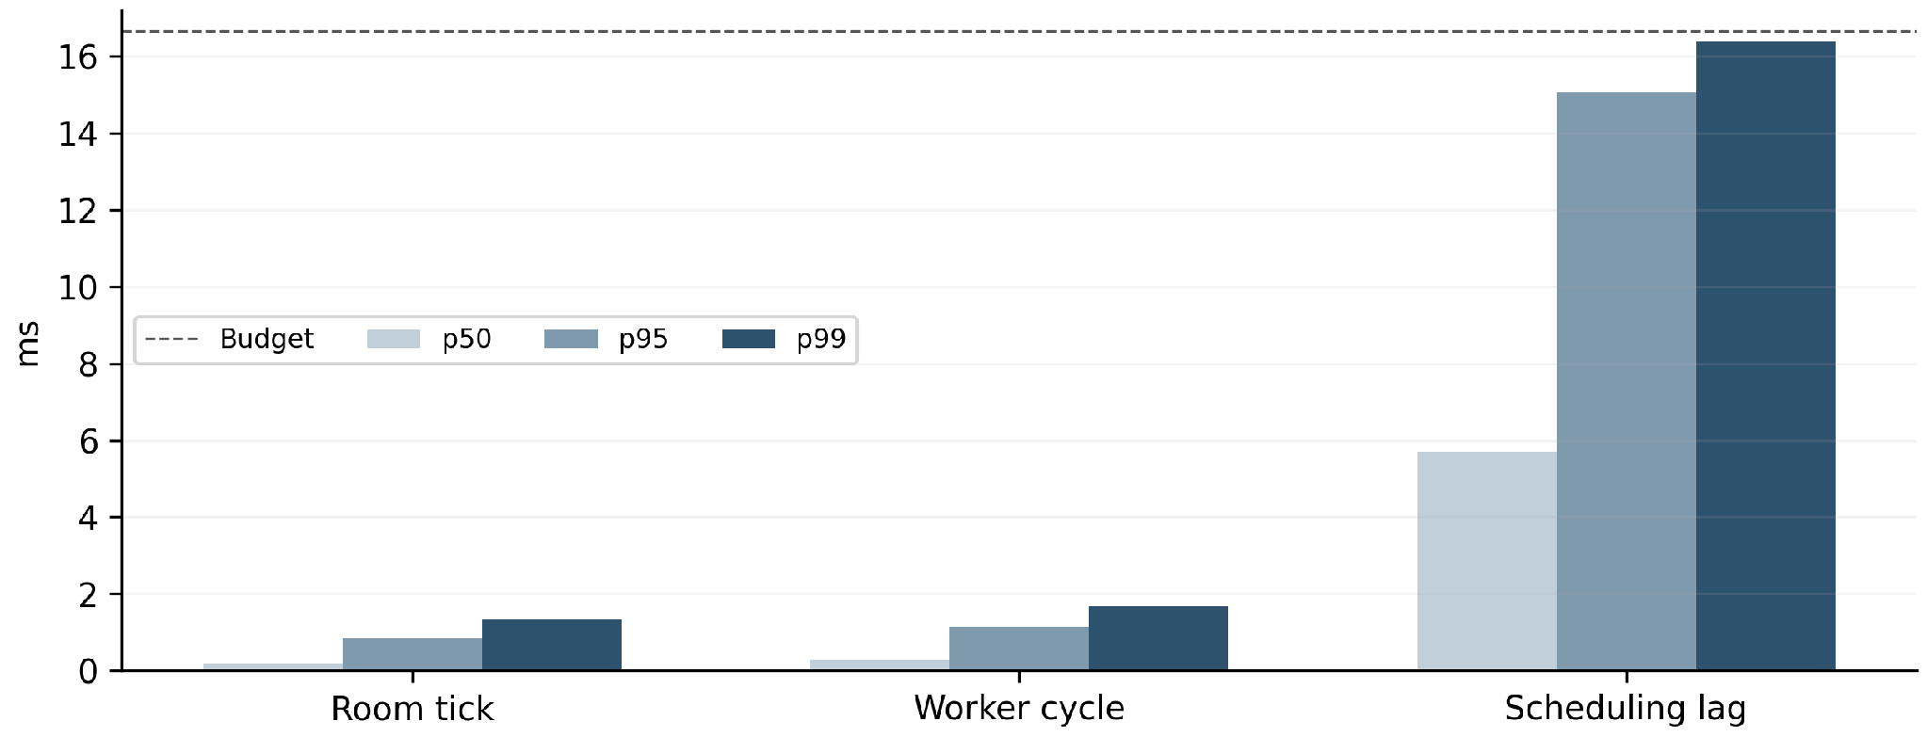
Hình 45. Phân vị thời gian xử lý và độ muộn trong baseline instrumented
p99 xử lý phòng là 1,327 ms và p99 chu kỳ worker là 1,671 ms, thấp hơn ngân sách tham chiếu trong lượt này. Tuy nhiên, p99 scheduling lag là 16,384 ms và cực đại 30,761 ms; có mười quan sát lag vượt ngân sách trong khi số lần xử lý phòng vượt ngân sách là 0. Như vậy, độ muộn bắt đầu lịch có thể là thành phần đáng kể ngay ở cấu hình bốn client. Chưa có timeline tương quan đủ để quy nguyên nhân riêng cho GC, bộ lập lịch Windows hay các tiến trình cạnh tranh.
Peak RSS ghi 141.721.600 byte; snapshotEncodes là 3.600 và cacheHits là 0 trong baseline tắt tối ưu. Không lấy 3.600 chia cho một lượt chưa chạy để công bố số lần encode giảm. Cặp bật cache/chỉ mục người nhận, RR/LOAD_AWARE và adaptive còn thiếu do guard bộ nhớ dừng chiến dịch. Kết quả hiện tại cung cấp đường cơ sở và chỉ ra chỉ số cần tiếp tục đo, chưa cung cấp một phần trăm tăng tốc đáng tin cậy.

10. Thảo luận

10.1. Những mục tiêu đã có bằng chứng
Đường giao tiếp đã có hợp đồng cụ thể từ frame đến payload và trạng thái phiên. Điểm mạnh không nằm ở việc JSON dễ đọc đơn thuần, mà ở việc các giới hạn được đặt trước cấp phát và trước cập nhật gameplay. Vector framing và các ca dữ liệu sai giúp kiểm tra ranh giới này có chủ đích. Cách gắn input với phiên và matchId giải quyết việc lệnh đúng cú pháp vẫn có thể sai đối tượng hoặc sai vòng chơi.
Về đồng thời, input queue, luồng sở hữu mô phỏng và snapshot giá trị tạo các điểm chuyển giao có thể giải thích. Một reader không cần biết Body đang ở bước va chạm nào để xếp hàng lệnh; writer không cần khóa World để gửi trạng thái đã chụp. Đổi lại, công việc nhiều phòng vẫn tuần tự trong một worker. Kết quả legacy ở 32/64 client và độ muộn lập lịch của baseline cho thấy cần nhìn cả lịch tổng thể, không chỉ tối ưu một phép tính vật lý.
Về chức năng toàn nhóm, browser, Boss và Ranking đều có đường gọi thật cùng artifact quan sát được. Song mỗi bằng chứng mạnh ở một mức: ảnh chứng minh phần hiển thị của lượt chạy, unit test chứng minh các ca của logic, log tải chứng minh workload trong cửa sổ đã lưu. Không có một loại PASS nào thay thế được tất cả ba mức. Việc tách chúng cho phép báo cáo chỉ ra thành quả mà vẫn giữ khả năng phản biện.

10.2. Đánh đổi và các điểm nghẽn cần chú ý
TCP giúp ứng dụng sử dụng một luồng có thứ tự nhưng trạng thái mới có thể phải chờ byte cũ khi đường truyền tắc. Snapshot thay thế ở hàng đợi ứng dụng giảm phần backlog còn kiểm soát được, không loại bỏ đặc tính đó. Nội suy che bớt khoảng trống giữa mẫu bằng cách lùi lịch hiển thị; dự đoán bù một phần phản ứng cục bộ nhưng có thể phải sửa lại theo máy chủ. Ba cơ chế giải quyết ba điểm khác nhau, không tạo một đường điều khiển không có độ trễ.
Giảm nhịp snapshot khi áp lực cao ưu tiên tài nguyên cho mô phỏng, nhưng cũng giảm dữ liệu quan sát của client. Nếu chỉ báo CPU giảm mà bỏ qua độ đều của hiển thị, kết luận sẽ thiếu một vế của đánh đổi. Phép đo tiếp theo cần đối chiếu queue depth, byte/s, tick lag và chất lượng quan sát trong cùng workload. Tương tự, tăng số worker có thể giảm số phòng mỗi worker, song làm tăng tổng heap, tiến trình và chi phí điều phối; không thể mặc định tăng tuyến tính dung lượng trên cùng laptop.
Ranking có ranh giới nhất quán rõ trong một dịch vụ và một transaction, nhưng điểm nối bất đồng bộ còn yếu về xác nhận lưu. Việc bắt ngoại lệ bảo vệ đường xử lý khỏi lỗi store đồng thời làm publisher khó phân biệt lưu thành công với lỗi đã bị ghi log. Đây là một giới hạn hợp đồng giữa module, không phải thiếu tính nguyên tử của SQLite. Bổ sung outbox/ack cần được thiết kế như một thay đổi giao thức nội bộ và vòng đời kết quả.
Chính sách Elo nhiều người và cách ghi kết quả Boss cũng cần được đánh giá theo mục tiêu sản phẩm. Không áp Elo giữa đồng đội tránh coi đồng đội là đối thủ; cách trừ điểm tất cả người thua trong PvP lại làm tổng điểm giảm ở ví dụ bốn người bằng nhau. Hai đặc điểm này được đọc từ code, chưa chứng minh độ công bằng dài hạn. Một đánh giá hợp lý cần phân bố trận và tỷ lệ thắng thực, thay vì chỉ kiểm tra công thức không phát sinh NaN.

11. Điểm mới và đóng góp

11.1. Thay đổi đơn vị quyết định của trò chơi
Baseline có sẵn môi trường đối kháng, nhân vật và tài nguyên, nhưng người chơi cùng sử dụng trạng thái của một phiên chạy. Chuyển sang nhiều máy làm xuất hiện nhu cầu xác định ai có quyền thay đổi HP, vị trí và kết quả. Đóng góp kiến trúc của nhóm là đặt quyết định này vào runtime máy chủ, biến thao tác client thành dữ liệu có kiểm tra trước khi tác động World. Sự cải tiến có ý nghĩa vì hai người không còn cần chia sẻ một bàn phím hoặc tin vào kết quả tự tính của máy đối phương.
Để thay đổi đó hoạt động, framing, session, roomId và matchId phải được ghép thành một hợp đồng liên tục. Chỉ thêm socket vào PlayScreen sẽ chưa xử lý được một input cũ qua lần rematch hoặc một payload tự khai người chơi. Các kiểm tra protocol, dispatcher và queue tạo chuỗi kiểm soát từ byte đến mô phỏng. Đây là ứng dụng và tích hợp kỹ thuật mạng vào baseline cụ thể; TCP, JSON và server-authoritative không được nhận là các thuật toán do nhóm phát minh.
Bảng 8 so sánh baseline với hiện trạng theo chức năng, cơ chế và bằng chứng. Những ô chưa có benchmark đối chứng được diễn đạt là giới hạn, không tạo số liệu cải thiện.
Bảng 8. So sánh baseline và hệ thống được phát triển
Khía cạnh | Game gốc | Hệ thống tích hợp và bằng chứng
Phạm vi chơi | Nhiều người chung bàn phím. | Nhiều client qua TCP/WS; ảnh browser hai context.
Quyết định trạng thái | Trạng thái phiên game cục bộ. | Runtime server, input queue và snapshot; nguồn/tests.
Giao tiếp | Chưa có hợp đồng phiên/phòng mạng của bản tích hợp. | Frame 4 byte, JSON v1, session/matchId; codec test.
Đồng thời | Không có cùng bài toán nhiều reader socket. | Reader/queue/owner/writer/publisher tách biệt; nguồn.
Phân phối phòng | Không có Control Plane/worker của nhóm. | Admission, reservation, lease, RR/LOAD_AWARE; chưa có cặp đo lợi ích.
Tối ưu đường phát | Không có đường snapshot mạng tương ứng. | Pending snapshot/cache/adaptive; baseline, chưa có A/B đầy đủ.
Gameplay mới | Nền tảng nhân vật, map, khả năng kế thừa. | Fighter authoritative, vũ khí, Boss/hazard; fixture và regression lịch sử.
Thành tích | Chưa có hệ hồ sơ/SQLite Ranking của nhóm. | Guest token, Elo, transaction, leaderboard push; 51 ca Ranking hiện tại.
Môi trường truy cập | Java/libGDX cục bộ. | TeaVM JavaScript + WS gateway; browser verification.

11.2. Quyền sở hữu dữ liệu và phân phối công việc
Đóng góp về đồng thời là hình thành các điểm giao dữ liệu: queue giữ input từ reader, runtime sở hữu World, snapshot tách đối tượng native khỏi writer và publisher tách lưu khỏi tick. Mỗi điểm giải quyết một nguyên nhân chặn hoặc xung đột cụ thể. Cấu trúc này còn làm lỗi dễ khoanh vùng hơn: sai cú pháp thuộc parser, sai phạm vi thuộc dispatcher, sai thứ tự thuộc queue, còn sai diễn biến thuộc runtime và gameplay.
Room sharding mở rộng đơn vị phân phối từ một tiến trình chứa phòng sang tập worker có admission. Bộ lọc dung lượng, reservation và vé gắn incarnation giảm khả năng cấp phát dựa trên metadata đã hết hiệu lực. Điểm tải và snapshot thích ứng thêm khả năng phản ứng với nhiều chỉ số thay vì chỉ đếm người. Giá trị đã chứng minh ở đây là có cơ chế hiện thực và ranh giới thất bại có thể giải thích; hồ sơ chưa đủ để kết luận nó vượt round-robin hay tiết kiệm băng thông một tỷ lệ xác định.
SharedSnapshotCache và chỉ mục người nhận hướng đến công việc lặp khi nhiều người cùng nhận một trạng thái. Cải tiến về cơ chế là tái sử dụng kết quả mã hóa và hạn chế quét không cần thiết, đồng thời giữ socket write ngoài vùng khóa mã hóa. Muốn chuyển kết luận này thành cải tiến hiệu năng định lượng phải chạy cùng workload, cùng cấu hình và các lần lặp có kiểm soát. Điểm baseline duy nhất hiện có chưa đáp ứng điều kiện đó.

11.3. Tích hợp chức năng mới và ý nghĩa kiểm chứng
Boss Mode mở rộng server-authoritative sang một đối thủ có chu kỳ báo chiêu, mục tiêu và điều kiện thắng đồng đội. Độ khó kỹ thuật nằm ở việc trạng thái Boss, hazard và sát thương cùng thuộc một timeline với người chơi, trong khi các client chỉ dựng cảnh báo và hoạt ảnh. Khóa mục tiêu lúc telegraph và giới hạn hit/hazard là những ví dụ cơ chế tạo hành vi có thể kiểm tra, vượt ra ngoài thay một sprite trên màn hình.
Hồ sơ khách và Ranking nối vòng chơi ngắn hạn với lịch sử dài hạn. Đổi danh tính phiên sang hồ sơ, chặn trận tự đối đầu giữa các tab của cùng hồ sơ và ghi dấu matchId trong transaction giải quyết các lỗi có thể làm sai thành tích. WebSocket gateway mở thêm môi trường truy cập mà vẫn giữ một nguồn luật chơi. Bằng chứng browser và test lưu file hỗ trợ những đường tích hợp này, nhưng không được kéo dài thành một tuyên bố đã có xác thực tài khoản đầy đủ hoặc xếp hạng tập trung cho mọi worker.
Các đóng góp trên là kết quả tích hợp của toàn dự án. Lịch sử Git và tài liệu phân công giúp truy vết thay đổi, nhưng một commit hoặc một kế hoạch ban đầu không đủ để gán toàn bộ cơ chế cho một người hay xác định phần trăm. Phụ lục E liên hệ phạm vi công việc với các nguồn đối chiếu của nhóm, tách việc xác nhận tác giả khỏi phân tích cơ chế kỹ thuật.

12. Hạn chế
Đánh giá tải hiện có chủ yếu là loopback IDLE và một baseline có instrument. Chưa có cặp bật/tắt tối ưu đủ điều kiện, chiến dịch chiến đấu nặng tương ứng, phép đo WAN nhiều máy hay phân bố input-to-render. Kết quả lịch sử còn gắn với nguồn/binary tại thời điểm đo; 78 test hiện tại không lấp khoảng trống đo tải này. Những hạn chế đó giới hạn kết luận hiệu năng, dù các cơ chế đã hiện diện trong mã.
Khi worker chết, hệ thống chưa khôi phục World đang chạy trên worker mới. FileMatchHistory của worker cũng chưa trở thành đường Ranking SQLite tập trung toàn cụm. Publisher có giới hạn hàng đợi và không cung cấp outbox bền vững; SUBMITTED chưa tương đương xác nhận transaction. Người dùng có thể nhận lại hồ sơ khách bằng token nhưng chưa được nối lại nguyên trạng trận đang diễn ra.
Gameplay vẫn cần đánh giá dài hạn về cân bằng vũ khí, Boss và Elo nhiều người. Các kiểm tra fixture, va chạm hoặc công thức chỉ phản ánh các tình huống đã chọn. Một số tài nguyên được kế thừa từ game gốc; ghi nguồn các asset mới đã xác minh không tự hoàn tất việc kiểm kê giấy phép toàn bộ tài nguyên. Thông tin tác giả và phân công cuối cùng cần do thành viên chịu trách nhiệm xác nhận.

13. Hướng phát triển
Ưu tiên thực nghiệm là hoàn tất các cặp baseline/tối ưu trên cùng source binding, tăng số lần lặp và tách warm-up khỏi cửa sổ đo. Cần bổ sung workload nhiều projectile, nhiều va chạm và nhiều phòng, sau đó thử nhiều máy với độ trễ/jitter được kiểm soát. Chỉ số nên bao gồm input-to-render, scheduling lag, phân bố độ tuổi snapshot, queue depth, CPU, RSS và bộ nhớ native. Dữ liệu tương quan theo thời gian sẽ giúp phân biệt chi phí mô phỏng với ảnh hưởng lập lịch.
Ưu tiên nhất quán kết quả là định nghĩa xác nhận lưu ở ranh giới gateway, bổ sung outbox hoặc retry có kiểm soát theo matchId và thiết kế một đường Ranking tập trung cho worker. Việc này phải xử lý cả trường hợp đã commit nhưng ACK mất, để thử lại không cộng thành tích hai lần. Nếu cần phục hồi trận, phải xác định mô hình checkpoint/replay và quyền sở hữu mới thay vì chỉ chuyển hướng client sang cổng khác.
Về trải nghiệm và đánh giá thuật toán, cần chơi thử có ghi nhận để xem telegraph, nhịp snapshot giảm và hiệu chỉnh prediction ảnh hưởng ra sao. Chính sách Elo nhiều người cần được so sánh với cách phân hạng mong muốn trước khi thay công thức. Giao diện hồ sơ có thể bổ sung cách phục hồi hoặc chuyển thiết bị, nhưng cần cân nhắc mô hình xác thực và quyền sở hữu tài khoản. Đây là đề xuất phát triển, không được tính vào chức năng đã hoàn thành.

14. Kết luận
Networked Super Smash Profs giải quyết việc chuyển trò chơi dùng chung bàn phím sang nhiều máy bằng cách thay đổi quyền quyết định trạng thái và đường giao tiếp. TCP framing và JSON xác định thông điệp; phiên và matchId xác định ngữ cảnh; input queue chuyển lệnh sang một chủ sở hữu mô phỏng; snapshot cho phép client quan sát mà không tự quyết định diễn biến chiến đấu. Các thành phần lobby, Boss, Ranking và web được nối vào cùng nền tảng này với những ranh giới triển khai riêng.
Lượt kiểm thử hiện tại xác nhận 78 ca protocol/Ranking trong phạm vi đã chọn. Kết quả tải lịch sử cho thấy thông lượng snapshot gần nhịp cấu hình nhưng cũng bộc lộ đuôi chu kỳ quá ngân sách khi tăng số client. Baseline có instrument tiếp tục chỉ ra độ muộn lập lịch cần được xem xét riêng với thời gian xử lý phòng. Nhờ phân biệt cấu hình, cơ chế và phép đo, báo cáo xác định được cả thành quả đã kiểm chứng lẫn những khẳng định chưa có dữ liệu đối chứng.
Giá trị của dự án nằm ở quá trình tổ chức một trò chơi cục bộ thành hệ thống mạng có hợp đồng dữ liệu, quyền sở hữu và vòng đời kết quả rõ ràng. Phân phòng, cache và snapshot thích ứng tạo nền tảng tiếp tục đánh giá, trong khi phục hồi trận, xác nhận lưu xuyên module, fairness Ranking và đo ngoài loopback vẫn là công việc tiếp theo. Các giới hạn này là cơ sở để nhóm kiểm chứng và bảo vệ thiết kế, không được thay bằng cam kết hiệu năng tuyệt đối.

Tài liệu tham khảo
[1] lv042, ll071, md147 và ab306. Super Smash Profs: mã nguồn và README của trò chơi gốc. GitHub. Tài liệu trực tuyến. Truy cập 29/10/2026.
[2] W. Eddy (biên tập). Transmission Control Protocol (TCP). RFC 9293, IETF, 2022. Tài liệu trực tuyến. Truy cập 29/10/2026.
[3] T. Bray (biên tập). The JavaScript Object Notation (JSON) Data Interchange Format. RFC 8259, IETF, 2017. Tài liệu trực tuyến. Truy cập 29/10/2026.
[4] Oracle. Java Platform, Standard Edition 17 API: java.net.Socket. Tài liệu trực tuyến. Truy cập 29/10/2026.
[5] Oracle. Java Platform, Standard Edition 17 API: ScheduledExecutorService. Tài liệu trực tuyến. Truy cập 29/10/2026.
[6] libGDX. Box2D: hướng dẫn sử dụng extension vật lý. Tài liệu trực tuyến. Truy cập 29/10/2026.
[7] G. Fiedler. Snapshot Interpolation. Gaffer on Games, 30/11/2014. Tài liệu trực tuyến. Truy cập 29/10/2026.
[8] I. Fette và A. Melnikov. The WebSocket Protocol. RFC 6455, IETF, 2011. Tài liệu trực tuyến. Truy cập 29/10/2026.
[9] SQLite. Atomic Commit In SQLite: cơ chế transaction và phục hồi. Tài liệu trực tuyến. Truy cập 29/10/2026.
[10] M. E. Glickman và A. C. Jones. Rating the chess rating system. Chance, tập 12, số 2, tr. 21–28, 1999. Tài liệu trực tuyến. Truy cập 29/10/2026.
[11] TeaVM. Overview: biên dịch trước mã Java và các giới hạn môi trường. Tài liệu trực tuyến. Truy cập 29/10/2026.
[12] libGDX. Threading: render thread và thao tác đồ họa. Tài liệu trực tuyến. Truy cập 29/10/2026.
[13] chierit. Boss: Demon Slime. Itch.io; phần tài nguyên miễn phí, CC BY 4.0. Tài liệu trực tuyến. Truy cập 29/10/2026.
[14] Kenney. Particle Pack. Tài nguyên đồ họa, CC0. Tài liệu trực tuyến. Truy cập 29/10/2026.
[15] StumpyStrust. More Explosions. OpenGameArt, CC0. Tài liệu trực tuyến. Truy cập 29/10/2026.

Phụ lục

A. Inventory giao thức và ví dụ JSON
Bảng 9 bao phủ 27 tên trong MessageType. Ký hiệu C là máy khách, S là máy chủ. “Liên hệ” trong bảng nói về requestId; một bản tin push không cần được gắn với requestId của một thao tác phím. MATCH_RESULT là tên kế thừa ngoài tập v1 được chấp nhận; LEAVE_ROOM có hợp đồng nhưng handler hiện trả NOT_IMPLEMENTED. Các thông điệp gameplay và phần mở rộng còn phụ thuộc capability và trạng thái phòng.
Bảng 9. Inventory đầy đủ tên message hiện có
Message type | Chiều | requestId | Payload và trạng thái
CONNECT | C→S | Có | gameplay, profileId, displayName, guestProfile, profileToken tùy chọn ở standalone; admission riêng khi cluster.
CONNECT_ACK | S→C | Theo CONNECT | playerId; profileId/profileToken khi xác lập guest hợp lệ.
CREATE_ROOM | C→S | Có | roomId; gameplay/boss tùy chọn; chưa tự join.
ROOM_CREATED | S→C | Theo yêu cầu | Xác nhận roomId mới.
JOIN_ROOM | C→S | Có | roomId.
ROOM_STATE | S→C | Phản hồi/push | roomId, phase, players; settings theo chế độ.
FIND_MATCH | C→S | Có | mode ("PVP", "FOUR_PLAYERS", "BOSS"), characterId; standalone, không route worker.
LEAVE_ROOM | C→S | Có | Handler trả NOT_IMPLEMENTED.
PLAYER_READY | C→S | Có | ready; roomId/characterId tùy ngữ cảnh.
ROOM_SETTINGS_UPDATE | C→S | Có | roomId, rules; kiểm tra quyền host/phase.
ROOM_SETTINGS_STATE | S→C | Phản hồi/push | roomId, version, rulesVersion, hostId, playerCount, rules, players; phase/loadedPlayers/countdownMs theo Fighter.
LOAD_READY | C→S | Không bắt buộc | roomId; báo tải xong của thành viên.
GAME_START | S→C | Push | matchId, roomId, players với slot/character.
PLAYER_INPUT | C→S | Không bắt buộc | sequence, clientTick, moveAxis, phím; matchId theo Fighter.
GAME_STATE | S→C | Push | Tick, phase, thời gian, players/projectiles; gameplay tùy chọn.
MATCH_EVENT | S→C | Push | matchId, roomId, sequence, serverTick, type, weapon, cause, killer, victim.
GAME_END | S→C | Push | Kết quả cuối, finishReason, participants, gameplay tùy chọn.
REMATCH_REQUEST | C→S | Có | roomId và matchId của trận đã kết thúc.
REMATCH_STATE | S→C | Push | roomId, matchId, votes, required, started.
PING | Hai chiều | Có | Payload {}; heartbeat/request.
PONG | Hai chiều | Theo PING | Payload {}; khớp requestId đang chờ.
RTT_STATE | S→C | Push | matchId, roomId; players: playerId, connected, rttMs có thể null.
GET_LEADERBOARD | C→S | Có | limit nguyên dương tùy chọn; không có cap 100 trong parser.
RANKING_SNAPSHOT | S→C | Theo yêu cầu | leaderboard; đồng thời đăng ký nhận cập nhật.
RANKING_UPDATED | S→C | Push | leaderboard tới phiên đã subscribe.
ERROR | S→C | Nếu có yêu cầu | code, message; không phải mọi lỗi đều tiếp tục kết nối.
MATCH_RESULT | Kế thừa | Không áp dụng | Ngoài MVP_TYPES v1; không mô tả như wire đang hỗ trợ.
Nguồn: MessageType; ProtocolV1.MVP_TYPES/CORRELATED_REQUESTS; ProtocolV1Dispatcher và mapper/broadcaster.
Bảng 10 giữ các giới hạn và nhóm trường thường dễ bị nhầm khi triển khai một client khác. Những object gameplay lồng nhau được định nghĩa trong GameplayProtocol, FighterProtocol và BossProtocol của module common; cần dùng đúng phiên bản nguồn cùng máy chủ khi mở rộng parser.
Bảng 10. Trường và giới hạn giao thức cần giữ khi tích hợp
Hợp đồng | Trường/giới hạn | Kiểm tra nguồn
Frame | 4 byte BE; 0 < L ≤ 1 048 576 byte UTF-8; cả frame ≤ 1 048 580. | JsonFrameCodec; ProtocolV1.
Envelope | version=1; type; requestId tùy loại; payload object. Không khóa trùng hoặc trailing token. | JsonFrameCodec.
Parser | Depth 32; string 4096; number 32; field name 64; requestId ≤64 code point, không rỗng. | JsonFrameCodec StreamReadConstraints.
Room/ready | roomId [A-Za-z0-9_-]{1,64}; ready boolean; characterId thuộc năm tên cho phép. | ProtocolV1; PlayerReadyHandler/dispatcher.
Input | sequence/clientTick long không âm; moveAxis hữu hạn [-1,1]; các boolean bắt buộc. | ProtocolV1.playerInput.
Input mở rộng | interactPressed/dropPressed; fighter object; matchId không rỗng ≤128 ký tự nếu có. | ProtocolV1; FighterProtocol; dispatcher.
Settings | maxPlayers 2–4; matchSeconds {0,60,90,120,180,300,360}; lives {1,2,3,5}; dropRate {NONE,LOW,MEDIUM,HIGH,VERY_HIGH}. | GameplayProtocol; MatchRules.
GAME_STATE | matchId, roomId, serverTick, phase, remainingTimeMs, players, projectiles; gameplay tùy chế độ. | GameStateMessageMapper; Gameplay/Fighter/BossProtocol.
GAME_END | finishedAtTick, winnerId nullable, finishReason; participant finalHp/eliminated. | GameEndMessageMapper.
Leaderboard | Server phát payload.leaderboard; parser chấp nhận entries. Mỗi phần tử có rank, playerId, displayName, wins, losses, totalMatches, winRate, rating. | RankingProtocol; RankingEntry.
Hiển thị Ranking | rating wire là số nguyên; winRate ba chữ số; store rating giữ hai chữ số. | RankingProtocol; RankingService/RatingPolicy.
Hai ví dụ tiếp theo có nguồn từ protocol-v1-vectors.txt. Chúng là vector kiểm tra định dạng, không phải capture của trận hiện tại. Vector GAME_START cho thấy slot và character được gửi cùng ID; vector GAME_END cho thấy winnerId có thể null. Không sử dụng tên trường hoặc số liệu trong vector làm bằng chứng benchmark.
{
"version": 1, "type": "GAME_START",
"payload": {
"matchId": "m", "roomId": "r",
"players": [
{"playerId":"p1", "slotIndex":0, "characterId":"Alex"},
{"playerId":"p2", "slotIndex":1, "characterId":"Leo"}
]
}
}
{
"version": 1, "type": "GAME_END",
"payload": {
"matchId":"m", "roomId":"r", "finishedAtTick":7200,
"winnerId":null, "finishReason":"TIME_LIMIT",
"participants":[
{"playerId":"p1", "slotIndex":0, "characterId":"Alex",
"finalHp":99.5, "eliminated":false},
{"playerId":"p2", "slotIndex":1, "characterId":"Leo",
"finalHp":99.5, "eliminated":false}
]
}
}

B. Bản đồ hiện thực và cấu hình
Bảng 11 là chỉ dẫn tra cứu mã nguồn cho các cơ chế đã được giải thích trong nội dung chính. Đường dẫn bắt đầu từ final-project; tên lớp không thay thế cho luồng hoạt động đã phân tích. Ảnh trích đoạn mã nguồn được dựng từ nguyên văn source bằng syntax highlighting, có tên file và số dòng; đây không phải ảnh chụp IDE.
Bảng 11. Lớp quan trọng và đường dẫn tra cứu
Cơ chế | File/module từ final-project | Nội dung tra cứu
Codec | common/src/com/smashprofs/common/protocol/JsonFrameCodec.java | Framing, envelope, ràng buộc JSON.
Transport | server/src/com/smashprofs/server/network/TcpServerTransport.java | Accept, session, reader/writer.
Dispatch | server/src/com/smashprofs/server/network/ProtocolV1Dispatcher.java | State/capability và route lệnh.
Phòng | server/src/com/smashprofs/server/room/RoomManager.java; GameRoom.java | Roster, phase, ready, rematch, runtime.
Mô phỏng | server/src/com/smashprofs/server/game/MatchRuntime.java; InputQueue.java; FixedTickScheduler.java | Owner World, queue và tick.
Đồng bộ | server/.../network/StateBroadcaster.java; TcpClientConnection.java; SharedSnapshotCache.java | Lịch phát, pending và cache.
Client | core/src/com/smashprofs/game/network/client/ClientMatchSession.java; StateInterpolator.java; OutboundInputQueue.java | Input, snapshot, nội suy.
Chiến đấu/Boss | server/src/com/smashprofs/server/game/BossEngine.java; các lớp Fighter cùng package | Timeline, hit, mục tiêu, hazard.
Ranking | server/src/com/smashprofs/server/ranking/RankingService.java; RatingEngine.java; RatingPolicy.java; SqliteRankingStore.java | Hồ sơ, tính và lưu kết quả.
Cluster | server/src/com/smashprofs/server/cluster/ControlPlane.java; WorkerRuntime.java; RoomAllocator.java | Admission, lease, placement.
Adaptive | server/src/com/smashprofs/server/network/AdaptiveSnapshotPolicy.java | Quan sát áp lực và chuyển nhịp.
Web | web/src/gateway/java/com/smashprofs/web/GameGateway.java; teavm-probe/src/gateway/java/com/smashprofs/probe/ProbeGateway.java | Ghép server và cầu WS–TCP.
Bảng 12 đối chiếu hai cấu hình local trong repository và cổng web mặc định. Cấu hình cluster nhiều worker dùng bộ nhớ khác cấu hình standalone, nên không lấy heap của một cấu hình để mô tả cấu hình còn lại. Các ngưỡng timeout mặc định trong code cần được kiểm tra lại nếu file triển khai ghi đè.
Bảng 12. Cấu hình local và mặc định liên quan
Đường chạy | Thông số | Giá trị
Standalone | tcp.port / admin.port / max.connections | 54555 / 19200 / 64
Standalone | history.dir; heap trong Run-Server.ps1 | build/gameplay/history; -Xmx128m
Cluster local | http.port; workers initial/min/max | 8080; 3 / 3 / 6
Cluster local | worker TCP/admin base; heap | 9000 / 9100; 512m mỗi worker
Cluster local | max.rooms; max.connections | 256; 1024 mỗi worker theo cấu hình
Cluster local | allocation.algorithm; autoscaling | LOAD_AWARE; false
Cluster local | snapshot.mode / hz / min.hz | BASELINE / 20 / 5
Heartbeat mặc định | interval / timeout; write watchdog | 5000 / 15000 ms; 5000 ms
Web mặc định | HTTP / WS; tối đa peer GameGateway | 8088 / 8090; 32

C. Hồ sơ kiểm thử và dữ liệu gốc
Các đường dẫn trong Bảng 13 tính từ gốc repository. Dữ liệu lịch sử giữ nguyên ngày và phạm vi; bản tóm tắt current-unit-results.json là kết quả kiểm thử có giới hạn ngày 29/10. Hồ sơ audit đi kèm báo cáo lưu SHA-256 nguồn, ảnh và test để truy vết mà không đưa mã nội bộ hoặc commit hash vào mạch giải thích học thuật.
Bảng 13. Raw references của kiểm thử và thực nghiệm
Bằng chứng | Đường dẫn trong repository | Dùng để kiểm tra
Unit hiện tại | report/final-rebuild/audit/current-unit-results.json; current-unit-binding.json; current-unit-results.log | 78 ca, JVM/dependency/source binding.
Legacy IDLE | docs/scalability/results/summary.csv; các file môi trường/run trong docs/scalability/results/ | Chín điểm tải của binary lịch sử.
Baseline có instrument | docs/performance/runs/20261015-221532/shared-ab/IDLE-4-baseline-1/summary.json | 2702 mẫu, chu kỳ, lag, RSS, encode.
Môi trường và dừng đo | docs/performance/runs/20261015-221532/shared-ab/environment.json; safety-stop.json | Source binding và thiếu bộ nhớ để bắt đầu lượt sau.
Boss native | docs/gameplay/runs/20261022-boss-native/verification.json; four-players-small/eruption-warning-phase2.png | Fixture và ảnh thật ngày 22/10.
Hồ sơ/Ranking browser | docs/gameplay/runs/20261023-ranking-profile/verification.json; 30-ranking-1280x720.png | Luồng và ảnh giao diện ngày 23/10.
Quick match browser | docs/gameplay/runs/20261024-dev-merge-matchmaking/verification.json; 18-quick-pvp.png | Chín kiểm tra, hai context ngày 24/10.
Regression lịch sử | docs/gameplay/runs/20261024-103121-754-final-gameplay-regression/verification.json; tests.log | 62 suite/877 test của lượt lịch sử.
Sảnh chờ Online | docs/gameplay/runs/20261023-online-lobby-layout/verification.json; 20-lobby-1280x720.png | Bố cục sảnh chờ, lựa chọn nhân vật và đồng bộ luật phòng 23/10.
Trận đấu & HUD native | docs/gameplay/runs/20261017-fighter-native/verification.json; final-four-players/fighter-hud.png | HUD chiến đấu 4 người, HP, stock và RTT 17/10.
Kết quả & Rematch native | docs/gameplay/runs/20261017-fighter-native/verification.json; final-four-players/result.png | Bảng điểm cuối trận 4 người và biểu quyết đấu lại 17/10.
Cài đặt phòng trực tuyến | docs/gameplay/runs/20261023-online-lobby-layout/verification.json; 21-bounded-server-settings.png | Modal cài đặt luật phòng, thời gian và rơi đồ 23/10.
Ghép trận tự động | docs/gameplay/runs/20261023-web-matchmaking/verification.json; 17-waiting-for-opponent.png | Hàng chờ tìm trận nhanh 1v1, 4 người, Boss 23/10.
Vũ khí & Chiến đấu native | docs/gameplay/runs/20261017-fix1-native/verification.json; four-players/weapon-art.png | Nhặt súng, trừ đạn và hiển thị sprite vũ khí 17/10.
Kết quả trận đấu native | docs/gameplay/runs/20261017-fighter-native/verification.json; final-four-players/result.png | Bảng điểm cuối trận 4 người, thứ hạng và sát thương 17/10.
Biểu quyết Rematch native | docs/gameplay/runs/20261017-fighter-native/verification.json; final-four-players/rematch.png | Giao diện biểu quyết chơi lại và đồng bộ REMATCH_STATE 17/10.
Biểu đồ thông lượng sử dụng đủ chín dòng CSV, giữ riêng marker cho hai lần lặp. Biểu đồ thời gian baseline sử dụng trực tiếp p50/p95/p99 từ summary.json. Những điểm chưa chạy không được nội suy hoặc ghi bằng 0. Ảnh demo được sao chép nguyên byte từ thư mục run có verification.json tương ứng; không dựng lại giao diện kết quả từ dữ liệu tưởng tượng.

D. Đối chiếu đóng góp và nguồn kế thừa
Bảng 14. Thông tin và xác nhận đóng góp của các thành viên
Họ và tên | MSSV | Phạm vi đóng góp | Tỷ lệ
Nguyễn Đức Mạnh | B23DCCN532 | Lập trình client networking (NetworkClient, LobbyClient), bộ đệm gửi phím OutboundInputQueue, thuật toán nội suy StateInterpolator. Thiết kế và ghép nối các màn hình: sảnh chờ, ghép trận, HUD chiến đấu, bảng kết quả và tích hợp vũ khí. | 45%
Dương Minh Thái | B23DCCN742 | Lập trình server authoritative (GameServer), quản lý phòng (RoomManager), luồng tick vật lý 60 Hz Box2D (MatchRuntime), xử lý va chạm, tính sát thương và hành vi Boss Demon Slime. | 45%
Vũ Đình Nam | B23DCCN593 | Định nghĩa định dạng gói tin Protocol V1 DTOs, khung tính điểm xếp hạng Elo cơ bản với SQLite và viết tài liệu giao thức. | 10%

